Раздел
ФИО педагога
Дата
Класс 7 |  | Количество присутствующих: | отсутствующих:
Тема урока |  | Предмет химии.Практическая работа №1 «Правила техники безопасности и знакомство с лабораторным оборудованием»
Цели обучения, которые достигаются на данном уроке (ссылка на учебную программу) |  | 7.1.1.1 -знать, что изучает наука химия  7.1.1.2 -знать и понимать правила техники безопасности при работе в химической лаборатории и кабинете
Цель урока |  | Знать, что изучает наука химия  Знать цели и задачи химии  Знают и понимают правила техники безопасности в кабинете химии
Критерии успеха |  | Может рассказать, что изучает наука химия после просмотра видео  - Выбирает правильные ответа смотря на рисунки  - может обьяснить соблюдение правил техники безопасности  - может составить информативный постер и презентовать
Ход урока
Этапы урока | Деятельность учителя |  |  | Деятельность обучающихся | Оценивание | Ресурсы
Организационный этап | Организационный момент  Создание психологической атмосферы:  «Идем на день рождения»  Учащийся называют дату рождения одноклассника  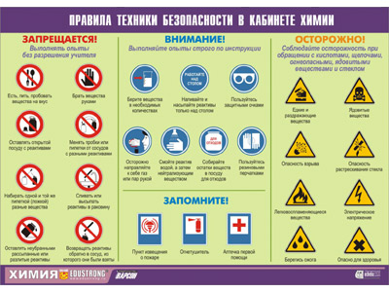  Учащийся делятся на 3 группы по карточкам (карточки разделены на картинки по технике безопасности разделеные по отделам)  Актуализация знаний «Мозговой штурм». (5 минут). Метод «Толстые и тонкие вопросы» (для начала беседы по изучаемой теме).  Постановка таких вопросов даёт возможность выйти на разговор о значимости речевых и коммуникативных навыков.  -Что такое химия?  - – Какие предметы входят в химию?  - Чем занимается химия?  - На каких языках они говорят?  - Что делает химия в науке?  Прием «Разговор в паре». Разговорная пятиминутка.  (Демонстрируют свои знания.)  Проблемный вопрос: - Как вы думаете, какова будет тема нашего урока? Тема нашего сегодняшнего урока: «Техника безопасности и знакомство с лабораторным оборудованием»  ФО: «Три хлопка».  Дескрипторы: обсуждает и отвечает на вопросы.?  Учащиеся вспоминают, что им известно по данным вопросам, формулируют ответы, задают уточняющие вопросы (участвуют в полилоге). При обсуждении вопросов для создания положительного психологического настроя учащихся используется демонстрация подборки красочных фотографий различных природных и социальных объектов. |  |  | Проявление интереса к материалу изучения.Оценивают правильность выполнения заданий.  знакомится с правилами поведения в кабинете химиии. Подчеркивает наиболее важные моменты в тексте инструкции, запоминает и понимает требования поведения. |  | Интерактивное обучение
Изучение нового материала | По методу «Поп -корн» осуществляет усвоение нового  Изобразите таблицей (схемой), что изучает химия  Химия изучает:  Вещества  Превращения веществ  Природу  Натуральное  Искусственное  Составьте кластер в группе  Помните: порядок на рабочем столе – залог успешной и безопасной работы.  - Знакомство с химической посудой и приборами.  1. Пробирка – применяется для проведения простейших опытов и для монтажа приборов.  2. Колба коническая и плоскодонная – используется для хранения жидких и твердых веществ, для проведения различных химических операций.  3. Колба круглодонная – для хим. операций при нагревании.  4. Мерная посуда: цилиндры, пробирки, стаканы, колбы – для измерения объема жидкостей.  5. Воронка – для наливания жидкостей.  6. Стеклянная палочка - для размешивания жидкостей в химической посуде.  7. Чашка фарфоровая – для выпаривания жидкостей.  8. Ложка фарфоровая, шпатель – для взятия твердых веществ.  9. Ступка с пестиком – для размельчения и растирания твердых веществ.  10. Штатив для пробирок – для размещения в нем пробирок.  11. Зажим пробирочный (держатель для пробирок) – для закрепления пробирок, если вещество в пробирке нужно нагреть.  - Необходимо, чтобы ребята под руководством учителя сами проводили простейшие экспериментальные операции по смешиванию, нагреванию веществ, закреплению пробирок в штативе и т. д.  - После овладения простейшими практическими навыками учитель разбирает с детьми строение пламени свечи, объясняет правила оформления результатов эксперимента  - Запись хода работы учащиеся оформляют в виде таблицы.  Лабораторное оборудование и посуда"  Обьяснения нового материала методом «Учитель-ученику-ученик-учителю»  Учитель объясняет новый материал приводя примеры из жизни по технике безопасности. Учитель задает вопросы учащимися ответы обсуждаются:  1.Почему нельзя взять больше указанной массы?  2.Почему нельзя обратно вливать или ложить взятое вещество?  3.Почему химические реакции проводятся в чистой и стекляной посуде?  Закрепление нового материала.  1.Задания:Метод «работа по картинкам» пользуясь картинкой (при деление на группы) определить и описать правила техники безопасности.  Каждая группа защищает свою картинку согласно плана:,  1.Назвать знак  2.Определить к какой группе относится.  3.Раскрыть его суть.  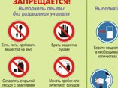  Дескриптор:  - Определяют правила ТБ по соответствующей картинке  - Дают описания правил ТБ, делают выводы  Учитель дополняет понятие о технике безопаснасти.  ФО метод «большого пальца»  Практическая работа №1 Метод «Заполнение таблицы»  1. Ознакомившись с предложенной химической посудой определите ее предназначение.  2. Нарисуйте схематично химическую посуду и напишите как его можно применять.  3.Заполните таблицу.  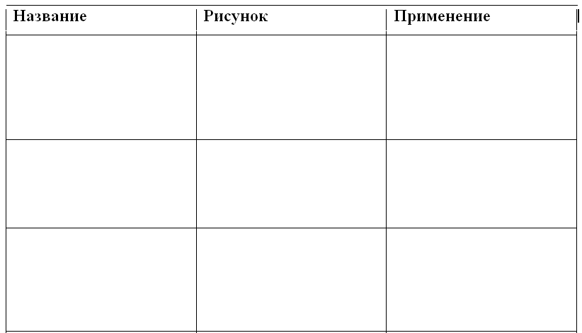  Выводы:_________________________________  ________________________________________  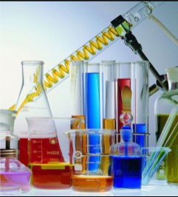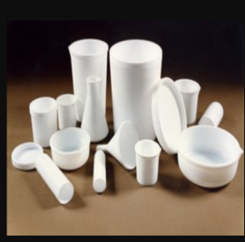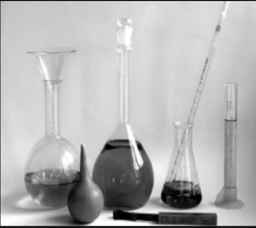  Дескриптор:  - Ознакомиться с химическую посуду.  - Нарисовать химическую посуду и ее применения..  - Заполнить таблицу.  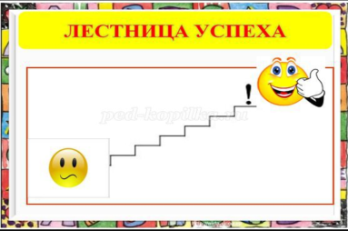  ФО самооценивание. Прием «Лестница успеха» определяют свое место по лестнице при помощи стикеров. Согласно критериев:  Верхняя ступень- нарисуют и назовут химическую посуду, ее применения. Правильно заполнят таблицу.  Середина- нарисуют и назовут химическую посуду.  Нижняя- нарисуют химическую посуду.  2.Задания: Метод «Собери звенья »На рисунках изображены правила техники безопасности при работе в химической лаборатории и кабинете.  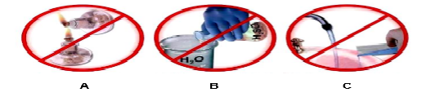  Сформулируйте правила ТБ при работе в химической лаборатории и кабинете и возможные последствия их нарушений для каждого рисунка:  А) запрещается__________________________  Потому что, если_________________________  То_____________________________  В) Запрещается_________________________  Потому что, если________________________  То____________________________________  С) Запрещается__________________________  Потому что, если________________________  То_____________________________________  Дескриптор:  - Формулируют правила ТБ при работе в химической лаборатории и кабинете;  - Прогнозируют последствия нарушения правил ТБ при работе в химической лаборатории и кабинете.  Оценивание:  взаимооценивание в парах.  Звездочка – правильно соберет все звенья цепочки и объяснит их, сформулирует правил ТБ.  Прямоугольник- правильно соберет все звенья цепочки, объяснит их.  Треугольник- правильно соберет все звенья цепочки. |  |  | .  Выявление границ применимости нового знания и выполнение заданий, в которых новый способ действий предусматривается как промежуточный шаг.  Демонстрируют знания, умения. Выполняют упражнения.  работа со слайдом, дети приводят примеры специальных терминов | Словесная оценка учителя  . Взаимооценивание  Стратегия «Стикер
  Образец | Название
  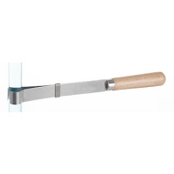 | ПРОБИРКОДЕРЖАТЕЛЬ  Необходим для безопасного нагревания пробирки при проведении химической реакции
  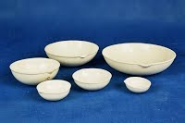 | ФАРФОРОВАЯ ЧАШКА  Для выпаривания (кристаллизации)
  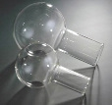  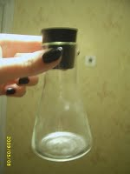 | КОЛБЫ  Для приготовления растворов, проведения реакций
   | ШТАТИВ ЛАБОРАТОРНЫЙ
  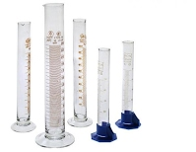 | МЕРНЫЙ ЦИЛИНДР
  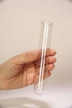 | ПРОБИРКА
  АСБЕСТОВАЯ СЕТКА
  Используется для равномерного распределения тепла на дно стеклянной посуды
  Образец | Название
   | ШТАТИВ ДЛЯ ПРОБИРОК
  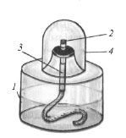 | СПИРТОВКА
  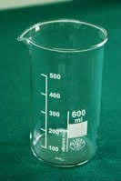 | ХИМИЧЕСКИЙ СТАКАН
  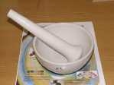 | ФАРФОРОВАЯ СТУПКА С ПЕСТИКОМ  Для измельчения твердых веществ
  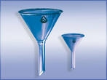 | ВОРОНКА
  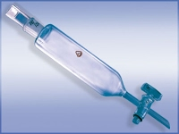 | ДЕЛИТЕЛЬНАЯ ВОРОНКА  Разделение смесей жидкостей с разными плотностям
Рефлексия | Работа учащихся в группах с использованием различных источников химических знаний ( учебники, справочники, энциклопедии, журналы и др.).  • Пользуясь химическим словарем и энциклопедией, дайте определение понятиям «химия», «реакция» и сравните эти определения с разных источников.  • Пользуясь соответствующей рисункамиа, назовите основные химические посуды и обороудование  • Чем отличается информация в школьном учебнике и энциклопедии?  •  Приведите примеры.  Подведение итога урока  Рефлексия:  Домашнее задание  Выучить основные правила техники безопасности в кабинете химии. |  |  | дети отвечают на вопросы по изученному материалу, правильный ответ демонстрируется сразу после ответа  Учащиеся подытоживают свои знания по изучаемой теме. | ФО: взаимное оценивание по критериям, самопроверка по образцу, комментарии учителя
  Что узнал, что запомнил... | Что понял... | С чем нужно продолжить работу...

Раздел
ФИО педагога
Дата
Класс |  | Количество присутствующих: | отсутствующих:
Тема урока |  | Элемент, смесь и соединение. Лабораторный опыт №1 «Сравнение смесей веществ и их соединений»
Цели обучения, которые достигаются на данном уроке (ссылка на учебную программу) |  | 7.4.1.1 -понимать элемент (простое вещество) как совокупность одинаковых атомов  7.4.1.2 -знать, что чистое вещество состоит из одинаковых атомов или молекул  7.4.1.3 -различать понятия: элемент (простое вещество), смесь и соединение  7.4.1.4 -использовать знания о физических свойствах элементов, и соединений для распознавания незнакомых веществ в составе смеси
Цель урока |  | Все учащиеся:  Определяют и различать понятия «элемент (простое вещество)», «смесь» и «соединение», определяет состав чистого вещества и смеси.  Большинство учащихся:  распознают незнакомое вещество в составе смеси, объясняют свой выбор с точки зрения теории частиц,различают физические свойствах элементов и соединений в составе смеси  Некоторые учащиеся:  Анализируют и дают оценку составу чистого вещества и смесей
Критерии успеха |  | - различает понятия «элемент (простое вещество)», «чистое вещество», «смесь», «соединение», «однородные смеси», «неоднородные смеси»;  - определяет состав чистого вещества и смеси,  -распознает незнакомое вещество в составе смеси;  - объясняет свой выбор с точки зрения теории частиц,  -различает физических свойствах элементов и соединений в составе смеси;  - анализирует и дает оценку состав чистого вещества и смеси.
Ход урока
Этапы урока | Деятельность учителя |  |  | Деятельность обучающихся | Оценивание | Ресурсы
Организационный этап | Организационный момент. Создание коллаборативной среды.  Упражнение «Говорящие руки»  Цель: эмоционально-психологическое сближение участников.  Ход упражнения: Участники образуют два круга: внутренний и внешний, стоя лицом друг к другу. Учитель дает задания, которые участники выполняют, молча в образовавшейся паре. После этого по заданию учителя внешний круг двигается вправо на шаг.  Задания:  - Поздороваться с помощью рук.  - Побороться руками.  - Помириться руками.  - Выразить поддержку с помощью рук.  - Пожалеть руками.  - Выразить радость.  - Пожелать удачи.  - Попрощаться руками.  Актуализацияя знаний.  «Мозговой штурм»  1. Что такое химия?  Это наука о веществах, их свойствах, превращениях и явлениях, сопровождающих эти превращения.  2. Что такое вещество? Это то, из чего состоит тело.  3. Что такое тело? Это часть вещества, ограниченная в пространстве.  4. Каковы задачи химии? Изучение веществ, их свойсв, и прогнозирование использования веществ.  5. Можно ли проводить опыты с химическими реактивами без разрешения учителя? (Нельзя).  На прошлом уроке мы с вами начали работать по разделу «Введение в химию. Чистые вещества и смеси».  Мы с вами разобрали введение в химию. Что такое химия. Задачи химии – как науки.  Сегодня мы продолжаем работать дальше по этому разделу.  Прием «В поисках сокровищ».  Отгадав ребусы и загадки, мы узнаем, о чем пойдет речь на нашем уроке.  Обратите внимание на интерактивную доску. На ней изображены ребусы. Посмотрите внимательно, расшифруйте ребусы.  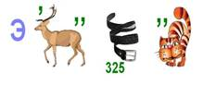  (Элемент)  Загадка: «Из водицы белой все, что хочешь делай; сливки, простоквашу, масло в нашу кашу». Узнали о чем речь?  (Молоко)  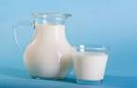  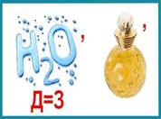  Через нос проходит в грудь  И обратный держит путь.  Он невидимый, и все же  Без него мы жить можем.  (Воздух)  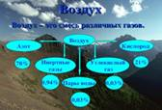  Хоть составчик мой и сложный,  Без меня жить невозможно.  Я отличный растворитель,  Жажды лучший утолитель.  А разрушите, так сразу  Два получите вы газа.  (Вода)  Учитель обсуждает с детьми цели урока.  Формативное оценивание: учитель поощряет учащихся – похвалой за правильные ответы. |  |  | Показывают решения задач, при возникновении вопросов разбирают с учителем |  | Интерактивное обучение
Изучение нового материала | Стратегия «Посол»Групповая работа с учебником, активная форма обучения. Способ дифференциации-источники, темп,формативное оценивание  Учащиеся самостоятельно изучают учебный материал §2 стр.12-13 + раздаточной материал.  Цель: Активное слушание, публичное выступление и ясность изложения, разделение и создание взаимозависимости  Задание группам (на интерактивной доске): Составление кластера (индивидуально) – способствует развитию умения выделять основные смысловые единицы в виде схемы, навыков письменной речи учащихся.  1 группа  Смеси. Виды смесей, их особенности.  2 группа  Чистые вещества. Их характеристика и особенности.  3 группа  Элемент. Характеристика некоторых элементов.  Защита кластера по группам.  Формативное оценивание  Оценивание производится взаимооцениеваниемпри помощью критериев и дескрипторов.  - 10 мин  Лабораторный опыт № 1  «Сравнение смесей веществ и их соединений»  Работа в парах, метод исследование- активная форма обучения. Дифференциация-постановка целей, темп.  Проведение эксперимента.  Реактивы:Fe (порошок), S (порошок), FeS, вода.  Химическая посуда и оборудование: магнит, штатив, пробирки, колба (коническая),спиртовка, фильтровальная бумага, хим.стаканы, стеклянная палочка,фарфоровая чашка, пробиркодержатель, асбестовая сетка, воронка, шпатель, спички.  Техника безопасности. (инструктаж по лабораторному опыту).  -соблюдение правил нагревательными приборами.  - соблюдение правил со стеклянной посудой  1. Рассмотрите выданные вам образцы серы, железа, сульфида железа (II).Опишите физические свойства этих веществ, запишите наблюдения в таблицу.  2.Шпателем отберите часть железа, серы и внесите в стакан. Стеклянной палочкой перемешайте приготовленную смесь. Рассмотрите образец, свои наблюдения занесите в таблицу.  3.Исследуите чистые вещества (Fe (порошок), S (порошок), FeS-сульфид железа) и приготовленную смесь действием магнита, свои наблюдения внесите в таблицу.  4. Прилейте дистиллированную воду к каждому образцу, перемешайте стеклянной палочкой. Данную смесь оставьте на время для отстаивания. Что происходит?  5. Соблюдая ТБ при работе с нагревательными приборами нагрейте каждый образец. Свои наблюдения внесите в таблицу  Работа с ИКТ  Сравнительные свойства смеси и чистых веществ.  Таблица проектируется на доску, заполняется с цельюсамооценки учащихся  Вопросы к лабораторному опыту.  1. Сохраняют ли вещество сера и вещество железо свои свойства при действии магнитом, водой, температуры?  2. При смешивании сохраняют ли свои свойства железо и сера?  3. Можно ли физическими методами разделить сульфид железаFeS на простые вещества?  4. Сохраняются ли свои исходные свойства железо и сера в составе молекулы сульфида железа (ІІ)(FeS)? Ответ поясните.  Формативное оценивание - взаимооценивание проводится по критериям оценивания и дескрипторам.  Физминутка.Игра «Молчанка»(1 мин) -активная форма обучения  Условие игры: верное высказывание –сидим, руки вверх, ложное –встаем.  - Смесь имеет постоянный состав.  - Смеси бывают однородные и неоднородные.  - Раствор соли гетерогенная смесь.  - Воздух это чистое вещество.  - Чистое вещество имеет постоянный состав  - Чистое вещество можно разделить физическими методами.  - Глина и вода это гетерогенная смесь.  - Каждое вещество в смеси сохраняет свои свойства.  Дифференцированные задания с учетом целей обучения. Активная форма обучения  Задание 1 Прием «Найди пару». Установите соответствие  Формативное оценивание -самооценка по эталону ответов на интерактивной доске  Задание 2  На рисунках А, В, С, D изображены различные вещества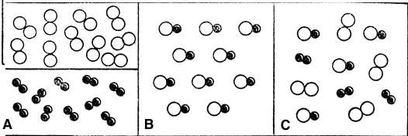  Определите, на каких рисунках изображены чистые вещества, смеси.  - Объясните свой выбор  Формативное оценивание -взаимооценка по эталону ответов на интерактивной доске  Задание 3  Чем отличаются чистые вещества от смеси? Обоснуй свой ответ.  Формативное оценивание.После каждого заданияучащиеся обмениваются тетрадями идет взаимопроверка -взаимооценивание. Учащихся видят свои ошибки и устраняют ошибки соседа.  Индивидуальная работа Дифференцированные задания  Работают по карточкам  Задание 1. Отметьте кружком предложения, в которых речь идёт о химическом элементе и квадратиком – где речь идет о простом веществе ___________________________________________________  - Медь входит в состав малахита.  - Пластинка изготовлена из меди.  - Азот содержится в белке куриного яйца.  - Азот содержится в воздухе.  - Сера легко плавится.  - Сера входит в состав сульфида железа.  Задание 2. В природе очень редко можно встретить чистые вещества.  Выберите из перечня характеристики чистого вещества:  - -может быть элементом или соединением;  - -структура и состав могут меняться со временем;  - -может быть только элементом;  - -состоит из частиц одного вида;  - -может быть смесью, элементом, соединением ;  - -обладает переменными свойствами;  - -имеет определенный постоянный состав или  структуру;  - -состоит из частиц разного вида;  - -обладает комплексом постоянных свойств.  Приведите 2 примера чистых веществ _________________________________________________  Задание 3. Классифицируйте предложенные изображения на элементы, соединения и смеси, используя условные обозначения:  Э – элемент; С – соединение; СМ – смесь  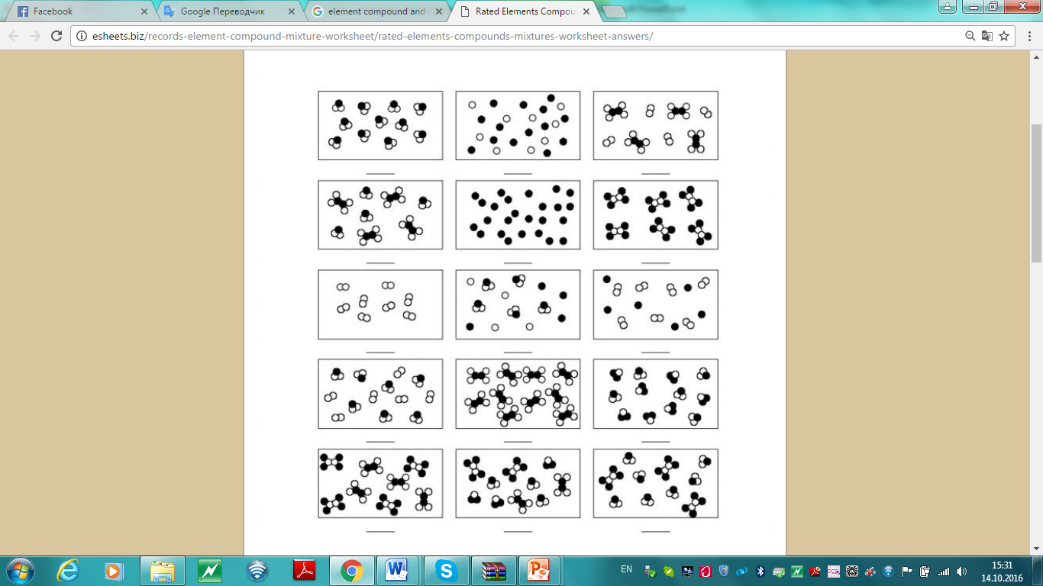  Распределите вещества на элементы (простые вещества), соединения и смеси: железо, молоко, сульфид железа, вода, кислород, поваренная соль, водород, бронза, алюминий, воздух.  Взаимооценивание в парах. Стикерами. Ключ ответов на слайде.  Групповое работа  Задание 1(работа в парах, способ диффенциации-оценивание)  Верно распределите в таблице названия физических тел и веществ. Линейка, соль, гвоздь, книга, бумага, железная кнопка, железо, песок, ручка, вода, проволока, золото, мел.  Дескриптор  - определяет физические тело  -различает вещество  Формативное оценивание-похвала ( Молодец! Правильно! Дополни.  Задание 2общеклассная работа (фронтальный опрос)  -Какие вы знаете химические элементы?  -Что называют смесями? Приведите примеры смесей?  -Какие вещества вы знаете? Приведите примеры  Устное формативное оценивание. Дифференциация-, диалог, поддержка и поощрение учащихся. |  |  | Продолжают предложения, воспроизводя тем самым изученные алгоритмы выполнения действий с рациональными числами. | Словесная оценка учителя  . Взаимооценивание  Стратегия «Стикер
  Критерии | Дескрипторы
  Различает понятия «смесь», знает свойства смесей и распознает их | Дают определение смеси
   | Определяют гомогенные(однородные) смеси
   | Различают гетерогенные(неоднородные) смеси
   | Приводят примеры гомогенных смесей
   | Приводят примеры гетерогенных смесей
   | Знают свойства смесей
  Различает понятия «чистое вещество», знает свойства чистого вещества и распознает их | Дают определение чистых веществ
   | Приводят примеры чистых веществ
   | Называют свойства чистых веществ
  Различает понятия «элемент. Приводит примеры | Определяют понятие элемент
  Различает понятия «элемент. Приводит примеры | Приводят примеры
  Признаки сравнения | Чистое вещество S | Чистое вещество Fe | Смесь | Сульфид железаFeS
  Состав вещества
  Физ. свойства:
  -цвет-плотность-растворимость в воде
  Действие магнитом
  Разделение водой
  Изменение при нагревании
   | Критерии | Дескрипторы
  1 | распознает незнакомое вещество в составе смеси, объяснять свой выбор с точки зрения теории частиц, различают физические свойствах элементов | 1.Наблюдает физические свойства веществ:  -цвет  -плотность  -отношение к воде, магниту  2.наблюдения записывает в таблицу
  2 | Анализировать и давать оценку состав чистого вещества и смесей | 1.Наблюдения записывает в таблицу  2.Отвечает на вопросы  3.Делает выводы
  1 | Химический элемент | А | Вещества, обладающие постоянными физическими свойствами
  2 | Чистое вещество | Б | Система состоящая из двух или более веществ
  3 | Смесь | В | Совокупность атомов одного вида
  4 | Соединение | Г | Вещество, состоящее их химически связанных атомов двух и более элементов.
  Критерии | Дескрипторы
  распознает незнакомое вещество в составе смеси, объяснять свой выбор с точки зрения теории частиц | Распознает чистые вещества
   | Распознает смеси
   | объяснять свой выбор с точки зрения теории частиц
  Элемент | Соединение | Смесь
  № | Критерии | Дескрипторы
  1 | Понимает определение элемента | правильно указывает предложения, в которых речь идёт о химическом элементе
  1 | Понимает определение элемента | обосновывает свой выбор
  1 | Понимает определение элемента | выполнив задание помогает остальным
  2 | Выбирает из перечня характеристики чистого вещества | устанавливает характеристики чистого вещества
  2 | Выбирает из перечня характеристики чистого вещества | приводит примеры не менее трёх чистых веществ
  2 | Выбирает из перечня характеристики чистого вещества | Знает применение чистых веществ
  3 | Классифицирует предложенные изображения на элементы, соединения и смеси, используя условные обозначения | распознает элементы;
  3 |  | распознает соединения;
  3 |  | распознает смеси.
  3 | Распределяет вещества на элементы (простые вещества), соединения и смеси: | распознает элементы (простые вещества);
  3 |  | распознает соединения;
  3 |  | распознает смеси.
   |  | распознает элементы (простые вещества);
   |  | распознает соединения;
  распознает смеси.
  выполнив задание помогает остальным
  Физическое тело | Вещество
Рефлексия | Итог урока. Проводит рефлексию. Стратегия «Телеграмма»  - Какие затруднения у вас возникли при работе на уроке?  - Какие знания у вас были крепкими? |  |  | Учащиеся подытоживают свои знания по изучаемой теме.

Раздел
ФИО педагога
Дата
Класс |  | Количество присутствующих: | отсутствующих:
Тема урока |  | Способы разделения смеси. Лабораторный опыт № 2«Очистка загрязненной поваренной соли
Цели обучения, которые достигаются на данном уроке (ссылка на учебную программу) |  | 7.4.1.5 -знать виды смесей и способы их разделения  7.4.1.6 -уметь планировать и проводить эксперимент по разделению смесей
Цель урока |  | Различать виды смесей.  Знать способы разделения смесей.  Уметь очиститьзагрязненную поваренную соль.
Критерии успеха |  | Различает виды смесей  Проводит эксперимент по разделению смесей.
Ход урока
Этапы урока | Деятельность учителя |  |  | Деятельность обучающихся | Оценивание | Ресурсы
Организационный этап | 1. Приветствие. Психологический настрой.  Для создания благоприятного психологического настроя учащихся на работу, активизации внимания учащихся. Учитель:  Я рада видеть ваши лица, ваши улыбки.  Я думаю, что этот день принесет нам радость общения друг с другом. Сядьте удобно, закройте глаза и повторяйте за мною: «Я в школе, я на уроке. Я радуюсь этому. Внимание мое растет. Я как разведчик, все замечу. Память моя крепка. Голова мыслит ясно. Я хочу учиться. Я готов к работе. Я работаю»  2. Мотивация. Ввод в тему.  Учитель:Мы живем в удивительном мире веществ. В жизни мы встречаемся не с чистыми веществами, а со смесями. Мы вдыхаем воздух, который содержит кислород, используем для питья воду, молоко, чай и другие напитки. Для изучения свойств веществ, для приготовления лекарственных препаратов нужны чистые вещества. Для их получения необходимо знать способы разделения смесей. Сегодня мы познакомимся с основными способами разделения смесей.  3. Деление на группы.  Прием «Смеси и химическое вещество»  Учитель раздает карточки с заранее подготовленными картинками с изображениями химических соединений и смесей.  У вас у каждого в руках есть смысловая карточка. Предлагается поделиться на две группы.  В первую группу будут входить учащиеся, у которых на карточках изображено химическое соединение. Во вторую группу – смесь.  ( чай, лимонад, сахар, поваренная соль, питьевая сода, песок, речная вода, сульфид железа)  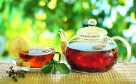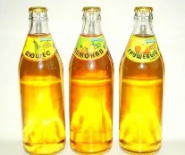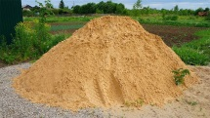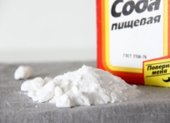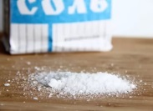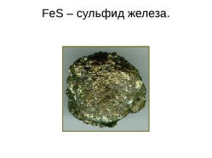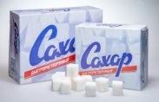  Разминка .  В качестве разминки предлагается стратегия  «Крестики-нолики»  1 группа. Выигрышный путь составляет - чистое вещество  Ответ: сера, золото, спирт  2 группа. Выигрышный путь составляет - смесь  Ответ: морская вода, сок, пыль  На интерактивную доску выводятся правильные ответы  ФО Устный комментарий учителя  Пробуждение интереса  Проверка домашнего задания в течение «1 минуты» задавая следующие вопросы:  - Кричащие рисунки с прошлого урока  - Химическое оборудование....  - Химия – изучает....  - Цели химии....  - Цели химии....  - Задачи химии....  - Предназначение химического оборудования  «Кто быстрее?»  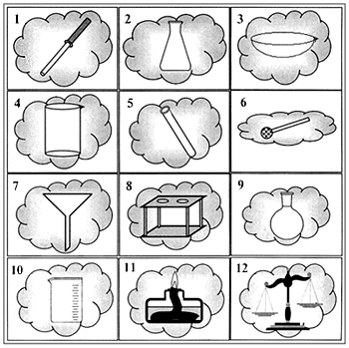  Покажитеученикам образцы железа и серы и, другие простые вещества  Смешайте железный порошок и серу. Обратите внимание учащихся на отсутствие определенной пропорции железа и серы.  Попросите учащихся обсудить, возможно ли разделение железа и серы.  ) Если учащиеся предложат растворить данную смесь, быстро покажите, что такая смесь не содержит растворимые соединения. Если один из них предлагает магнит, подтвердите, что это является эффективным решением.  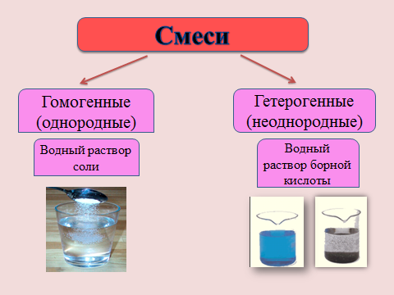  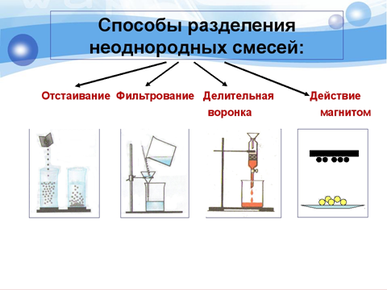 |  |  | Показывают решения задач, при возникновении вопросов разбирают с учителем | Интерактивное обучение | видеоролик  Карточки с картинками веществ и смесей  Приложе-ние 1  Картинки-пазлы
  Сера | Сахар | Кофе
  Золото | Поливитамины | Железо
  Спирт | Песок | Молоко
  Гранит | Железо | Фосфор
  Медь | Сульфид железа | Песок
  Морская вода | Сок | Пыль
Изучение нового материала | Создание проблемной ситуации  Учитель:Перед вами образцы смесей:  1.Соль+ вода  2.Мел + вода  3.Спирт + вода  4. Подсолнечное масло + вода  5. Железные опилки + древесные опилки.  Стратегия «Пять вопросов».  1. Глядя на какие образцы вы с уверенностью можете утверждать, что перед вами смесь?  2. Каким образом вам удалось определить, что перед вами смесь?  (ответы учащихся:С уверенностью можно сказать, что под номерами 2,4,5 - смеси, так как видны компоненты, входящие в данную смесь)  3.Предположите, чистые вещества или смеси представлены под номерами 1 и 3?(чистые вещества)  4. Почему вы так решили?(компоненты, составляющие смесь не видны). Учитель уточняет, что бывают смеси, называемые однородными. Внешне они выглядят, как чистое вещество.  5. Итак, какие же бывают смеси? (Каждая группа дает формулировку однородным и неоднородным смесям)  Соблюдаем правила ТБ. Запрещается пробовать вещества на вкус.  ФО – устный комментарий учителя.  ГР  Стратегия «Составь пары».  Каждой группе раздаются карточки с изображением смесей и таблица  ЗаданиеСоотнесите картинку с типом смеси в зависимости от агрегатного состояния компонентов, составляющих смесь и заполните таблицу.  Картинки:туман, дым, аэрозоль, гель, пенопласт, молоко, стекло.  На интерактивную доску выводятся правильные ответы  Правильный ответ  ФО Учитель оценивает работу каждой группы (максимальное число звезд -7)  Учитель:  Одинаковы ли способы очистки для однородных и неоднородных смесей?  Задание  Рассмотрев рисунки и прочтя текст в учебнике, сделайте вывод о способах разделения смесей.  На каких свойствах веществ данные способы основаны?  Примерные ответы учащихся.  Однородные–выпаривание (различные температуры кипения),  перекристаллизация, перегонка, дистилляция(различные температуры кипения),  хроматография (различная поглощаемость компонентов смеси веществом).  Неоднородные – отстаивание (различная плотность, смачиваемость),  фильтрование (различная растворимость, размеры частиц), действие магнитом,  с помощью делительнойворонки (нерастворимые друг в друге жидкости)  Учитель: Химия – наука экспериментальная.  Эксперимент учит на практике проверять свои выводы.  Ломоносов говорил: «Химии никоим образом научиться невозможно, не видав самой практики и не принимаясь за химические операции»  Задание  Выполнитьлабораторный опыт  «Очистка поваренной соли от загрязнений»  Учитель раздает карточки с инструкциями по выполнению лабораторной работы  ПР  Цель: планировать и проводить простой эксперимент по разделению смеси.  Задание: 1. Разработайте план действий по очистке смеси поваренной соли и песка.  2. Выполните эксперимент согласно плану. Результаты занесите в таблицу.  3. Сформулируйте вывод по лабораторному опыту.  !!!Помните, что любые химические опыты требуют при выполнении. Избежать неприятностей поможет соблюдение простых правил техники безопасности.осторожности, внимания, аккуратности. (Проговаривают правила по соблюдению техники безопасности при работе со спиртовкой)  После выполнения лабораторной работы учитель собирает тетради для оценивания.  ФО учителем  Учитель:Выполненная вами лабораторная работа показала, что вы сегодня успешно применили теоретические знания на практике.  Закрепление урока.  Задание для самоконтроля и проверки знаний.  ИР  Каждому учащемуся раздается карточка с дифференцированным заданием.  На парту раздаются карточки с дифференцированными заданиями.  Все учащиеся должны выполнить задание 1 большинство – задание 2, некоторые – задание -3.  Стратегия «Третий – лишний».  Задание 1.  Найдите и вычеркните лишнее:  1.Смеси бывают: неоднородные, грязные, однородные.  2.Способы разделения смесей: выпаривание, сжигание, дистилляция;  3.Растворимое вещество: не видно в смеси, образует однородную смесь,выпадает в осадок;  4.Очистить воду можно:магнитом, дистилляцией, фильтрованием;  5.Способ разделения смеси: (опилки древесные+опилки железные): магнит, отстаивание, фильтрование.  На интерактивную доску выводится слайд с ответами на задание уровня А.  ФО взаимооценивание проводится с помощью дескрипторов:  Вычеркнул  - « грязный»- 1 звезда  - «сжигание»-1 звезда  - «выпадает в осадок» - 1 звезда  - «магнитом» -1 звезда  - «фильтрование» - 1 звезда  Задание 2. Стратегия «Приведи пример»  Приведи пример смеси, которую разделяют фильтрованием. Где будет находиться чистое вещество – на фильтре или в фильтрате?  Дескрипторы:  Привел пример -1 звезда  Указал, где находится чистое вещество -1 звезда  Задание 3. Стратегия «Погрузись в ситуацию»  «Золушка поехала на бал».  Чтобы помешать Золушке поехать на бал, злая мачеха придумала для нее задание: она смешала древесные стружки с мелкими железными гвоздями, сахаром и речным песком и велела Золушке очистить сахар, а гвозди собрать в отдельную коробочку. Составь план действий для Золушки, который поможет ей быстро справиться с заданием и успеть на бал.  ФО  Дескрипторы:  Предлагает отделение гвоздей магнитом – 1 звезда.  Предлагает растворить смесь в воде – 1 звезда.  Предлагает отфильтровать – 1 звезда.  Предлагает выпарить – 1 звезда.  Выполнение практической работы №2 Очистка загрязненной поваренной соли  Цели обучения:  7.4.1.7 планировать и проводить простой эксперимент на примере разделения смесей  7.4.1.3 различать простое вещество, смесь и соединение  Цель: -планирование эксперимента по поставленной проблеме;  -закрепить умения и навыки работы с оборудованием правильно и безопасно;  - общаться и сотрудничать эффективно с другими во время работы в группе;  - написать вывод, основанный на доказательствах, полученных при исследовании.  -познакомится со способами разделения смесей, освоить простейшие способы очистки веществ: фильтрование и выпаривание;  -продолжить формировать умение работать по инструкции и оформлять отчет о химическом эксперименте.  Ход работы  Задание: Рассмотрите выданный вам образец смеси. Определите компоненты смеси.  1. Изучите загрязненную соль. Поместите её в стакан и растворите в 20 мл воды (при растворении перемешивайте стеклянной палочкой). Объем воды отмерьте мерным цилиндром.  2. Разделите получившуюся смесь фильтрованием:  а) приготовьте бумажный фильтр, вложите его в воронку и смочите водой, используя стеклянную палочку,  б) проведите фильтрование. Помните, что жидкости надо наливать столько в воронку, чтобы она не доходила до краев на 0,5 см, иначе смесь может протекать между фильтром и стенками воронки, не очищаясь от примесей.  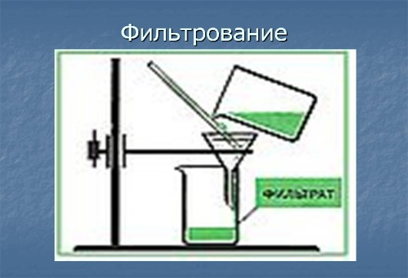  в) отфильтрованный раствор сохраните.  3. Проведите выпаривание:  а) полученный фильтрат вылейте в фарфоровую чашечку,  б) нагрейте чашку в пламени спиртовки, после появления кристаллов соли в чашке, нагревание прекратите.  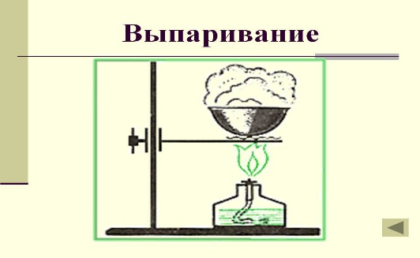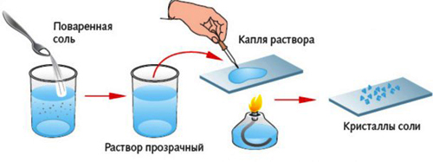  4. Сравните полученную соль с выданной в начале работы.  5. Оформите отчет о работе в таблице.  Таблица 1.  О  Ответьте на вопросы:  1. Какие способы разделения смеси вы использовали в работе?  2.На чем основаны данные способы разделения смеси? Дайте обоснованный ответ.  3. Предложите алгоритм разделения смеси сахара, древесных опилок и железной стружки. |  |  | Анализируют правило 1-3  Ознакамливаются с методами решения  Разбирают совместно с учителем понятие  Устно отвечают на вопросы, с объяснением.  Находит ошибки в примерах | Словесная оценка учителя  . « Светофор»  Взаимооценивание  Стратегия «Стикер» | Образцы смесей:  1.Соль+ вода  2.Мел+ вода  3.Спирт + вода  4. Подсол  нечн. масло + вода  5. Желе-зные опилки + древесные опилки  Приложе-  еие 3  Карточки с заданиями, картинки    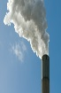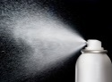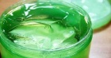  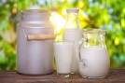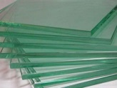  Слайд с праильны-  ми ответами  Звездочки  Интерактивная доска  Схема «Способы разделения смесей»  татив, спиртовка, щипцы, воронка, фарфоровая чашка, фильтровальная бумага, стеклянная палочка. Химические стаканы. Дистиллированная вода, поваренная соль, песок.  Карточки с заданиями для каждого учащегося
  Смесь | Картинка
  ж/г
  т/г
  г/ж
  ж/ж
  т/ж
  г/т
  т/т
  Смесь | Картинка
  ж/г | Туман
  т/г | Дым
  г/ж | Аэрозоль
  ж/ж | Молоко
  т/ж | Гель
  г/т | Пенопласт
  т/т | Стекло
  Критерии оценивания | Дескрипторы | Звезда
  Различает виды смесей. | Сопоставляет правильно картинку со смесьюж/г | 1
  Различает виды смесей. | Сопоставляет правильно картинку со смесью т/г | 1
  Различает виды смесей. | Сопоставляет правильно картинку со смесьюг/ж | 1
  Различает виды смесей. | Сопоставляет правильно картинку со смесьюж/ж | 1
  Различает виды смесей. | Сопоставляет правильно картинку со смесью т/ж | 1
  Различает виды смесей. | Сопоставляет правильно картинку со смесью г/т | 1
  Различает виды смесей. | Сопоставляет правильно картинку со смесью т/т | 1
  Состав смеси | Вид смеси | Метод разделения | Принцип разделения
  Критерии оценивания | Дескрипторы | Звезда
  Предлагает способ по разделению смеси;  Проводит очистку загрязненной поваренной соли от примесей | Составляет план действий по очистке загрязненной поваренной соли от песка | 1
   | Выполняет опыт, соблюдая технику безопасности. | 1
   | Заполняет таблицу результатов | 1
   | Формулирует вывод по практической работе | 1
  № п/п | Ход работы | Наблюдения | Вывод
  1
  2
Рефлексия | Вернуться к «Корзине идей». Учитель вместе с учениками выясняется реализованы ли все поставленные задачи.  Рефлексия урока.  Учащийся выбирает и дополняет следующее предложение:  - Сегодня на уроке я научился…  - Сегодня на уроке я повторил…  - Сегодня на уроке я закрепил…  - Сегодня на уроке я оцениваю себя…  - Сегодня на уроке мне понравилось…  - Помог ли урок продвинуться в знаниях, умениях, навыках по теме «Решение неравенств» …  - Кому, над чем следовало бы еще поработать…  - Насколько результативным был урок сегодня…  ФО. Самооценка учащихся. |  |  | Оценивают работу своих одноклассников.  На стикерах записывают свое мнение по поводу урока. | Самооценивание

Раздел
ФИО педагога
Дата
Класс |  | Количество присутствующих: | отсутствующих:
Тема урока |  | Физические и химические явления.  Лабораторный опыт № 3 «Изучение признаков химических явлений»
Цели обучения, которые достигаются на данном уроке (ссылка на учебную программу) |  | 7.1.1.3 -различать физические и химические явления
Цель урока |  | – знать определения «физические и химические явления»  – различать физические и химические явления  --практически изучить признаки химических реакций  --знать условия возникновения и течения химических реакций  --объяснять, какие процессы происходят при физических и химических явлениях  -развивать умения наблюдать явления, узнавать их и делать выводы на основе наблюдений  --Соблюдать правила техники безопасности при работе с химическими веществами
Критерии успеха |  | . – знает определения «физические и химические явления»  – различает физические и химические явления  --практически наблюдает признаки химических реакций  --знает условия возникновения и течения химических реакций  --объясняет, какие процессы происходят при физических и химических явлениях  -Объясняет результаты опытов, делает выводы на основе наблюдений;  --Соблюдает правила техники безопасности при работе с химическими веществами
Ход урока
Этапы урока | Деятельность учителя |  |  | Деятельность обучающихся | Оценивание | Ресурсы
Организационный этап | 1.Организационный момент. Актуализация знаний учащихся.  Деление класса на группы по лидерским качествам. Учитель выбирает 4 лидеров, из числа сильных учеников. К каждому лидеру подбирается группа из остальных учащихся класса (по порядковому номеру от1 до 4). Таким образом, в каждой группе лидер+4 ученика.  Проверка знаний учащихся по пройденному разделу «Введение в химию. Чистые вещества и смеси».  Задание «Ответь верно на вопросы учителя!». «Прием «бросание мяча». Учитель задает вопросы учащимся, бросает мяч: в чьи руки мяч попадает, тот отвечает.  1.Физические тела-это…  2.Вещество-это…  3.К свойствам вещества относятся…  4.Химия-это…  5.Подчеркнуть названия веществ одной чертой, названия физических тел двумя чертами: вода, льдинка, стекло, железо, ножницы, ваза, булавка, мел, золото, железная ложка  6.Неоднородными (гетерогенными) называются смеси…  7.Однородными (гомогенными ) называются смеси…  8.Способы разделения однородных (гомогенных) смесей-…  9. Способы разделения неоднородных (гетерогенных) смесей-…  ФО: Устные комментарии учителя |  |  | Ученики делятся на группы. Осмысливают поставленную цель. | Интерактивное обучение | Два одинаковых листа бумаги, емкость для сжигания, спички  Разрезанные картинки с изображением химпосуды
Изучение нового материала | Вызов на новую тему.  На столах лежат картинки с примерами физических и химических явлений.  Проблемный вопрос : Подумайте, что изображено на картинках? О чем мы будем говорить на уроке?  Обратная связь. Учитель-ученик. Учащиеся должны предположить, какая будет тема урока.  Определение темы и цели урока.  Слово учителя.  Вокруг нас постоянно происходят различные изменения с веществами: вода испаряется или затвердевает, осенью меняется окраска листьев у растений. Эти изменения называются явлениями.  Явления бывают физическими и химическими.  Проблемный вопрос: По каким внешним признакам мы отличаем химические явления от физических?  Лабораторный опыт №3 Физические и химические явления. Признаки химических реакций.  Цель: изучение признаков химических реакций  Уровень мыслительных навыков: применение  Критерий оценивания:  Обучающийся:  1.Отличает химические явления от физических;  2.На основании проведения лабораторного опыта, устанавливает признаки химических реакций;  3.Соблюдает ПТБ при работе с химическими веществами  Ход работы  Оборудование и реактивы на одного ученика  а)Реактивы:  сахар или уголь-2г.  пищевая сода-1г.  раствор уксусной кислоты-1мл.  вода-250 мл.  раствор сульфата меди (II)-1 мл.  раствор гидроксида натрия-1 мл.  б)Химическая посуда и оборудование:  плитка/ спиртовка-1шт.  коническая колба-1шт.  часовое стекло-1шт.  спички-1шт.  пробиркодержатель-1 шт.  пипетка-4 шт.  пробирка-6 шт.  Техника безопасности. Требуется соблюдение правил работы с нагревательными приборами, кислотой.  Задание: Осуществите на практике следующие взаимодействия. Объясните, на основании каких признаков, эти явления можно отнести к химическим явлениям.  1.Сжечь уголь или сахар.  2.Поместите в чашку немного порошка пищевой соды. Сверху налить 1 мл. раствора уксусной кислоты.  3.Налить в пробирку 1 мл. раствора сульфата меди (II) и добавить 1 мл. раствора гидроксида натрия.  4. Записать наблюдения в таблицу.  5.Сформулировать выводы.  Дескриптор  Обучающийся:  1.Правильно проводит лабораторный опыт по инструкции в учебнике ( для слабых учащихся карточки-инструкции);  2.Правильно определяет признаки химических реакций;  3 Верно записывает наблюдения в таблице;  4.Соблюдает правила техники безопасности при работе с химическими веществами  (Учащиеся работают в группе, в каждой группе имеется консультант из числа сильных учеников, он оказывает помощь учащимся, испытывающим затруднения). Обратная связь: Ученик-ученик.  Учитель проверяет работы сильных учащихся (графическое оценивание), а они проверяют у остальных. (взаимное оценивание в группе)  Беседа по результатам лабораторных опытов:  1.Сохраняют ли вещества свои свойства после химического превращения?  2.Какие признаки химических реакций вы видели в ходе наблюдений?  3.Какие условия необходимы для возникновения химических реакций?  (Индивидуальные ответы учащихся)  Учитель: Таким образом, любая химическая реакция сопровождается внешними признаками, по которым мы и судим о ее протекании:  - Изменение окраски;  - Образование осадка;  - Появление запаха;  - Выделение газа;  - Поглощение или выделение теплоты (иногда со светом).  Дескриптор : Обучающийся  - проводит лабораторные опыты по изучению признаков химических реакций согласно плану действий ;  - записывает наблюдения в таблицу ;  - формирует вывод по признакам химических реакций .  Обсудив результаты лабораторных опытов , учащиеся приходят к выводу что, основными признаками химических реакций являются :  Признаки химических реакций:  - Изменение окраски (осеннее изменение окраски листьев)  - Образование осадка (молоко прокисло)  - Появление запаха (яйцо протухло)  - Выделение газа (сода + уксусная кислота)  - Выделение тепла или света (горение, гниение)  Работа в группах с информацией по вопросам. Метод «Джигсо-2»  Группа1. Физические явления.  Группа2. Химические явления.  Группа3.Какие процессы происходят со структурными частицами при физических и химических явлениях?  Группа4.Условия протекания и течения химических реакций.  Учащиеся в группе делятся на 1,2,3,4 В каждой группе по 5-6 учеников, например в группе А: А-1, А-2, А-3, А-4; в группе В: В-1, В-2, В-3, В-4; и т.д. 4 группы получают 4 задания (4 вопроса). В ходе обсуждения каждый ученик становится экспертом по своему вопросу. Учитель контролирует обсуждения в группах. Далее эксперты возвращаются в свои группы, вновь создается исходная группа. Каждый игрок-эксперт, в порядке, соответствующем номеру, учит своих сверстников тому, что знает сам. Таким образом, ученики, побывав в роли учителя, обучают друг друга, каждый ученик за короткий промежуток времени, осваивает 4 вопроса.  Работа в паре по карточкам  Задание на формативное оценивание  Цель: Различать физические и химические явления  Уровень мыслительных навыков: Применение  Критерий оценивания:  Обучающийся:  1.Отличает физические и химические явления;  2.Правильно называет признаки химических явлений  3.Предлагает условия для возникновения и протекания химических реакций  Задание 1(уровеньА)  1) Распределите на 2 группы:  а) физические явления;  б) химические явления.  Ржавление железа, замерзание воды, горение бензина, плавление алюминия, прокисание молока, подгорание пищи на перегретой сковородке, образование снежинок, протухание куриного яйца, горение спирта, старение бумаги, горение свечи.  Объясните ваш выбор.  Дескриптор:  Обучающийся  1.Правильно определяет физические явлении;  2. Правильно определяет химические явления; 3.Правильно называет признаки химических явлений;  Задание 2 (уровеньВ)  2)Приведите по 2 примера физических и химических явлений и докажите, почему они являются физическими или химическими  Дескриптор:  Обучающийся  1.Обучающийся отличает физические и химические явления;  2.Приводит примеры физических явлений;  3.Приводит примеры химических явлений  Задание 3 (уровеньС)  Предложите условия, необходимые для возникновения и течения химических реакций угля с кислородом.  Дескриптор:  1.Предлагает условия для возникновения и течения химических реакций  Обратная связь. Учитель-ученик, ученик – ученик. ФО: в парной работе (взаимооценивание), графическое оценивание учителя. |  |  | Работая в группах, ученики самостоятельно изучают новый материал.  Ученики выполняют №1054.  Дети решают задание в парах | Словесная оценка учителя  . Взаимооценивание  Стратегия «Стикер | Спиртовка, спички, стеклянная палочка  Пробирка, мел, р-р кислоты  Набор реактивов, лабораторной посуды  Картинки с рисунками физических и химических явлений
  № п/п | Ход работы | Наблюдения | Выводы
Рефлексия | Повторить формулы и определения по теме: «Погрешности»  В конце урока учащиеся проводят рефлексию:  - что узнал, чему научился  - что осталось непонятным  - над чем необходимо работать |  |  | Учащиеся подытоживают свои знания по изучаемой теме.

Раздел
ФИО педагога
Дата
Класс |  | Количество присутствующих: | отсутствующих:
Тема урока |  | Агрегатные состояния вещества
Цели обучения, которые достигаются на данном уроке (ссылка на учебную программу) |  | 7.1.1.4 -знать различные агрегатные состояния веществ и уметь объяснять структуру твердых, жидких и газообразных веществ согласно кинетической теории частиц
Цель урока |  | Все учащиеся  называют классификацию веществ поагрегатному состоянию  Большинство учащихся  распределят вещества на твёрдые, жидкие, газообразные и приводят примеры  Некоторые учащиеся  на основе кинетической теории частиц объясняюти сравнивают строение твердых, жидких и газообразных веществ
Критерии успеха |  | - называет классификацию веществ поагрегатному состоянию  - распределяет вещества на твёрдые, жидкие, газообразные и приводят примеры  - объясняети сравнивает строение твердых, жидких и газообразных веществ на основе кинетической теории частиц
Ход урока

Этапы урока | Деятельность учителя |  |  | Деятельность обучающихся | Оценивание | Ресурсы
Организационный момен | Организационный момент  Стратегия «Поверь в мечту»  Цель - создание благоприятного психологического климата.  Каждый учащийся записывает свою мечту. Затем находит собеседника, предлагает прочитать, и спрашивает собеседника: «Что нужно для этого сделать? Кто может помочь в осуществлении мечты?»  Стратегия «Мозаика»– способ группирования (метод дифференциации)  Класс с помощью частей изображения делится на 4 группы.  Правила работы в группе.  1.работает каждый  2.распределение ролей  3. взаимопомощь и поддержка  4. слушать и слышать друг друга  5. Не нравится - предложи свое!  ГАЗ ЖИДКОСТЬ  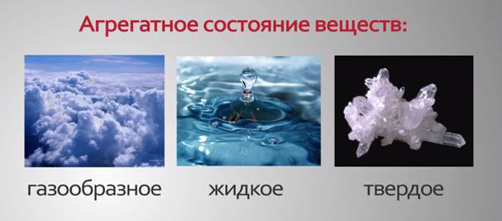  ТВЕРДОЕ  ВЕЩЕСТВО ПЛАЗМА  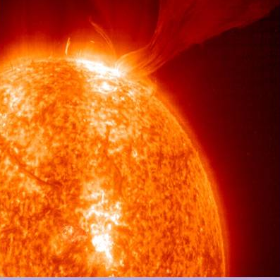  Устная разминка «Вспомнить все».  Стратегия «Backtoscreen»– метод активного обучения  По два учащихся от группыпоочередно садятся спиной к доске, учитель на доске записывает понятия прошлой темы. Все остальные не называя понятияописывают его ученику другими словами, не давая четкого определения. (Понятия: химические или физические явления, признак реакции, выпадение осадка, соприкосновение, химическая реакция, выделение газа, изменение цвета)  Форматирование оценивание – аплодисменты  Контроль знаний по теме  Химический диктант  Цель: проверить умение различать физические и химические явления.  Учащиеся пишут только первые буквы физические (Ф) и химические (Х):  - ржавление гвоздя  - испарение спирта  - засахаривание варенья  - гниение листьев  - медный кран покрылся зеленым налетом  - таяние льда  - образование инея на деревьях  - скисание молока  ключ:Х,Ф,Ф,Х,Х,Ф,Ф,Х  Критерии самооценивания  «Я крутой!» -8-7правильно  «Здорово!»-6-5правильно  «Однако!»-4-3правильно  «Попробуй еще!»-2-0 правильно  Обратная связь – Кто испытывал трудности? Какие?  Проблемная постановка целей урока, определение критериев успешности– метод активного обучения  Посмотрите на составленную вами мозаику в начале урока. Предположите, что мыбудем изучать на уроке?Метод «Ассоциация»  Ученики выдвигают гипотезы и называют тему и формулируют цели урока и критерии успеха.  Критерии успеха:  - знает виды АС  - приводит примеры веществ с различнымАС;  - Сравнивает вещества в различномАС;  - Объясняет строение веществ на основе кинетической теории. |  |  | Настраиваются на положительный настрой урока. |  | видеоролик  Картинки-пазлы  Разноцветные стикеры  Элементы мозаики  Интерактивная доска
Изучение нового материала | Актуализация новых знаний  Стратегия «Создание постера»(метод активного обучения)  Смысл приема - активировать навыки чтения монологической и диалогической речи, умение работать в группе, вести диалог, составлять постеры  Каждая группа,используя учебник и другие источники информации,рассказывает и изображает на флипчарте,что знает об определенном агрегатном состоянии вещества и его возможных изменениях.  1 группа-газообразное  2группа-жидкое  3группа-твердое  4группа-плазма, изменения агрегатного состояния веществ  Каждая группа защищает свой постер в течении 2мин.  Дифференциация – диалог и поддержка, темп работы группы  Формативное оценивание  Стратегия «Две звезды, одно пожелание»  Дескрипторы:  - выделяет главное  - объясняет строение веществ с различнымАС  - описывает свойства веществ с различнымАС  - владеет теоретическим материалом  - оформляет постер  Обратная связь-уточняющие вопросы  Отработка терминологии на английском языке  Стратегия «Словари-граффити»  Цель-приобретение лексических, художественных и ассоциативных навыков.  Формативное оценивание - звезда  Критерии-оформление словаря  Дескрипторы  - нет грамматических ошибок в русском и английском варианте слова  - правильнаязапись определения понятию  - страница привлекает внимание  ФизминуткаDance «A Ram Sam Sam»  Учащиеся делают движения танца увеличивая темп от медленного к быстрому.  Закрепление знаний  Индивидуальные задания  Выполнение дифференцированных формативных заданий  Цель - закрепление новых знаний (метод дифференциации).  Карточки с заданиями разного цвета: зеленый-знание, понимание; желтый-применение; красный-анализ,оценка  1.Заполните схему.  Агрегатные состояния вещества  Дескрипторы: правильно записывает агрегатные состояния веществ  2. Определите в каком агрегатном состоянии находится каждое топливо из приведенных в таблице. Буквы, соответствующие правильным ответам, должны составить слово.  Ключ: Вещество  Дескрипторы:  - Определяет агрегатные состояния веществ  - Правильно составляет ключевое слово  3. Найдите соответсвие:  ключ 1Б 2Е 3Д 4А 5В 6Г  Дескрипторы:  - правильно определяет парообразование  - правильно определяет кристаллизацию  - правильно определяет конденсацию  - правильно определяет плавление  - правильно определяет сублимацию  - правильно определяет десублимацию  4. Приведите не менее 5 собственных примеров веществ, запишите их агрегатное состояние.  Дескрипторы:  - Записывает примеры веществ  - Записывает агрегатные состояния данных веществ  Самопроверка и самооценивание по ключам(метод оценивания)  5. а)Перечислите вещества которые расплавятся, при опускании в кипящую воду.  б)Испарится ли вода из стакана, если он стоит в холодном помещении?  Формативное оценивание  Критерии  Welldone!-5правильных задания  Goodforyou!-4правильных задания  You’remakingprogress!-3правильных задания  Don'tworry!-2-1правильных задания |  |  | Устно отвечают на вопросы, с объяснением.  Находит ошибки в примерах  Каждая группа читает свой параграф, выбирает и предоставляет ключевую информацию из изученного материала. | Стратегия  «Верно - не верно»  Словесная оценка учителя.  Взаимооценивание  Стратегия «Стикер» | Учебник,  Доп.материалфлипчарт, фломастеры, стикеры  «Интегрированное обучение английскому языку  и учебным предметам ЕМЦ  (информатика, физика, химия, биология, естествознание)». Учебно-методическое пособие. – Астана: НАО имени И.  Алтынсарина, 2016  Словарь химических терминов на английском языке у каждого учащегося  Видео  Карточки формативных заданий разного цвета
  - агрегатные состояния- aggregatestates
  - газ - gas
  - жидкость - liquid
  - твердое вещество – solidsubstance
  - плавление - melting
  - кипение - boiling
  - испарение - evaporation
  - конденсация - condensation
  - сублимация- sublimation
  - десублимация - desublimation
  топливо | Агрегатное состояние топлива
  топливо | твердое | жидкое | газообразное
  торф | в | а | м
  пропан | б | и | е
  бензин | н | щ | л
  уголь | е | ю | к
  спирт | ч | с | я
  древесина | т | ф | ж
  нефть | п | в | р
  солярка | ц | э | о
  - Переход вещества« жидкость-газ» | А. Сублимация
  - Перехода вещества «твёрдое-жидкое» | Б. Парообразование
  - Переход вещества « газ-жидкость» | В. Кристаллизация
  - Переход вещества «твердое -газ» | Г. Десублимация
  - Переход «жидкость – твердое» | Д. Конденсация
  - Переход  «газ-твердое» | Е. Плавление
Подведение итогов урока (5 мин) | Подведение итогов урока:  1.Какова была цель урока?  2. Что необходимо знать, чтобы достичь цели урока?..  В конце урока учащиеся проводят рефлексию:ЗХУ  - - что хотелось еще узнать?  - что я теперь умею делать?  - над чем необходимо мне еще поработать? |  |  | Ученики показывают умение обосновывать свое понимание  Записывают д.з. в дневники | Самооценивание | Рефлексивный лист, стикеры

Раздел
ФИО педагога
Дата
Класс |  | Количество присутствующих: | отсутствующих:
Тема урока |  | Лабораторная работа №1 Измерение физических величин
Цели обучения, которые достигаются на данном уроке (ссылка на учебную программу) |  | 7.1.3.1 измерять длину, объем тела, температуру и время, записывать результаты измерений с учетом погрешности;  7.1.3.2 определять размер малых тел методом рядов;  7.1.3.3 знать и соблюдать технику безопасности в кабинете физики;
Цель урока |  | понятие физической величины и единиц измерения;  - способы измерения физических величин;  - алгоритм определения цены деления и погрешности.
Критерии успеха |  | Раскрыть сущность изучаемых явлений. Познакомиться с понятием «физическая величина», научиться измерять физические величины при помощи простейших измерительных средств
Ход урока
Этапы урока | Деятельность учителя |  |  | Деятельность обучающихся | Оценивание | Ресурсы
Организационный этап | - Организационный момент:  Подготовка к основному этапу занятия  Мозговой штурм.  Учитель: Что составляло основной источник жизни населения?  В чьих руках в основном была сосредоточена земля?  - Как видите, земля стала основным источником богатства и благополучия. Сегодня нам предстоит выделить основные признаки феодального строя. |  |  | Показывают решения задач, при возникновении вопросов разбирают с учителем | Интерактивное обучение
  № | Виды работ | оценка
  1. | Работа в парах
  2. | Работа в группе
  3. | Составление кластера
Изучение нового материала | Пробуждение интереса. Парная работа. Данный вид деятельности позволяет учащимся продемонстрировать навыки умения планировать свою деятельность.  Теоретическое обоснование  Объём тела равен:  V=abc  1.Внимательно рассмотрите измерительные приборы. Изучите шкалу линейки, мензурки, термометра и заполните таблицу.  2.Измерьте длину бруска, объём воды в сосуде, температуру воды в сосуде. Обратите внимание на правильное положение глаза при отсчете объема жидкости. Глаз следует направить на деление, совпадающее с плоской частью поверхности жидкости. Запишите результаты измерений с учетом абсолютной погрешности (пока под абсолютной погрешностью измерений считаем абсолютную погрешность отсчета, которая получается от недостаточно точного отсчитывания показаний средств измерения, ∆а – равна в большинстве случаев половине цены деления измерительного прибора).  Цена деления шкалы линейки: С=  Предел измерений шкалы: l_{max} =  Погрешность шкалы линейки: Δl =  Ответ:  Вывод:  Прочитайте цель работы и ответьте на вопросы:  Что наблюдали и какие эксперименты проводили в ходе работы?  Какие результаты ожидали получить?  Совпали ли полученные результаты с ожидаемыми? Если нет, то почему |  |  | Анализируют правило 1-3  Ознакамливаются с методами решения  Разбирают совместно с учителем понятие ОДЗ | Словесная оценка учителя  . Взаимооценивание  Стратегия «Стикер
  Название измеритель-ного прибора |  | линейка | мензурка | термометр
  Какую физическую величину им измеряют
  Единицы измерения
  Пределы измерения
  Шкала | Значения соседних оцифрованных штрихов
  Шкала | Кол-во делений между ними
  Шкала | Цена деления
  № п/п | a, см | b, см | c, см | v, см³ | v_{ср}, см³ | Δv, см³ | Δv_{ср}, см³
  1
  2
  3
Рефлексия | Подведение итогов урока  Итак, наш урок подошел к концу.  - Какие цели мы ставили в начале урока? Достигли их?  - Повторили мы с вами свойства степени с натуральным показателем?  - Где нам могут пригодиться знания о степени и ее свойства?  Стратегия «Микрофон».  Рефлексия учеников в конце урока:  - что узнал, чему научился;  - что еще не ясно;  - в каком направлении необходимо работать. |  |  | Учащиеся подытоживают свои знания по изучаемой теме.

Раздел
ФИО педагога
Дата
Класс |  | Количество присутствующих: | отсутствующих:
Тема урока |  | Процесс охлаждения.Лабораторный опыт № 4 «Изучение процесса охлаждения»
Цели обучения, которые достигаются на данном уроке (ссылка на учебную программу) |  | 7.1.1.5 -изучить процесс охлаждения, построить кривую охлаждения и проанализировать ее, объяснить свои наблюдения, согласно кинетической теории частиц
Цель урока |  | рассмотреть процесс охлаждения.  построить кривую охлаждения.  выделить характерные черты кривой охлаждения.  объяснить свои наблюдения, используя теорию частиц.
Критерии успеха |  | Учащийся достигнет цели, если:  Определяет, что охлаждение  - происходит только при достижении температуры затвердевания;  - происходит тогда, когда у частиц достаточно энергии для отрыва от жидкости и перехода в твердое состояние;
Ход урока

Этапы урока | Деятельность учителя |  |  | Деятельность обучающихся | Оценивание | Ресурсы
Орг момент | Стартер.  Опыт с молоком  Введение урока.  Опыт 1. Ход работы: Наливаем молоко в кристаллизатор и на поверхность молока наносим несколько капель красителей различных цветов. Для ускорения движения с помощью ватных палочек вносим раствор мыла и наблюдаем за движением частиц.  Вопросы для обсуждения:  - Что вы наблюдаете на данном опыте?  - Как называется данный процесс?  - Какой вывод вы можете сделать?  В результате совместного обсуждения ученики сформулируют тему и цель урока.  (Как видно из опыта, происходит взаимное проникновение молекул одного вещества между молекулами другого вещества, этот процесс называется диффузией. С помощью этого процесса можно увидеть движение частиц.)  Обратная связь: Учитель – ученик .  Учащиеся делают выводы по результатом опыта |  |  | Настраиваются на положительный настрой урока.  Собирают пазлы |  | Интерактивная доска,видеоролик  Картинки-пазлы
Изучение нового материала | Вопросы для обсуждения учащимся:  Всегда ли вещества имеют одно агрегатное состояние?  Как переходят вещества из одного состояния в другое?  Одинаковы ли понятия температура и количество теплоты?  Что происходит при охлаждении нагретого тела?  Что происходит с энергией тела?  Если тело охладить до температуры отвердевания, то что произойдет?  Обратная связь. Учитель – ученик.  Ученики записывают определение температуры отвердевания.  Лабораторная работа (парная работа) (дифференциация по степени самостоятельности).  Тема: «Изучение охлаждения»  Цели обучения:  - изучить охлаждение;  - вывести кривую охлаждения и отметить ее характерные черты;  - объяснить теорию частиц для своих наблюдений.  Цель лабораторной работы: (учащиеся записывают самостоятельно)  Реактивы и оборудование: парафин, водяная баня, лед, кристаллизатор, датчик температуры, фарфоровая чашка, тигельные щипцы, секундомер.  Инструкция:  - Положите данное количество парафина в фарфоровую чашку и расплавьте его до жидкого состояния, затем охладите до температуры затвердевания используя лед. Фиксируйте понижение температуры каждую минуту.  Данные занесите в таблицу.  - Отметьте температуру затвердевания, сколько минут длится этот процесс.  Кривая охлаждения.  - Постройте график охлаждения парафина, используя полученные данные, отметьте, в каком состоянии находится парафин на каждом участке кривой и как изменяется температура.  - Опишите характер движения частиц на каждом участке графика.  Обратная связь. Ученик – ученик.  Критерии оценивания  - Составлена цель работы  - Соблюдение инструкции  - Правильно составлена таблица  - Правильно построенный график  Задания на закрепление.  1.На рисунке представлен график охлаждения и кристаллизации твёрдого тела. Какому процессу соответствует участок ВС? Какому процессу соответствует участок СD?  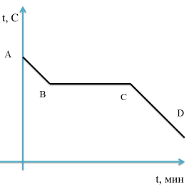  2.Пострить график охлаждения и отвердевания воды. Предположите, как будет проходить график при дальнейшем охлаждении.  Обратная связь. Учитель – ученик. |  |  | Устно отвечают на вопросы, с объяснением.  Находит ошибки в примерах  формулирует цели и тему урока. Излагает свои мысли. | Стратегия  «Верно - не верно»  Словесная оценка учителя.  Взаимооценивание  Стратегия «Стикер» | Презентация  Слайд 1-2  Молоко, кристаллизатор, краситель разных цветов, ватные палочки, раствор мыла.  Презентация  Слайд 4-5  Рабочий лист (карточка - инструкция)  Презентация  Слайд 8-9
Подведение итогов урока (5 мин) | Рефлексия  Стратегия «Телеграмма»  Кратко написать самое важное, что уяснил с урока с пожеланиями соседу по парте и отправить. |  |  | Ученики показывают умение обосновывать свое понимание  Записывают д.з. в дневники | Самооценивание | Рефлексивный лист, стикеры

Раздел
ФИО педагога
Дата
Класс |  | Количество присутствующих: | отсутствующих:
Тема урока |  | Процесс нагревания. Лабораторная работа № 5«Изучение процесса кипения воды»
Цели обучения, которые достигаются на данном уроке (ссылка на учебную программу) |  | 7.1.1.7 изучить процесс кипения,построить кривую нагревания и проанализировать ее, объяснить свои наблюдения, используя теорию частиц  7.1.1.8 понимать разницу между процессами испарения и кипения с точки зрения теории частиц
Цель урока |  | Учащиеся должны знать: понятие кипения, температура кипения, кривая нагревания  Понимать: от каких факторов зависит температура нагревания, кривая нагревания.  Уметь: построить кривую нагревания, объяснить изменения с точки зрения теории частиц;  отличать понятие кипения от понятия испарения
Критерии успеха |  | -Изучает процесс кипения воды,  - построит кривую нагревания,  -проанализирует  - объяснить свои наблюдения, согласно кинетической теории частиц.
Ход урока
Этапы урока | Деятельность учителя |  |  | Деятельность обучающихся | Оценивание | Ресурсы
Организационный этап | - Организационный момент  Приветствие« Минутка поэзии»  Друзья мои я очень рада  Войти в приветливый ваш класс  И для меня уже награда  Вниманье ваших умных глаз  Я знаю каждый в классе гений,  Но без труда талант не впрок  Скрестите шпаги ваших мнений  Мы вместе сочиним урок  Мои соавторы и судьи  Оценкой вас не накажу  За странный слог не обесудьте  А дальше прозой я скажу  - Психологический настрой.  Приветствие друг друга “Здравствуйте!”  Цель: обеспечить психологическую разгрузку учащихся.  Учащиеся поочередно касаются одноименных пальцев рук своего соседа, начиная с больших пальцев и говорят:  - желаю (соприкасаются большими пальцами);  - успеха (указательными);  - большого (средними);  - во всём (безымянными);  - и везде (мизинцами);  - Здравствуйте! (прикосновение всей ладонью)  - Актуализация опорных знаний учащихся посредством ИР.  Стратегия – «Химический диктант».  Учитель читает вопрос, а учащиеся записывают в  своих тетрадях только ответ.  - В каких агрегатных состояниях может находиться одно и то же вещество?  ( Твердое, жидкое, газообразное)  - От чего зависит агрегатное состояние тела?  ( от расположения, движения и взаимодействия молекул тел)  - Температура плавления парафина равна температуре его затвердевания. ( нет)  - Какой процесс отражает плавление парафина? ( физический)  - Тело сохраняет свою форму и объем. В каком состоянии находится это тело?  ( твердом)  ФО. После завершения самопроверка. На доску выводится презентация с готовыми вариантами ответов. За каждый правильный ответ ученик получает смайл.  Критерии:  Деление на группы:  Карточки двух цветов красные и зеленые. Учитель раздает цветные карточки учащимся. Учащиеся делятся на две группы. Красные – 1 группа, зеленые – 2 группа  Учитель: Откройте, пожалуйста, рабочие тетради, запишите дату и тему урока.  « Процесс нагревания.»  Проговариваем цели урока с учащимися.  Цель урока: изучить процесс кипения воды, построить кривую нагревания и проанализировать ее, объяснить свои наблюдения, согласно кинетической теории частиц  И.Р. Работа с учебником.Стратегия «Найди термин».  Внимательно прочитайте материал в учебнике и дайте определение терминам которые крепятся на магнитную доску. ( кипение, испарение, плавление, температура кипения, температура плавления).  Проверка: выборочно поднимается ученик и проверяется правильность ответа.  ФО. Устный коментарий учителя. |  |  | Показывают решения задач, при возникновении вопросов разбирают с учителем |  | Цветные карточки для деления на группы  Запись в тетрадь темы урока  Запись в тетрадь
  3 правильных | 1 смайлик
  4 правильных | 3 смайлика
  5 правильных | 5 смайликов
Изучение нового материала | ГР. Работа учащихся в группах. Задание.  1 группа: На рисунках в учебнике показан процесс кипения в различных условиях. Приведите примеры из окружающей среды, когда наблюдался процесс кипения. Составьте постер.  2 группа: Составьте схему « Кипение воды»  Обсудите в группах условия и признаки процесса кипения воды.  Ответ учащихся: Вода кипит при температуре 100⁰С, при дальнейшем нагревании температура не повышается, пока вся вода не перейдет в пар. При этом внутренняя энергия пара больше, чем у жидкости.  ФО. Взаимооценивание. Прием « Аплодисменты»  Сегодня мы будет проводить лабораторную работу, но для начала вам нужно сказать её тему, исходя из следующей информации:  Учитель делает паузу и дает информацию:  Это процесс является одним из способов дезинфекции. Данный процесс идет с затратой энергии. Вода, находясь в состоянии этого процесса, издает соответствующий звук и может вызывать ожоги.  Предполагаемый устный ответ учащихся:  Процесс кипения  Учитель:  Верно!  А теперь давайте пронаблюдаем и изучим процесс кипения воды.  Лабораторный опыт № 5  Тема: «Изучение процесса кипения»  Цель: изучить процесс охлаждения, построить кривую охлаждения ипроанализировать ее, объяснить свои наблюдения согласно кинетической  теории частиц.  Оборудование и реактивы. На 1 ученика: вода– 30 г; термометр – 1шт.; стакан термостойкий 100 мл; спиртовка/плитка – 1 шт; секундомер – 1 шт.  Ход работы.  - Возьмите холодную воду. Внесите в стакан термометр и измерьте ее начальную температуру.  - Нагревайте воду в стакане до кипения. После закипания потушите пламя спиртовки. Соблюдайте правила ТБ при нагревании веществ!  - Измеряйте температуру нагревания воды каждую минуту до постоянной температуры. Результаты заносите в таблицу:  - Постройте график зависимоститемпературы нагревания воды от времени.  5. На графике укажите:  - начальную температуру вещества при нагревании;  На полученной кривой выделите:  - участок соответствующий жидкому состоянию вещества  - участок перехода жидкости в пар.  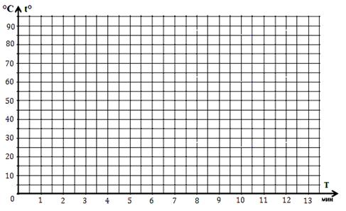  5. Сформулируйте вывод, в котором объясните наблюдаемые процессы согласно кинетической теории частиц.  Дескриптор:  1. Проводят лабораторные опыты согласно предложенному плану действий  - Проводят процесс нагревания, соблюдают правила ТБ.  - Проводят измерение температуру с помощью термометра.  - Строят график зависимости температуры нагревания воды от времени.  - Отмечают на графике начальную температуру вещества при нагревании; температуру испарения;температуру кипения;  - На кривой выделяют участки соответствующий жидкому состоянию вещества; участок перехода жидкости в пар.  - Формулируют вывод  - 2. Выполняют задание, соблюдая правила ТБ.  Диферинцированные задания:  - Собрать прибор как показано на рисунке, нагреть воду, измерить её температуру и отметить в таблице.  - Построить кривую нагревания, отметить участки соответствующие процессам нагревания, кипения, испарения.  - Объяснить процесс нагревания, кипения и испарения с точки зрения кинетической теории частиц. Заполнить таблицу.  ФО. Для проверки лабораторной работы учитель собирает тетради и проверяет сам и обратную связь осуществляет на следующем уроке. |  |  | Анализируют правило 1-3  Ознакамливаются с методами решения  Разбирают совместно с учителем понятие | Словесная оценка учителя  . Взаимооценивание  Стратегия«Стикер | Инструкция к лабораторной работе.  Химическая посуда, спиртовка, учебник  Саморегулируемое обучение (самонаправленность в процессе работы над заданиями).
  Время, Т, мин. | 1 | 2 | 3 | 4 | 5 | 6 | 7 | 8 | 9 | 10 | 11 | 12 | и т.д.
  Температура, t°, °C
Рефлексия | Оцените свою работу на уроке  Я доволен собой, у меня все получилось.  У меня не все получилось, нужно повторить.  Многое не получилось, нужно повторить.? |  |  | Учащиеся подытоживают свои знания по изучаемой теме.

Раздел
ФИО педагога
Дата
Класс |  | Количество присутствующих: | отсутствующих:
Тема урока |  | Атомы и молекулы
Цели обучения, которые достигаются на данном уроке (ссылка на учебную программу) |  | 7.1.2.1 описывать различие атомов и молекул  7.1.2.2 знать, что атом наименьшая неделимая частица элемента
Цель урока |  | назвать основные характеристики атома  построить модель молекулы из атомов  описать историческое развитие изучения атома, в том числе вклады известных ученых
Критерии успеха |  | Учащиеся:  Понимают, что атом маленькая неделимая частица  Умеют составлять хронологию развития атома  Умеют моделировать различные молекулы  Различают атомы от молекул
Ход урока

Этапы урока | Деятельность учителя |  |  | Деятельность обучающихся | Оценивание | Ресурсы
Орг. момент | Мозговой штурм  Активити 1. (учащиеся понимают, что атом наименьшая частица)  Учащимся предоставляется бумага размером 28 см, им нужно разрезать бумагу на две равные части, потом эти части еще на две равные части и т.д.  Вопрос учителя:  - Что будет если эту процедуру повторить 50 раз?  Учащиеся должны объяснить, что бумагу можно разделить до самого маленького размера, пока мы его не сможем разделить.  Видео № 1. Насколько мал атом?  Сообщается тема и цель урока.  Работа с терминологией из видео |  |  | Настраиваются на положительный настрой урока.  Формулируют  Цели обучения, критерии оценивания |  | видеоролик  Картинки-пазлы
  На русском | Қазақша | English
  атом | атом | atom
  маленький | кішкентай | small
  неделимый | бөлінбейтін | indivisible
  невидимый | көрінбейтін | invisible
Изучение нового материала | История открытия атома  Активити 2. Джигсо  Деление на групп: учащиеся выбирают одну частицу разноцветного пазла (пазлы необходимо пронумеровать). далее они группируются по цвету.  Учащиеся делятся на 4 группы. Каждая группа изучает вклад ученого в открытии атома. Каждая группа рисует модель атома, соответствующего ученого. Через 5 минут группы меняют свой состав по соответствующему номеру в пазле. Далее они обмениваются своей информацией, составляют хронологию открытия атома.  (видео в приложении)  Группа №1: Дальтон  Группа № 2: Резерфорд  Группа № 3. Томсон  Группа № 4. Демокрит  Обсуждение таблицы  Учащиеся  Активити 3. Работа с Периодической таблицей  Химические элементы – это разновидность атомов.  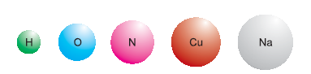  - Учащиеся называют химические элементы, используя Периодическую таблицу  Вопрос классу:  - Что будет если соединить несколько атомов?  2) Учащиеся закрашивают атомы кислорода и водорода, молекулы воды. Объясняют, что атомы образуют молекулу.  Работа в паре.  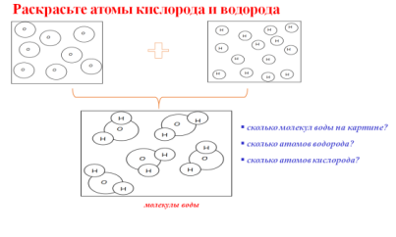  Обсуждение диаграммы: учащиеся объясняют, что молекула состоит из атомов  Учитель закрепляет знания картиной.  Молекулы одного и того же химического элемента, являются простыми веществами. Их называют элементами.  Определите атомы и молекулы  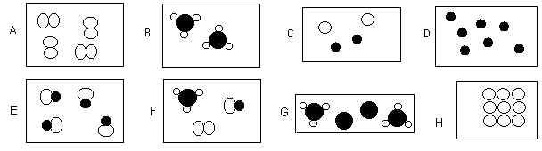  Активити 4. Моделирование молекул |  |  | Устно отвечают на вопросы, с объяснением.  Каждая группа читает свой параграф, выбирает и предоставляет ключевую информацию из изученного материала на флипчарте. После чего каждая группа учащихся, проходят от стола к столу, и внимательно слушает новую информацию. Затем ученики возвращаются в группы и посовещавшись оценивают работу других групп. | Стратегия  «Верно - не верно»  Словесная оценка учителя.  Взаимооценивание  Стратегия «Стикер» | ИКТ  Учебник, маркеры, флипчарт, стикеры
  Время | Ученый | Модель атома
Подведение итогов урока (5 мин) | Рефлексия  Стратегия «Лестница успеха»  Дает инструкцию: 1.В на столах стикер.2. На доске рефлексивный лист «Лестница успеха» приклейте ваш стикер на понимание темы: на верхней- поняли все, смогу применить; на средней- не совсем поняли; на нижней- не понял. |  |  | Ученики показывают умение обосновывать свое понимание  Записывают д.з. в дневники | Самооценивание | Рефлексивный лист, стикеры

Раздел
ФИО педагога
Дата
Класс |  | Количество присутствующих: | отсутствующих:
Тема урока |  | Химические элементы. Простые и сложные вещества
Цели обучения, которые достигаются на данном уроке (ссылка на учебную программу) |  | 7.1.2.4 знать, что каждый химический элемент обозначается символом и является определенным видом атомов  7.1.2.5 классифицировать элементы на металлы и неметаллы  7.1.2.6 классифицировать вещества на простые и сложные
Цель урока |  | Все: знают, что каждый химический элемент обозначается символом и является определенным видом атомов  Большинство: классифицировать вещества на простые и сложные  Некоторые: объясняют классификацию на конкретных примерах.
Критерии успеха |  | Знает, что каждый химический элемент обозначается символом и является определенным видом атомов  Классифицирует вещества на простые и сложные  Объясняет классификацию на конкретных примерах.
Ход урока
Этапы урока | Деятельность учителя |  |  | Деятельность обучающихся | Оценивание | Ресурсы
Организационный этап | Приветствие учащихся учителем.  .  Психологический настрой: стратегия «Мы уникальные»  Цель: осознание уникальности и индивидуальности каждого человека.  Организация:  Учитель раздает участникам салфетки. Объясняет, что делать: Сложите салфетку пополам, поверните ее и еще раз сложите пополам. Оторвите верхний уголок и нижний. Сложите салфетку еще раз и сделайте отверстие посередине. Разверните салфетку. Посмотрите на салфетки других. Есть похожие? Нет! Значит, мы все имеем уникальное мышление.  Деление класса на 3 группы:  1 группа: химические элементы – Ca, Li, Cu, Fe  2 группа: простые вещества – кислород, водород, азот  3 группа: сложные вещества – вода, сахар, соль, воздух  Актуализация знаний по изученной теме:  1) ГР: расшифровать анаграммы, составить логическую цепочку и дать ей объяснение:  ВЗАИМООЦЕНИВАНИЕ: группы оценивают друг друга  А) разгадали без ошибок  МОЛОДЦЫ!  анаграммы  Б) составили логическую  цепочку  В) объясняют цепочку  ВЫ СУПЕР  А) разгадали без ошибок  анаграммы  Б) составили логическую  цепочку  ВЕРЬ В СЕБЯ!  совершили 2 и более  ошибок  2) ИНД:  А) определить количество протонов, электронов и нейтронов олова, серы, алюминия  Sn 50p 50e 69n  S 16p 16e 16n  Al 13p 13e 14n  Б) по количеству протонов, электронов и нейтронов определить элемент:  79p 79e 118n - золото  26p 26e 30n - железо  17p 17e 18n – хлор  САМООЦЕНИВАНИЕ: проверив выполнение заданий, учащиеся рукой показывают свои результаты:  Палец вверх – 6 правильных ответов  Палец в бок – 5 правильных ответов  Палец вниз – 4 правильных ответа |  |  | Показывают решения задач, при возникновении вопросов разбирают с учителем | Интерактивное обучение | Диалогическое обучение  Саморегулируемое обучение  Критическое мышление
  ОТМА | АТОМ
  ЕЛКОЛАМУ | МОЛЕКУЛА
  НОРТОП | ПРОТОН
  ЕТКЭЛОНР | ЭЛЕКТРОН
  НЕТЙРОН | НЕЙТРОН
  ЕЛТО | ТЕЛО
  СЕЩОТВЕВ | ВЕЩЕСТВО
Изучение нового материала | Определение темы урока:  * вам необходимо выписать как можно больше названий химических элементов с ПСХЭ. Несколько учащихся считают, сколько элементов успели записать в тетрадь.  (Учитель одновременно с детьми пишет символы различных химических элементов).  ВОПРОС ОТ УЧИТЕЛЯ: как вы думаете, какая запись более удобнее? И почему?  Удобнее записывать химические элементы, используя химические символы и тема урока «Химические элементы. Простые и сложные вещества».  ВОПРОС ОТ УЧИТЕЛЯ: какие цели мы сегодня с вами поставим перед собой?  Изучение новой темы: стратегия «Рыночная палатка»  Цель: Совершенствование навыков критического мышления и саморегуляции.  Как это работает: Каждая группа создает проект, спикер группы защищает ее, затем все остальные группы оценивают стикерами проекты, нельзя голосовать только за свой родной проект.  Задание для 1 группы:  Химические элементы.  Задание для 2 группы:  Простые вещества.  Задание для 3 группы:  Сложные вещества.  Взаимооценивание: каждый ученик отдает свой стикер, если  Все понятно  Есть вопросы по теме  Ничего не понятно  Просмотр видео «Химические элементы»  Закрепление знаний по новой теме:  Задание 1 ГР: Заполните пустые клетки русскими  названиями следующих химических  элементов: Ag, Br, Fe, H, I, O, Sn.  - олово - кислород  - йод - железо  - бром - серебро  - водород  ВЗАИМООЦЕНИВАНИЕ: группы по часовой стрелке отдает свои работы друг другу. После проверки, показываем результат:  Палец вверх – 6 правильных ответов  Палец в бок – 5 правильных ответов  Палец вниз – 4 правильных ответа  Задание № 2 ИН.  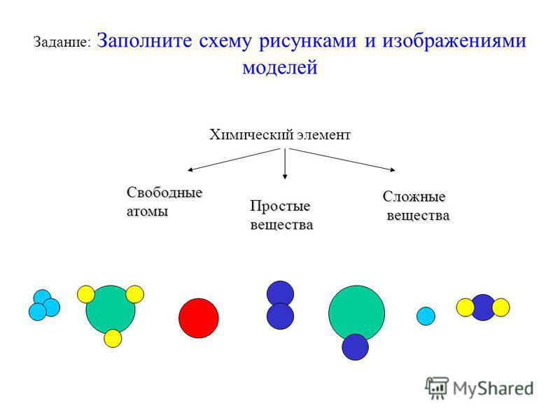  1 2 3 4 5 6 7  Критерии оценивания:  - Заполняют схему согласно строению моделей.  Дескрипторы:  - Приводит в соответствие рисунок со схемой свободных атомов:  - Приводит в соответствие рисунок со схемой простых веществ:  - Приводит в соответствие рисунок со схемой сложных веществ.  САМООЦЕНИВАНИЕ: необходимо выбрать соответствующее выражение  I'm super (я супер) – нет ошибок  I can do better (я могу лучше) – 1-2 ошибки  Will teach (буду учить) – 3 и более ошибок  Задание № 3.  Работа с учебником: страница 47 № 2,5  (работает весь класс совместно).  Задание №1: выберите правильный ответ.  - Водород в составе воды:  А) простое вещество Б) атом В) молекула Д) все ответы правльные  - Отметьте кислород в качестве простого вещества :  А) $H_{2}O$ Б) O В) $O_{2}$ Д) ${CO}_{2}$  Задание №2: в нижеприведенных рисунках выберите простые вещества: атомы и молекулы  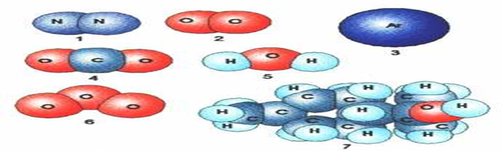  Ответы:  Атомы:  Молекулы:  Страничка «Это интересно…» (на слайдовой презентации показаны названия химических элементов, которые даны в честь ученых, городов и стран). |  |  | Анализируют правило 1-3  Ознакамливаются с методами решения  Разбирают совместно с учителем понятие | Словесная оценка учителя  . Взаимооценивание  Стратегия «Стикер | Учебник химия 7 класс  Листы А4, фломастеры, стикеры.  Учебник, стр. 45, § 6.  Учебник, стр. 44-45, § 6.  Учебник, стр. 44-45, § 6.  Раздаточный материал.  Индивидуальная работа с карточками  Видео
  Критерии оценивания | Дескрипторы
  - знает что элементы состоят из одинаковых атомов и умеют определять их | Из моделей атомов и молекул правильно выбирает простое вещество
Рефлексия | Рефлексия.  В конце урока учащиеся выполнят задание «3-х минутная пауза».  На экран интерактивной доски вывести фразы рефлексии (либо распечатать на листах) и предложить учащимся продолжить подходящую к его ощущениям от урока фразу  Учащиеся должны продолжить одну из фраз:  - Я изменил мое отношение к..  - Я узнал больше о...  - Я был удивлен ...  - Я почувствовал...  - Я соотнес ...  - Я сопереживал.. |  |  | Учащиеся подытоживают свои знания по изучаемой теме.

Раздел
ФИО педагога
Дата
Класс |  | Количество присутствующих: | отсутствующих:
Тема урока |  | Состав и строение атома. Изотопы.
Цели обучения, которые достигаются на данном уроке (ссылка на учебную программу) |  | 7.1.2.7 сравнивать протон, электрон, нейтрон по расположению в атоме, относительной массе, заряду  7.1.2.8 знать строение атома (p, n, e) и состав атомного ядра первых 20 элементов  7.1.2.9 уметь, используя периодическую таблицу, определять количество протонов, нуклонов  7.1.2.10 знать понятие изотоп  7.1.2.11 давать полное описание элемента по названию и по количеству фундаментальных частиц, содержащихся в его атоме
Цель урока |  | Сформировать представление об атоме и атомном ядре.  Обеспечить усвоение учебного материала учащимися в процессе активной информационно-мыслительной деятельности с разными источниками информации изучения нового материала
Критерии успеха |  | Знать: понятие “атом”, “химический элемент”.  Уметь: объяснять физический смысл атомного (порядкового) номера химического элемента, уметь описывать химический элемент с точки зрения строения атома.
Ход урока

Этапы урока | Деятельность учителя |  |  | Деятельность обучающихся | Оценивание | Ресурсы
 | Организационный этап. Эпиграф к уроку: « Есть три пути познания: размышления - самый благородный; подражания – самый легкий; опыта – самый горький»  Приветствие учащихся, проверка их готовности к уроку. Обсуждение эпиграфа.  У каждого из вас на столах лежат карточки самооценивания.  На прошлом уроке мы с вами познакомились с понятием электрон (беседа по вопросам пройденного материала):  - Что такое электрон?  - Кто впервые проделал опыт по определению самого маленького заряда?  - Что вы знаете о заряде электрона и его массе?  - Единица измерения электрического заряда?  - Кому принадлежит открытие электрона?  (Ученики отвечают на вопросы)  - На уроках химии вы изучили, что такое атом, его строение.  - Как вы представляете себе строение атома?  - Для чего нужно знать строение атома?  - Почему ученые пытались выяснить строение атома? |  |  | Настраиваются на положительный настрой урока. |  | видеоролик  Картинки-пазлы
Изучение нового материала | Постановка цели и задач урока. Мотивация учебной деятельности учащихся.  В истории развития физики одна из самых интересных и увлекательных страниц – это история открытия сложного строения атома. В конце ХI – начала ХII в. идеи о строении атома витали в воздухе, различные догадки ученых создавали духовную атмосферу, в которой, в конце концов, и рождалось открытие, ведь в это время ничего о внутреннем строении атома не было известно.  Элементарный атом на самом деле оказался сложной частицей, который состоит из ядра и электронной оболочки. По своему строению он похож на солнечную систему. В нашей солнечной системе в центре находится массивное солнце, а в атоме – ядро. Вокруг солнца вращаются планеты, а в атоме – электроны. Эту модель атома создал в 1910 году Эрнест Резерфорд. И только в 1932 году физики узнали, что ядро атома состоит из элементарных частиц: протонов – положительно заряженных и не имеющих заряда – нейтронов.  Атом по догадке Резерфорда почти пустое пространство с ядром посередине. Ядро – очень плотное образование, состоящее из протонов и нейтронов. Плотность атомного ядра составляет 100 000 тонн/мм³. Добавляя протон в ядро атома, каждый раз получается новый элемент. Если в ядре всего 1 протон, то это водород Н, если 2 – то это гелий Не, если 3- это литий Li. И так далее.  Говорят, что протоны придают атому индивидуальность. А вот нейтроны совершенно не влияют на индивидуальность атома, а отражаются только на массе данного элемента.  Какими же великими открытиями была доказана сложность строения атома?  Для этого вам предстоит прочесть материал учебника (с. 38–40) и осуществить описание по плану:  А) Открытие физика Д.Стони_________________________________  _____________________________________________________________  Б) Открытие физиков Д.Томсона и Ж.Перрена  (Дорисуй модель, укажи размеры.)  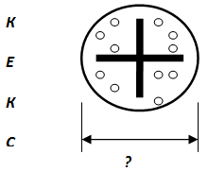  В) Открытие физика А.Беккереля_________________________________________________  Г) Схема опыта Э. Резерфорда.  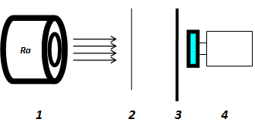  Заполни:  1. –_______________ ;  2. –_______________ ;  3. –_______________ ;  4. –_______________ .  (Дорисуй возможные дальнейшие направления движения ά– частиц.)  Д) Планетарная модель атома  1-________________________________  2-________________________________  (Укажи размеры атома.)  (Последующее обсуждение вопросов. Просмотр Слайдов 6, 7. Самооценка и выставление баллов в карту оценки участия в уроке по 3 бальной шкале.)  Какой вывод можно сделать из полученной информации? (В начале 20 в. разрушились представления о неделимости атома. Атом – сложная частица.)  работа в группах  Используя информацию № 2 в Приложении № 2 и наглядный материал “ Как устроен атом” (из серии электронных учебных пособий), докажите сложность строения атома, для этого вставьте пропущенные слова в тексте:  - Модель атома, предложенная Резерфордом, называется …  - Атом – это частица, состоящая из …  - В состав ядра атома входят … и …  - Протон – элементарная частица, имеющая массу приблизительно … и заряд равный … Для протона принято обозначение…  - Ядро атома имеет… заряд  - Нейтрон – элементарная частица, имеющая массу приблизительно … и заряд равный … Для нейтрона принято обозначение…  - Вокруг ядра постоянно движутся …, их заряд – …, а масса – …  - Масса атома сосредоточена в …, т.к. массой … можно пренебречь.  - Атом электронейтрален, т.к. …  - По разности … определяют число нейтронов в атоме.  Что у вас получилось? (Устные ответы учащихся. Запись на доске в разделе Что узнали? Выставление оценок в карту оценки участия в уроке по 3 бальной шкале. Просмотр Слайдов 8–10.)  : По полученному тексту попытайтесь составить схему строения атома (работа в группах).  (Учитель проходит по рядам и выясняет: какая из схем более полно и точно отражает строение атома. Более точная схема выносится на доску или показывается соответствующий слайд презентации.)  1. Как вы понимаете задание: определить состав атома?  2. Попытайтесь составить алгоритм, т.е. порядок действий, который позволит определить состав атома. Я дам вам подсказки, а вы расставьте их в нужном порядке (Что значит, определить состав атомных ядер? Как можно определить число протонов, нейтронов? Как найти количество электронов в атоме?)  : Какие последовательности у вас получились? (на слайде№11 выводится алгоритм, демонстрируется пример):  - N = – см. ПСХЭ  - N = Z = число р⁺  - Число n⁰ = A_{r} – Z  - Число е = числу р⁺  Задание 1. Выберите верные утверждения  - Ядро атома содержит протоны и нейтроны, суммарная масса которых равна массовому числу атома.  - Нейтрон – это электронейтральная частица с массой равной 1.  - Ядро атома не имеет заряда .  - Электрон – это отрицательно заряженная частица с массой, равной 1.  - Химический элемент – это мельчайшая частица, сохраняющая его химические свойства . |  |  | Устно отвечают на вопросы, с объяснением.  формулирует цели и тему урока. Излагает свои мысли.  Каждая группа читает свой параграф, выбирает и предоставляет ключевую информацию из изученного материала. | Стратегия  «Верно - не верно»  Словесная оценка учителя.  Взаимооценивание  Стратегия «Стикер»
Подведение итогов урока (5 мин) | Рефлексия.  Учитель просит закончить высказывания  - Сегодня я узнал (а)…  - Я почувствовал (а), что…  - Мне представляется интересным то, что…  - А у меня на этот счет другое мнение…  - Я бы хотел (а) еще раз услышать…  - Работа над заданием помогла мне…  - У меня появилось желание… |  |  | Ученики показывают умение обосновывать свое понимание  Записывают д.з. в дневники | Самооценивание | Рефлексивный лист, стикеры

Раздел
ФИО педагога
Дата
Класс |  | Количество присутствующих: | отсутствующих:
Тема урока |  | Воздух. Состав воздуха.Лабораторный опыт № 6 «Горение свечи
Цели обучения, которые достигаются на данном уроке (ссылка на учебную программу) |  | 7.3.1.1 -знать состав воздуха;  7.3.1.2 -знать, что при горении веществ расходуется кислород, входящий в состав воздуха  7.3.1.3 -понимать значение охраны атмосферного воздуха от загрязнения
Цель урока |  | Знать, что воздух смесь газов  Понимать, что в процессах горения участвует кислород  Понимать, что при горении загрязняется атмосферный воздух
Критерии успеха |  | Знает, количественный и качественный состав воздуха;  Понимает, что воздух это смесь газов;  Понимает, что на горение расходуется не весь объем воздуха, а только часть воздуха;  Может прогнозировать, что произойдет с израсходованным газом;  Понимает процесс горения и знает его продукты;  понимает, что кислород необходим для процесса горения;  Может написать научный вывод по проделанной работе;  Правильно отвечает на вопросы.
Ход урока
Этапы урока | Деятельность учителя |  |  | Деятельность обучающихся | Оценивание | Ресурсы
Организационный этап | - Начало урока.  Поздороваться с учениками. Проверить готовность учеников к уроку. Озвучивается тема, цели урока и критерии успеха.  Активити.Составить диаграмму состава воздуха.  (У) Учитель раздает каждому ученику карточки с разными процентными содержаниями и символами элементов. Ученики составляют на доске диаграмму «составные части воздуха».  (о) Оценивание: Учитель оценивает с поощрительными словами. |  |  | Показывают решения задач, при возникновении вопросов разбирают с учителем | Интерактивное обучение | Презентация  Приложение 1
Изучение нового материала | )Лабораторный опыт № 6 «Горение свечи».  Ученикам раздаются рабочие листы. Ученики самостоятельнознакомятся с целями работы и ходом работы. Учитель задает вопросы по цели и ходу лабораторной работы. Выполняется по инструкции в паре.  Здесь в лабораторной работе отрабатываются термины по новой теме.  Дается возможность понять, что, когда свеча закрывается стаканом, пламя свечи медленно гаснет. Учитель предлагает учащимся обратить внимание на уровень поднимающейся воды. Учащийся объясняют, почему уровень воды поднимается на 1/5 часть.  Опираясь на свои наблюдения, пишут выводы по проделанной работе.  От каждой пары учащиеся говорит о результатах работы, остальные учащиеся дополняют, и делается сравнение диаграммы воздуха с полученными результатами.  Оценивание: По критерию оценивания:  Понимает, что на горение расходуется не весь объем воздуха, а только часть воздуха;  Может прогнозировать, что произойдет с израсходованным газом;  Понимает процесс горения и знает его продукты;  Понимает, что кислород необходим для процесса горения;  Может написать научный вывод по проделанной работе.  Каждому ученику раздается образец диаграммы. Ученики должны на образце написать перечень веществ, входящих в состав воздуха и их процентное соотношение.  Оценивание: Между учениками проводится взаимооценивание.  Учитель показывает различные реакции горения. Учитель подносит стекло к пламени горящей свечи, держит, пока образуется сажа, далее накрывает свечу стаканом. Когда свеча потухнет, выделится дым, учитель спрашивает у учащихся, что это.  Учащиеся обсуждают то, что они видели – что происходит при горении вещества? Что еще необходимо для горения? Влияют ли продукты горения на окружающую среду?  Ученики делятся на три группы.  Учащиеся обсуждают вопросы охраны атмосферного воздуха от загрязнения. Они готовят постер и выступают перед классом.  Требование к постеру:  - Раскрытие темы постера – 3 балл  - Эстетическое оформление – 3 балл  - Научная грамотность – 3 балл  - Список ресурсов - 3 балл  (о) Между группами проводятся взаимооценивание по вышеперечисленным требованиям.Самый высокий балл - 12.  Ученики выполняют тест для закрепления урока.  (о) Оценивание: По критерию оценивания.  Лабораторная работа №6. «Горение свечи».  Цель работы: понимать, что на горение расходуется 1/5 часть воздуха.  Реактивы и оборудование: свеча, прикрепленная к пенопласту, вода, чашка Петри, стакан, спички.  Техника безопасности: При работе со спичкой будьте осторожны! Одевайте очки!  Ход работы:  - Налейте в чашку Петри воду и поместите свечку, прикрепленную к пенопласту.  - Сделайте на стакане отметки маркером, разделив ее на 5 частей.  - Зажгите свечу.  - Накройте стаканом свечку.  - Для определения продуктов, налейте известковую воду в стакан.  Наблюдение:  Что произошло с пламенем свечи? ____________________________________________________________________________________________________________________________________________________________________________________________________________________________________  Обратите внимание на уровень поднимающейся воды. Объясните причину  ____________________________________________________________________________________________________________________________________________________________________________________________________________________________________  Что нужно для горения?  ________________________________________________________________________________________________________________________________________________________  Почему стакан запотел? _____________________________________________________________________________________________________________________________________________________________________________________________________________________________________________________________________  Назовите продукты горения?  ________________________________________________________________________________________________________________________________________________________  Почему уровень воды поднимается на 1/5 часть?  ____________________________________________________________________________________________________________________________________________________________________________________________________________________________________  Вывод: |  |  | Анализируют правило 1-3  Ознакамливаются с методами решения  Разбирают совместно с учителем понятие ОДЗ | Словесная оценка учителя  . Взаимооценивание  Стратегия «Стикер | Рабочий лист  Свеча, стаканы, вода, чашка Петри, спичка, маркер  Рабочие листы для учеников для эксперимента со свечой:  http://www.plantscafe.net/modules/b_book_engl_t1_m1.pdf  Приложение 3  Презентация  Свеча, стекло, стаканы, стеклянная чашка
Рефлексия | В конце урока учащиеся проводят устную рефлексию (по желанию):  – Я понял, что …  – Я узнал, что …  – Я научился … |  |  | Учащиеся подытоживают свои знания по изучаемой теме.

Раздел
ФИО педагога
Дата
Класс |  | Количество присутствующих: | отсутствующих:
Тема урока |  | Процесс горения. Практическая работа №2/Демонстрация «Сравнение реакций горения серы, фосфора, железа в воздухе и кислороде»
Цели обучения, которые достигаются на данном уроке (ссылка на учебную программу) |  | 7.3.1.4 -знать условия горения вещества и продукты реакции горения  7.3.1.5 -приводить примеры легковоспламеняющихся, горючих и негорючих веществ  7.3.1.6 -понимать, что вещества лучше горят в чистом кислороде, чем на воздухе  7.3.1.7 - знать, что при горении металлов и неметаллов образуются оксиды
Цель урока |  | Сформировать знания о горении простых веществ в кислороде и на воздухе ,раскрыть значение знаний о сущности горения для развития науки и техники, жизни людей; актуализировать опорные знания о процессе горения с учётом материала, усвоенного на уроках других учебных дисциплин; проконтролировать степень усвоения основных умений и навыков, изученных и сформированных на предыдущих уроках;
Критерии успеха |  | знают что такое реакция горение;  описывают ход реакций горения;  пишут заключения о горении веществ в чистом кислороде и на воздухе.
Ход урока

Этапы урока | Деятельность учителя |  |  | Деятельность обучающихся | Оценивание | Ресурсы
Орг момент | Организационная часть. - Подготовка учащихся к уроку.  Приветствие.  Отсутствующие.  Мотивация познавательной деятельности  «Строение свечи»  Урок начинается с беседы о строении пламени свечи, спиртовки;  Цель: повторение опорных знаний, понимание значимости кислорода для горения Акцентирует внимание на вопросе: какая составная часть воздуха участвовала в горении свечи? Необходимо подчеркнуть одно из важнейших свойств кислорода- поддерживать горение.  Задание «Узнай состав воздуха»  Цель: активизировать деятельность учащихся, мотивация  Учащиеся делятся на группы и заполняют таблицу по теме «Состав воздуха» ( Приложение 1)  Обратная связь: учитель проверяет ответы команд, просит дополнить, корректирует и оценивает |  |  | Настраиваются на положительный настрой урока. |  | Интерактивная доска,видеоролик
Изучение нового материала | Учитель объявляет новую тему, цели урока  Горение простых веществ  Учитель демонстирирует эксперименты по горению серы, железа, фосфора на воздухе и в кислороде.  Цель: развивать умения наблюдать и делать заключения  Учащиеся должны убедиться, что вещества интенсивно горят в кислороде и сделать вывод (приложение 2). Учитель дает понятие о продуктах реакций горения- оксидах.  Учитель просит зачитать выводы учащихся, дает комментарии и оценивает  Словесные уравнения горения простых веществ  Учащиеся выполняют ряд примеров на записи словесных уравнений реакций горения элементов: кальций, магний и азот  Учитель организовывает взаимооценивание учащихся и корректирует ответы при необходимости  Значимость реакций горения  Учащимся в группах по три предлагается заполнить карту органайзер по значимости реакций горения  горение  Учитель поправляет ответы, одобряет, оценивает ответы учащихся  Как выглядит процесс горения?  ) Учитель спрашивает у учащихся, какие вещества необходимы для горения. Они должны назвать: кислород (или воздух), горючие вещества (топливо) и источник возгорания (энергия).  Показывет учащимся, что эти три требования могут быть обобщены в виде «треугольника огня».  Демонстрирует опыт «пылающая раковина»  ( Объединяет учащихся в группы, раздает рисунки с различными источниками возгорания. Просит учащихся нарисовать постеры, как потушить пламя путем удаления одного из составляющих треугольника огня. Они должны понять, как треугольник огня помогает при принятии решений по борьбе с огнем.  Демонстрация горения веществ на воздухе и в кислороде  Ход работы  Возьмите небольшое количество серы и подожгите в воздухе, через некоторое время опустите ложечку с горящим веществом в сосуд с кислородом. Повторите эксперименты с фосфором и железом.  Результаты экспериментов  Запишите наблюдения по итогам экспериментов в таблицу ниже  Вывод  По итогам работы мы можем сделать заключение что горение ………………………………………… в чистом кислороде …………………………………………………………………………………. чем на воздухе, так как ……………………………………………………………………………………………………………………………… |  |  | Устно отвечают на вопросы, с объяснением.  Находит ошибки в примерах  формулирует цели и тему урока. Излагает свои мысли. | Стратегия  «Верно - не верно»  Словесная оценка учителя.  Взаимооценивание  Стратегия «Стикер» | Интерактивная доска  ИКТ,  маркеры, флипчарт, стикеры  http://www.youtube.com/watch?v=02tRpSw8_-I  горение железа в кислороде:  https://www.youtube.com/watch?v=XhhJZ55JPxo
  Эксперимент | Горение на воздухе | Горение в кислороде
  Горение серы
  Горение железа
  Горение фосфора
Подведение итогов урока (5 мин) | Рефлексия  «Незаконченное предложение». Учащиеся должны закончить предложение, например,  • На уроке мне было важно и интересно…  • Сегодня на уроке я понял…  • Хотелось бы узнать… |  |  | Ученики показывают умение обосновывать свое понимание  Записывают д.з. в дневники | Самооценивание | Рефлексивный лист, стикеры

Раздел
ФИО педагога
Дата
Класс | Количество присутствующих: | отсутствующих:
Тема урока | Горение металлов и неметаллов, образование основных и кислотных оксидов
Цели обучения, которые достигаются на данном уроке (ссылка на учебную программу) | 7.3.1.8 определять характер оксидов, полученных в результате реакции горения металлов и неметаллов  7.3.1.9 знать, что оксиды неметаллов являются кислотными, а оксиды металлов – основными.
Цель урока | -знать реакции металлов и неметаллов с кислородом и понимать, что оксиды металлов являются основными, а неметаллов – кислотными.
Критерии успеха | - знает, что в результате горения простых веществ образуются оксиды;  - может определить т природу полученных оксидов;  - знает, что оксиды неметаллов являются кислотными, а оксиды металлов- основными.

Ход урока
Запланированные этапы урока | Деятельность учителя | Деятельность ученика | Оценивание | ресурсы
Начало урока  Оргмомент 1 мин  Проверка домашнего задания 5 мин | В начале урока учитель приветствует учащихся и создает благоприятную атмосферу для урока.  Акцентировать внимание на концентрацию внимания учащихся;  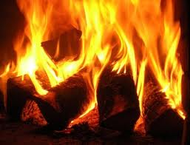  Урок начинаем с повторения:  «Вопросы»  1.Что такое горение?  2.Какой газ поддерживает горение?  3.Сколько процентов кислорода в составе воздуха?  4.Какие условия необходимы для горения веществ?  5.Где вещество сгорает лучше: на воздухе или в кислороде?  6.Какие группы веществ существуют по отношению к горению?  7.Какой продукт образуется при сгорании природного газа?  8.Какое вещество является продуктом сгорания простых веществ (элементов)?  Совместно с учащимися определяем цели урока:  - привести примеры протекающие во время химической реакции горения металлов и неметаллов №  - понимать, что оксиды металлов являются основными, а неметаллов – кислотными. | Выполняют задания самостоятельно, затем обмениваются тетрадями, проверяют по готовым ответам | Формативное оценивание по количеству правильных и неверных ответов | https://znanija.com/task/24528112
 |  | Записывают тему урока в тетради |  | https://znanija.com/task/24528112
Середина урока  30 мин | Фронтальная работа класса.  1.Задание на определение в таблице Д.И.Менделеева представителей металлов и неметаллов.  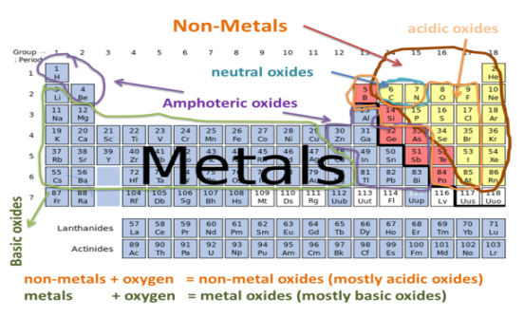  . Решение «Головоломки»  Выберите пути возможных реакций для металлов и неметаллов.  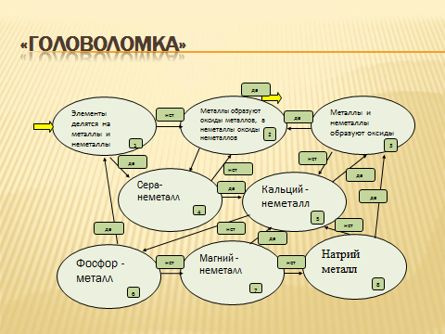  Оценивание работы:  Взаимооценивание учащихся и оценивание учителем.  Объяснение новой темы урока.  Предлагается прослушивание и обсуждение информации по сайту по ссылке bilimland.kz/index.php/kz/  (G)Предложите учащимся ряд металлов и неметаллов.  Задача учащихся определить в каких случаях при горении образуется основной оксид, а в каких кислотный.  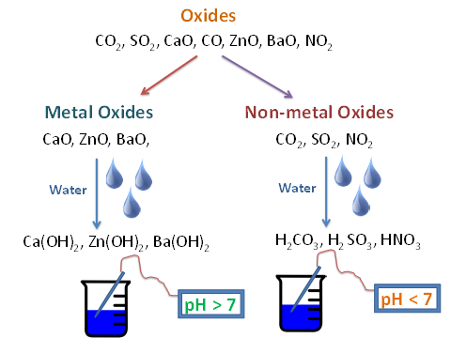  Обсуждение примеров по слайду презентации.  Задание 2.  Напишите словесные уравнения предложенных примеров.  Углерод + Кислород =  Сера + Кислород =  Барий + Кислород =  Цинк + Кислород =  Вопросы классу:  -Какие вещества образуются в ходе реакции?  -Что можно сказать о характере этих оксидов?  -Какой можно сделать вывод?  -Как можно доказать принадлежность продуктов реакции к различным классам ?  -Какие классы органических соединений вам знакомы?  Запишите в тетрадях:  Кислотный оксид + вода → кислота  Основной оксид + вода → основание  Задания на тему оксиды  (E и/или D) Для соблюдения необходимой техники безопасности, используйте склянки, наполненные кислородом. Сожгите ряд элементов в воздухе. Добавьте воду, встряхните и проведите тест с универсальным индикатором.  ) Предложите учащимся заполнить лист наблюдений по результатам проведенных испытаний.  ) Учащиеся делают общие выводы о результатах, с акцентом на цвет индикатора в растворах, полученных при взаимодействии основных и кислотных оксидов с водой.  Работа в парах :  Демонстрация учителем  горение различных элементов на воздухе.  Ход работы: Соблюдая технику безопасности, сожгите ряд элементов в воздухе, используйте стеклянную колбу. Добавьте воду, встряхните и проведите тест с универсальным индикатором.  Обратите внимание:  -элементы, которые горят очень сильно в воздухе, НЕ должны сжигаться в кислороде;  -элементы должны сжигаться осторожно в конических колбах. Будьте осторожны, так как многие пары оксидов могут вызывать раздражения слизистых оболочек;  -диоксид серы требует особой осторожности из-за чувствительности к нему людей, страдающих астмой.  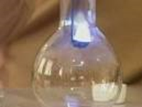  Изменение цвета индикаторов в растворах кислот и щелочей  Время: 15 мин  Задания формативного оценивания  Дифференциация:  Все учащиеся:  Дополните пропущенные слова:  1.При сгорании................. в кислороде образуются  -----, при сгорании............. в кислороде образуется оксид ....................... .  2. Водные ............... оксидов проявляют ...................... свойства. Поэтому, изменяют цвет лакмус в ....................  Большинство учащихся:  Заполняют таблицу:  Закрепление изученного материала:  Предлагается игра “Kahoot”  https://create.kahoot.it/#quiz/c9031734-89e2-4ad4-a248-f3e85b59ad12  Значение кислотных оксидов в окружающей нас жизни.  Ребята, что вы знаете о таком явлении происходящим в природе?  Как они образуются и влияют на окружающую среду?  Кислотные оксиды играют большую роль в образовании кислотных дождей.  Работа по слайду презентации.  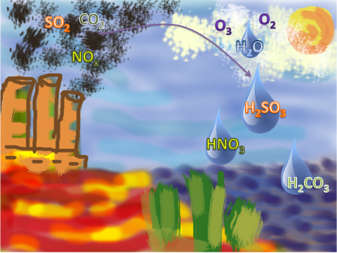  Формативное оценивание обучаемого .  Информационное сообщение учащегося. | Работа в группах, обсуждают решение  Используют сигнальные карточки  Зеленая- выполнено задание  Желтая нужно время  Красная нужна помощь учителя  Предлагают варианты | Каждый второй из группы записывает решение задачи на доске.в это время каждый пятый зачитывает задачу | https://ru.wikipedia.org/w/index.php?title  https://rg.ru/2011/04/11/108minut-site.html  http://www.fizika.ru/fakultat/index.php?id=1225&theme=1
  Индикатор | Лакмус | Метил-  оранж | Фенол-  фталейн
  Кислотная среда | Красный | Розовый | Бесцветный
  Щелочная среда | Синий | Желтый | Малиновый
  Оксиды | При комнатной температуре агрегатное состояние: | В водной среде образуют: | Общее свойство  двух оксиов
  Оксид металлов
  Оксид неметаллов
Середина урока  30 мин |  | Индивидуальная работа | Дескрипторы  1Составлена краткая запись  2.Выполнены вычисления  3.Ответ записан в стандартном виде  Письменная обратная связь от учителя | http://nsportal.ru/ap/library/drugoe/2015/09/26/prezentatsiya-mini-zadachnik-virusy
Конец урока  5 мин | Выразить свое отношение к уроку, можете высказать свои пожелания уроку.  Рефлексия:  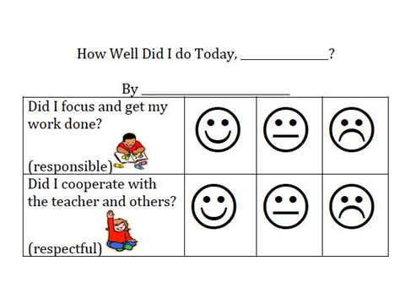  Домашнее задание:  1.Напишите словесные уравнения реакций сгорания  следующих элементов:  натрия, меди, железа, азота,фосфора.  2.Какие вещества могут образовываться в ходе растворения этих оксидов в воде?  Определите среду реакции продуктов сгорания.

Раздел
ФИО педагога
Дата
Класс |  | Количество присутствующих: | отсутствующих:
Тема урока |  | Природные кислоты и щелочи. Индикаторы.  Лабораторный опыт № 7 «Изучение кислотности и щелочности среды растворов».
Цели обучения, которые достигаются на данном уроке (ссылка на учебную программу) |  | 7.3.4.1 знать, что «кислые» и «мылкие» вещества являются природными кислотами и щелочами  7.3.4.2 знать химические индикаторы метиловый оранжевый, лакмус, фенолфталеин и изменение их окраски в различных средах  7.3.4.3 уметь определять кислоты и щелочи с использованием универсального индикатора  7.3.4.4 понять нейтрализацию кислот на примере применения «антацидных средств»
Цель урока |  | - знать, что «кислые» и «мылкие» вещества могут быть природными кислотами и щелочами;  - определять кислоты и щелочи при помощи универсального индикатора  - объяснять нейтрализацию кислот на примере применения «антацидных средств»
Критерии успеха |  | Исследует реакцию кислот и щелочей с помощью индикаторов
Ход урока
Этапы урока | Деятельность учителя |  |  | Деятельность обучающихся | Оценивание | Ресурсы
Организационный этап | Приветствие.  Психологический настрой  1. Игра-тест "Альпинист". В ней происходит наглядное определение степени сплоченности / разобщенности класса.  На доске делается рисунок (рис.1) и поясняется: "Итак, представьте себе, что каждый из вас альпинист. Альпинист - это человек, покоряющий горные вершины. Да, кстати, а какая самая высокая в мире (ответы детей) - Эверест! Его высота почти 10 тысяч метров - 10 километров! Теперь представьте, что пик - это вершина горы - это по-настоящему дружный класс, это коллектив, где все помогают друг другу, не сплетничают и не обзываются... Какой высоты достигли вы? Группа альпинистов - это твои одноклассники... (от 1 до 10), подумайте и ответьте".  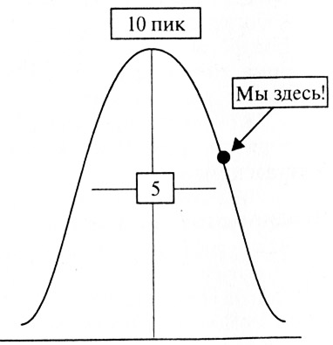  Учитель подходит к ребятам, узнает их мнение и суммирует баллы. После этого сумма делится на количество опрошенных. Получаем средний балл. Этот балл озвучивается и на доске делается соответствующая отметка. Как правило, это 6-7 баллов.)  сделать акценты на:  - концентрацию внимания учащихся; |  |  | Показывают решения задач, при возникновении вопросов разбирают с учителем |  | Диалогическое обучение  Саморегулируемое обучение  Критическое мышление
Изучение нового материала | Что объединяет рисунки на слайде 2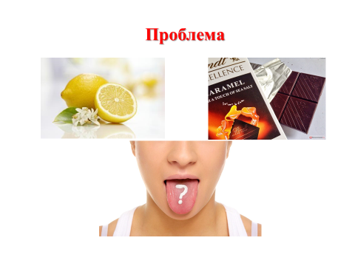  Постановка проблемного вопроса.Ответы учащихся - совместно с учащимися определить цели урока.  Обсуждение рассказа отдельных учащихся  Оценивание - «Две звезды, одно пожелание»  Самостоятельная работа с текстом – чтение (желудочный сок)  Желудочный сок - субстанция достаточно агрессивная. Даже при нормальном уровне кислотности он вполне способен растворить тонкую цинковую пластину или бритвенное лезвие из нержавеющей стали.  - Соляная кислота - сильный бактерицид. Большинство бактерий, попавших в желудок с пищей, погибают под ее действием. Концентрация соляной кислоты в желудочном соке не должна превышать 0,4-0,5% от его общего объема. Так что врачи не случайно тревожатся, если у пациента пониженная кислотность желудочного сока.  - Интересно, что у птиц, питающихся падалью, кислотность желудочного сока огромна. И это помогает им расправляться с теми миллиардами микробов, которые буквально кишат в падали.  - Когда человек съедает пищу, без особого аппетита, да плюс плохо пережевывает ее, что ведет к недостаточному выделению слюны, то попадая в желудок такая пища, не способна нейтрализовать часть вырабатываемых кислотных ферментов.  Недаром есть древняя и мудрая пословица - " Хорошо пережевано - наполовину переварено ".  «Собери картину» работа по слайду  Взаимооценивание по дескрипторам (стикеры под партой )- 2-3 учащихся- кому попали стикеры  1.Пересказал полностью  2. Пересказал кратко (Оценочный лист)  Постановка проблемы  Техника безопасности (Вводный, текущий и итоговый инструктаж во время проведения лаб. работы)  Химический диктант – вставьте нужные по смыслу слова в предложения  ТЕХНИКА БЕЗОПАСНОСТИ ПРИ РАБОТЕ С КИСЛОТАМИ  Кислоты и щелочи вызывают химический _________________кожи и других тканей.  При разведении кислоты: сначала надо налить в сосуд _________, затем ____________.  Первая помощь.  Пораженный кислотой участок кожи _________ струей холодной ________ в течение ____________ мин. После ___________ на обожженное место накладывают пропитанную водным раствором ___________ _______ марлевую повязку или ватный тампон.  Пораженный щелочью участок кожи _________ струей холодной ________ в течение ____________ мин. После ___________ на обожженное место накладывают пропитанную водным раствором _____________ _________ марлевую повязку или ватный тампон.  (ожог, воды, кислоту  обработать, водой, нескольких , этого, пищевой соды, обработать, водой, нескольких , этого, уксусной кислоты )  На каком свойстве основаны данные правила ТБ  Лабораторная работа №6 Изучение кислотности и щелочности среды растворов  Изучение реакции нейтрализации  (Бейтарптану, neutralization)  Кислота, щелочь  Ход работы: рН среды можно определить индикаторами (лакмус, фенол- фталеин, метилоранж, универсальный, датчик рН прибора SPARK )  Опыт А.  - В пробирку налить 3 мл раствора хлороводородной кислоты  - Определите рН-среду раствора хлороводородной кислоты, близкой по значению к желудочному соку.  - Опустите в раствор таблетку «Ренни» или какого- нибудь другого лекарства от изжоги.  Провести наблюдения.  - Слить равные объемы этих растворов и измерить рН-среду полученного раствора.  Опыт В.  1.В пробирку налить 3 мл раствора пищевой соды  2.Определите рН-среду раствора пищевой соды.  3.В раствор пищевой соды прилить равный объем кислоты-хлороводородной.  Провести наблюдения.  4.Измерить рН-среду полученного раствора.  Опыт С  - Измерить рН-среду воды.  Сопоставить полученные данные опыта А, В и С.  Сделать выводы по работе. (самооценивание по дескрипторам)- Оценочный лист  Закрепление  Работа по слайду |  |  | Анализируют правило 1-3  Ознакамливаются с методами решения  Разбирают совместно с учителем понятие | Словесная оценка учителя  . Взаимооценивание  Стратегия«Стикер | Полезные идеи для уроков по бытовой химии: http://www.resourcefulschools.org/teachers/lesson-plans/82  Ссылки на полезные ресурсы на эту тему (требуется бесплатная регистрация):http://www.tes.co.uk/ResourceDetail.aspx?storyCode=6189503  Видео ролик красочного урока об индикаторах: http://www.schoolsworld.tv/node/3258  Скачиваемая книга классических химических опытов, включая ряд на тему данного раздела: http://www.rsc.org/learn-chemistry/resource/res00000868/classic-chemistry-demonstrations?cmpid=CMP00001001  Красочный и привлекательный, интерактивный ресурс для учащихся:http://www.bgfl.org/bgfl/custom/resources_ftp/client_ftp/ks3/science/acids/
   | хлороводородной кислоты | раствор таблетки «Ренни» | После реакции
  Среда и рН
   | хлороводородной кислоты | пищевая сода (гидрокарбонат натрия) | После реакции
  Среда и рН
Рефлексия | Проводит рефлексию.  - Понравился ли вам урок?  - Что было трудным для вас?  - Что вам больше понравилось? |  |  | Учащиеся подытоживают свои знания по изучаемой теме.

Раздел
ФИО педагога
Дата
Класс |  | Количество присутствующих: | отсутствующих:
Тема урока |  | Природные кислоты и щелочи. Индикаторы. Лабораторный опыт № 8 «Реакция нейтрализации хлороводородной кислоты»
Цели обучения, которые достигаются на данном уроке (ссылка на учебную программу) |  | 7.3.4.2 -знать химические индикаторы– метиловый оранжевый, лакмус, фенолфталеин и изменение их окраски в различных средах  7.3.4.3 -уметь определять кислоты и щелочи с использованием универсального индикатора, на основе рН шкалы  7.3.4.4 -понять нейтрализацию кислот на примере применения антацидных средств
Цель урока |  | применять знания об индикаторах для определения растворов кислот и щелочей  понимать воздействие нейтрализующих веществ на кислоту, используя пример применения антацидных свойств.
Критерии успеха |  | знают химические индикаторы– метиловый оранжевый, лакмус, фенолфталеин и изменение их окраски в различных средах  умеют определять кислоты и щелочи с использованием универсального индикатора, на основе рН шкалы  понимают нейтрализацию кислот на примере применения антацидных средств
Ход урока

Этапы урока | Деятельность учителя |  |  | Деятельность обучающихся | Оценивание | Ресурсы
Орг. момент | - Организационный момент.  Психологический настрой класса.  Встать в круг, взяться за руки и пожелать друг другу на роке удачи, успеха и хорошего настроения.  2. Деление учащихся на группы с помощью цветных стикеров: «Лакмус», «Фенолфталеин», «Метилоранж», «Универсальный индикатор».  ( На каждом стикере с обратной стороны написано название группы)  3. Сообщение цели урока и формулирование ожидаемых результатов обучения.  (Совместное обсуждение целей обучения: что же знаем, что надо узнать сегодня?)  4. Актуализация знаний  Формативное оценивание №1  Индивидуальная работа  Оценивание: самопроверка  Выполнение лабораторного опыта №7 «Изучение кислотности и щелочности среды растворов»  Задание:  Выданным вашей группе индикатором исследуйте растворы в пробирках 1 и 2.  По изменению цвета индикатора установите, в какой из пробирок находится кислота, щелочь и вода. (*Каждая группа пользуется только одним индикатором)  а) Инструктаж по технике безопасности при работе с растворами кислот и щелочей  б) Выполнение заданий на распознавание неизвестных веществ.  в) отчет групп о проведенных исследованиях.  (один спикер от группы) |  |  | Настраиваются на положительный настрой урока.  Формулируют  Цели обучения, критерии оценивания |  | видеоролик  Картинки-пазлы
Изучение нового материала | Изучение нового материала.  Учитель объясняет суть процесса нейтрализации.  Нейтрализа́ция (от лат. neuter ни тот, ни  другой)  Реакция нейтрализации - химическая реакция между веществом, имеющим свойства кислоты, и веществом, имеющим  свойства щелочи, приводящая к потере  характерных свойств обоих соединений  Демонстрация реакции нейтрализации гидроксида натрия соляной кислотой, сопровождается стихотворением:  Сенсация! Идет нейтрализация!  Свирепо действие кислот,  и щелочь тоже всё сожжет.  А чтобы пыл их остудить,  активность чтоб остановить,  друг с другом их соединяют.  И как не странно - укрощают!  Теперь нам не страшна беда-  Соль получилась и вода!  Проблемный вопрос: А зачем в желудке человека вырабатывается соляная кислота?  А что будет, если кислоты в желудке будет вырабатываться больше, чем надо?  Как помочь человеку? Можно ли для этого использовать гидроксид натрия? Почему? Как же тогда быть?  Выслушиваю ответы учащихся и рассказываю об антацидных средствах и механизме их действия.  Антаци́дные сре́дства (греч. anti - против + лат. acidum- кислота) – лекарственные средства, снижающие кислотность желудочного содержимого путем нейтрализации соляной кислоты желудочного сока.  Предлагаю учащимся просмотреть рекламу одного из таких средств и заметить две ошибки, прозвучавшие в ней  Обсуждение просмотренного видео.  Лабораторный опыт №8 «Реакция нейтрализации хлороводородной кислоты»  а) инструктаж по правилам ТБ  б)Выполнение опыта  в) Обсуждение результатов.  К Подведение итогов изученного на уроке.  Формативное оценивание №2  Работа в группах  Задание 1. Дополните результаты тестирования различных веществ.  Задание 2. Из предложенных утверждений выберите верные:  Оценивание: взаимопроверка |  |  | Устно отвечают на вопросы, с объяснением.  Излагает свои мысли.  Каждая группа читает свой параграф, выбирает и предоставляет ключевую информацию из изученного материала на флипчарте. После чего каждая группа учащихся, проходят от стола к столу, и внимательно слушает новую информацию. Затем ученики возвращаются в группы и посовещавшись оценивают работу других групп. | Стратегия  «Верно - не верно»  Словесная оценка учителя.  Взаимооценивание  Стратегия «Стикер» | Задание с рисунками, зашифрованными правилами техники безопасности демонстрируется на слайде ИД.  Текст из учебника «Химия», 7 класс, «Мектеп», стр. 64-65  Лабораторная посуда, реактивы, штатив для пробирок  «Инструкция к лабораторному опыту»  «Антацидные средства»
  Вещества | Индикатор | Цвет | Среда
  Раствор мыла |  | Желтый
  Минеральная вода |  | Малиновый
  Апельсиновый сок | метилоранж
  Айран | Лакмус
  а | Если нанести на универсальный индикатор каплю айрана, то полоска покраснеет.
  б | Айран имеет щелочную среду
  с | Среду айрана можно определить фенолфталеином
Закрепление полученных знаний | . Решение расчетных задач  Упражнение позволяет запомнить формулу плотности.  Учитель контролирует работу каждого ученика, при этом на доске решается задача одним учеником. Учителю необходимо контролировать краткую запись задачи, при этом если ученик затрудняется в решении нужно наводящими вопросами помочь понять условие задачи, это развивает навыки анализа условия задачи.  1. Крот – это маленький слепой зверек с широкими ладошками, вывернутыми наружу, настоящий трудяга. Длиной всего 10 – 15 см и весом 100 г, он выносит на поверхность за год до 10 т земли с площади 1 га березового леса. Настоящая миниатюрная землеройная машина!  Какой объем земли плотностью 2000 кг/м³ перерабатывает крот за год?  Ответ: 5м³  2. Обычная корова дает в год 3–5 тыс. л молока, но существуют и коровы-рекордсменки, от которых надаивают до 20 тыс. л. Мировой рекорд поставила в 1941 г. корова ярославской породы из Вологодской области. За сутки от нее получили 82,15 л молока.  Определите массу молока, надоенную у рекордсменки из Вологодской области за сутки. Плотность молока 1 028 кг/м³.  Ответ: 84,45 кг  3. Определить плотность серной кислоты, если бидон емкостью 35 литров вмещает 63 кг кислоты.  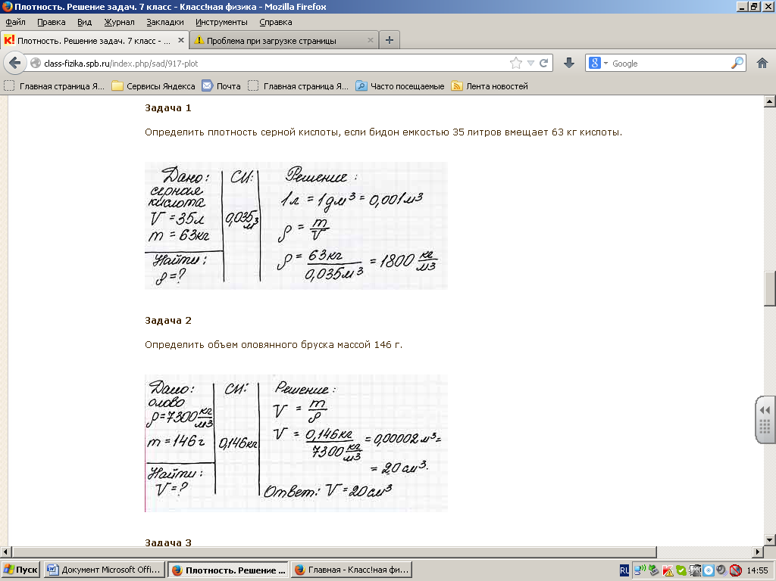  4. Определить объем оловянного бруска массой 146 г.  5. Какую массу имеет стеклянная пластина объемом 15 куб. дм ?  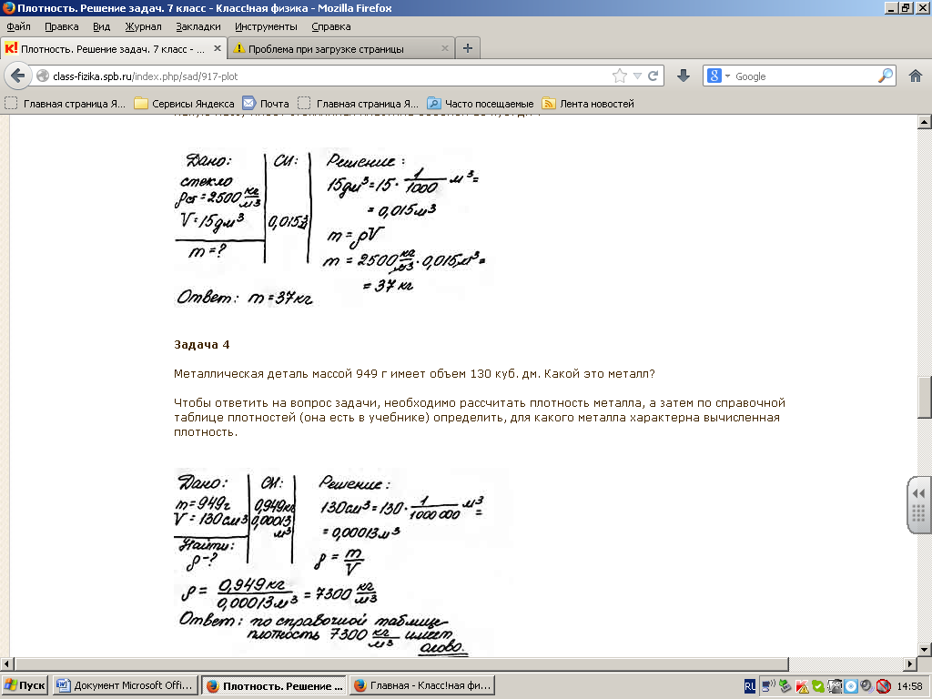  6. Металлическая деталь массой 949 г имеет объем 130 куб. дм. Какой это металл?  Чтобы ответить на вопрос задачи, необходимо рассчитать плотность металла, а затем по справочной таблице плотностей (она есть в учебнике) определить, для какого металла характерна вычисленная плотность.  7. Чугунный шар имеет массу 70 кг, а объем 10 куб. дм. Определить, сплошной этот шар или полый (с пустотами).  Сплошной шар, т.е. целиком из чугуна, должен иметь плотность, равную плотности чугуна (посмотреть в таблице).  Если у шара внутри есть пустоты, то такой шар называется полым. В этом случае средняя плотность шара должна быть меньше табличной плотности чугуна. Ведь пустоты заполнены воздухом, а он очень легкий.  Рассчитаем по формуле плотность шара и сравним с расчетной!  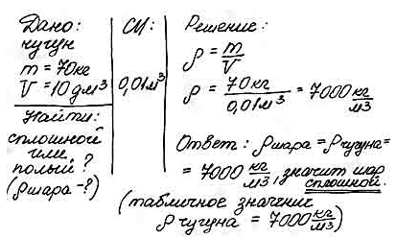  8. Масса чугунной плиты - 64 кг. Определить массу мраморной плиты таких же размеров.  Если читать условия задачи внимательно, то ясно, что объем чугунной плиты равен объему мраморной плиты:  Vч = Vм  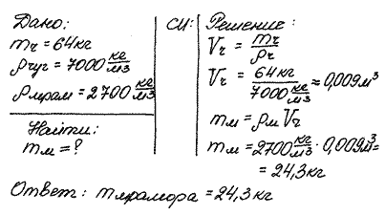  Дополнительные задания для сильных учащихся. В тексте задачи не выделяются, так как мне необходимо проверить как ученики самостоятельно справляются с заданиями.  9. Бутыль с керосином имеет массу 4 кг. Масса бутыли без керосина составляет 400 г. Какая масса воды поместится в эту бутыль?  Обратите внимание: объем бутыли = объему керосина, заполняющего бутыль = объему воды, заполняющей бутыль  Достаточно знать любой из этих объемов!  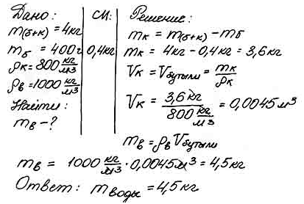  10. Емкость цистерны молоковоза составляет 10 куб. м, сколько рейсов должен сделать молоковоз, чтобы перевезти 30 тонн молока?  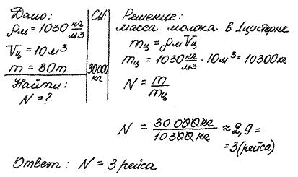  11. На стройку самосвалом перевезли 400 куб. м песка. Определить грузоподъемность самосвала, если для перевозки всего песка самосвалу понадобилось сделать 50 рейсов.  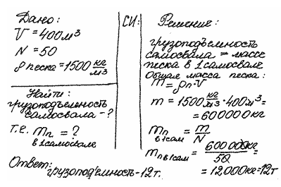  12. Сосновые доски нагружены на платформу и имеют массу 12 тонн. Размер одной доски составляет 500 х 20 х 10 (куб. см). Сколько досок на платформе?  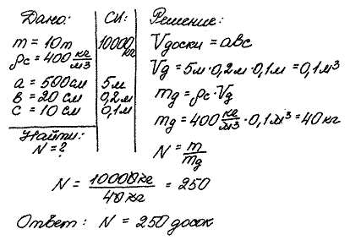 |  |  | Решают задачи | ФО: взаимное оценивание по критериям, самопроверка по образцу, комментарии учителя
  Дано:  m = 10 т = 10000 кг  = 2 000 кг/м³  V – ? | Решение:  V = m /  V = 10000кг / 2 000 кг/м³ = 5м³
  Дано:  V = 82,15 л = 0,08215 м³  = 1 028 кг/м³  m – ? | Решение:  m = · V  m = 1 028 кг/м³ · 0,08215 м³ = 84,45 кг
Подведение итогов урока (5 мин) | Рефлексия  Стратегия «Лестница успеха»  Дает инструкцию: 1.В на столах стикер.2. На доске рефлексивный лист «Лестница успеха» приклейте ваш стикер на понимание темы: на верхней- поняли все, смогу применить; на средней- не совсем поняли; на нижней- не понял. |  |  | Ученики показывают умение обосновывать свое понимание  Записывают д.з. в дневники | Самооценивание | Рефлексивный лист, стикеры

Раздел
ФИО педагога
Дата
Класс |  | Количество присутствующих: | отсутствующих:
Тема урока |  | Реакции разбавленных кислот с металлами.Лабораторный опыт № 9«Взаимодействие цинка с разбавленной соляной кислотой»Лабораторный опыт № 10Качественная реакция на водород
Цели обучения, которые достигаются на данном уроке (ссылка на учебную программу) |  | 7.2.2.1 -называть области применения и правила обращения с разбавленными кислотами  7.2.2.2 -исследовать реакции разбавленных кислот с различными металлами и осуществлять на практике качественную реакцию на водород
Цель урока |  | - называть области применения и правила обращения с разбавленными кислотами  -исследовать реакции разбавленных кислот с различными металлами
Критерии успеха |  | Исследует реакцииразбавленных кислот различными металлами  Воспроизводит качественную реакцию на водород
Ход урока
Этапы урока | Деятельность учителя |  |  | Деятельность обучающихся | Оценивание | Ресурсы
Организационный этап | Приветствие.  В начале урока сделать акценты на:  - концентрацию внимания учащихся;  - совместно с учащимися определить цели урока. |  |  | Показывают решения задач, при возникновении вопросов разбирают с учителем | Интерактивное обучение | Диалогическое обучение  Саморегулируемое обучение  Критическое мышление
Изучение нового материала | Деление на группы  Актуализация знаний по правилам ТБ  Задания для формативного оценивания  Лабораторный опыт №7«Взаимодействие цинка с разбавленной соляной кислотой»  Учащиеся проводят реакции нескольких металлов с разбавленными кислотами и записывают свои наблюдения. Они видят выделение газа.  ) Обсудите наблюдения; объясните необходимость проведения испытаний на выделившийся газ. Необходимо собрать образцы газа.  Назовите метод для получения водорода показанный на рисунке?  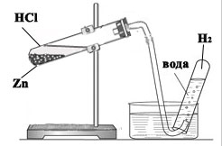___________________________________________  b)Составьте словесное уравнение реакции натрия и железа с разбавленной кислотой:  1-реакция: ___________________________________________  2-реакция: ___________________________________________  c) Выберите рисунки, позволяющие собирать водород? Обоснуйте свой ответ.  :  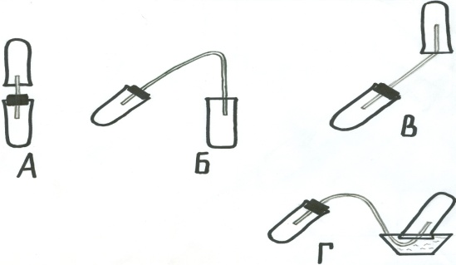  ___________________________________________  d)Как можно провести тест на обнаружение водорода? Что можно при этом наблюдать?  ___________________________________________  Предложите учащимся собрать водород методом вытеснения воды. Обсудить метод определения водорода. Объяснить, что “хлопок” является доказательством выделения газообразного водорода.  ) Учащиеся испытывают выделившийся газ и понимают, что полученный ими ранее газ является водородом, и делают заключение, что при реакции некоторых металлов с разбавленной кислотой образуется водород.  Групповая работа учащихся  «Составление химического лабиринта » |  |  | Анализируют правило 1-3  Ознакамливаются с методами решения  Разбирают совместно с учителем понятие | Словесная оценка учителя  . Взаимооценивание  Стратегия «Стикер | Цинк, соляная кислота (или др.), пробирки, газопроводная трубочка с пробкой, колба, стаканы.
  - Исследует реакцию
  - Делает вывод.
  - составляет словесное уравнение реакции разбавленной кислоты с
  металлами;
  -объесняет как можно собрать газ.
  - описывает тест на определение газа.
  b)Составьте словесное уравнение реакции натрия и железа с разбавленной кислотой:
  1-реакция: __________________________________________________________________
  2-реакция: ___________________________________________________________________
  c) Выберите рисунки, позволяющие собирать водород?
  Обоснуйте свой ответ:
  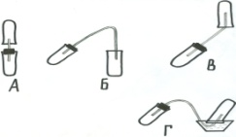
Рефлексия | Повторить формулы и определения по теме: «Погрешности»  В конце урока учащиеся проводят рефлексию:  - что узнал, чему научился  - что осталось непонятным  - над чем необходимо работать |  |  | Учащиеся подытоживают свои знания по изучаемой теме.

Раздел
ФИО педагога
Дата
Класс |  | Количество присутствующих: | отсутствующих:
Тема урока |  | Реакции разбавленных кислот с карбонатами.  Практическая работа №3 «Взаимодействие карбонатов с разбавленными кислотами. Качественные реакции на углекислый газ»
Цели обучения, которые достигаются на данном уроке (ссылка на учебную программу) |  | 7.2.2.3 -исследовать реакции разбавленных кислот с некоторыми карбонатамии осуществлятьна практике качественную реакцию на углекислый газ
Цель урока |  | Исследовать реакцию;  Составлять словесное уравнение реакции карбонатов с разбавленной кислотой;  Объяснять, как можно собирать газы.  Записывать тест на определение газа.  Делать вывод.
Критерии успеха |  | Ученик:  -может проводить опыты, соблюдая технику безопасности  -записывает свои наблюдения и действия в рабочем листе  -знает характерные свойства веществ и умеет различить водород, углекислый газ и воду
Ход урока

Этапы урока | Деятельность учителя |  |  | Деятельность обучающихся | Оценивание | Ресурсы
 | В начале урока сделать акценты на:  - концентрацию внимания обучающихся ;  - совместно с учащимися определить цели урока.  Организационный момент  Здравствуйте ребята! Мы начинаем урок химии. Давайте все посмотрим на картинку  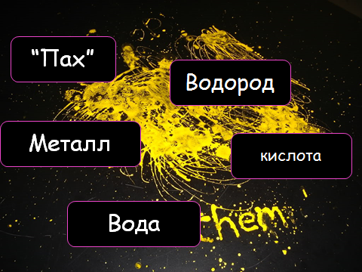  Есть ли соответствие слово на картинке?  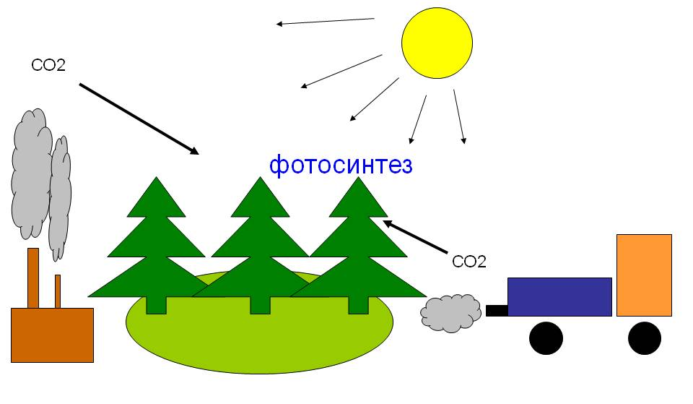  Система оценивания. На каждом этапе учащимся, выполняющим задания у доски, а также активно работающим на своих местах, выдаются аурики (от лат. aurum – золото) – показатель работоспособности и активности учащихся на уроке, которые ребята подклеивают в свои «Наградные листы». К концу урока у учащихся накапливается определенное количество ауриков, по которым легко оценивать их работу на уроке: 5 аурика – оценка «Д», 2 аурика – «С».  Наградной лист  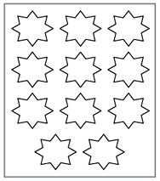 |  |  | Настраиваются на положительный настрой урока. |  | Презентация  Слайды 3-5 историческая справка  Приложение
Изучение нового материала | Учитель.  Ребята, пока мы преодолевали этапы, нам по химической почте пришло письмо. Давайте узнаем, что в нем.  Сказка «Приключение уголька»  Действующие лица: Уголек, Кислородик, Угарыш, Двуокись, Вода, Гемоглобин, Деревья и Люди.  Жила-была семья Углеродов. Семья была многочисленной, но сегодня мы расскажем о приключениях одного их братьев – Уголька.  Уголёк был чёрен. Твёрд, он всем приносил тепло. Все были ему рады. И он был очень жизнерадостным. Его лучшим другом был Кислородик. Два друга были неразлучны. Они много времени проводили вместе.  Время шло незаметно.Друзья росли и характер их стал меняться и Уголек не заметил, как стал похож на Кислородика. Он научился так же проникать в клетки. Но, то ли из-за зависти, а, то ли из-за неумения, только он стал вызывать удушье, отравляя людей. И поэтому стали называть его Угарышем. Характер нашего героя изменился. Никто не хотел с ним играть, только его верный товарищ – Кислородик – по-прежнему был рядом с ним.  И понемногу Угарыш стал меняться. Он повзрослел и превратился в Двуокись. Но, несмотря на то, что наш повзрослевший герой стал более популярен, не все были ему рады. (Подходит к деревьям – те радуются, подходит к людям – те отмахиваются) И появилась у Двуокиси еще одна черта – он стремился накрыть всех собой, стараясь никого не обидеть. Поднимаясь все выше и выше. Ему казалось, что он подобен Солнцу – он тоже всех согревает, как в теплице.  Так проводили друзья многие дни, гоняясь друг за другом в огромном небесном море. Но как-то раз, Играя с Кислородиком в облаках, наш герой повстречал прекрасную Воду. Вода была холодна и вся искрилась на солнце. Конечно, она не могла не понравиться Двуокиси. Растопив её холодное сердце. Наш герой вылился дождем на землю, туда, где начинался его путь.  Деление учащиеся на группы  расчет по номерам (первый-второй-третий и т.д.). Расчет делается исходя из нужного количества.  Практическая работа №2 «Взаимодействие карбонатов с разбавленными кислотами  Ход работы:  - Собрать прибор для получения углекислого газа, как показано на рисунке.  - Поместить в пробирку небольшое количество карбоната кальция или магния, прилить 2-3мл раствора соляной кислоты.  - Закрыть пробкой с газоотводной трубкой, второй конец которой поместить в пробирку с известковой водой.  - Провести наблюдение.  - Сделать выводы по работе. Написать словесные уравнения по проделанным реакциям.  Обратите внимание:  -стандартные меры предосторожности при работе с кислотами;  -при работе с известковой водой следует одевать защитные очки.  ФО. Задания 1-2  (Э) Учащиеся проводят реакции различных карбонатов с разбавленными кислотами и записывают свои наблюдения. Они видят выделение газа.  На этом этапе учащиеся только записывают словесные реакции, например:  карбонат + кислота = соль + вода + углекислый газ  (К) Обсудите наблюдения; объясните необходимость определения выделившегося газа. Для этого необходимо получить образцы газа.  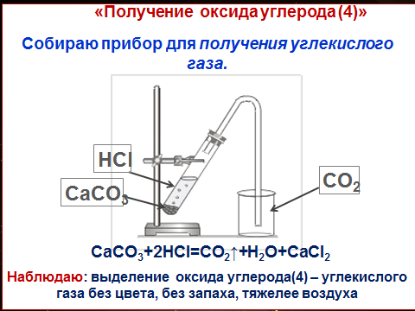  (Д) Используя простой аппарат собрать образец над водой. Обсудить методы испытания. Представить испытание на известковую воду.  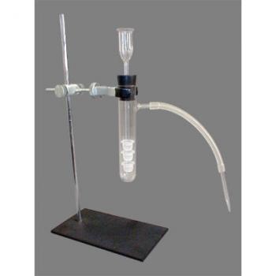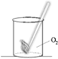  СаСО₃  (Э) Учащиеся испытывают полученный газ и понимают, что он является углекислым газом, и делают заключение, что при реакции карбонатов металлов с разбавленными кислотами образуется углекислый газ.  СО₂  (И, О) Учащиеся должны знать и осуществлять на практике качественную реакцию на углекислый газ  (И) (О) Попросите учащихся составить таблицу испытаний на водород, воду, углекислый газ  Закрепление материала.  Для закрепления материала предлагается провести игру «Петля».  (О) Провести игру «Петля». Согласно данной игре учитель готовит карточки - вопросы, ответы. Одним учащимся выдаются вопросы, а другим ответы. Затем один учащийся зачитывает вопрос, а другой зачитывает ответ. Таким образом, должны будут проведены все вопросы и ответы.  Задание №1. На одной из железнодорожных станций в восьмидесятые годы произошла авария, при которой на рельсы из поврежденных цистерн вылилась серная кислота. За двое суток руководство станции так и не решило проблемы нейтрализации кислоты, которая за это время съела рельсы. К тому же был нанесен большой экономический ущерб, связанный с остановкой движения. Как можно было решить проблему, если учесть, что рядом со станцией работали два карьера – песчаный и меловый.  Задание №2 Вы знаете, что в аптечке кабинета химии находиться сосуд с 2% раствором соды питьевой. Кто может объяснить зачем?  Задание №3. При попадании кислоты на кожу для ее нейтрализации используют слабый раствор соды. Почему при отравлении уксусом человеку нельзя давать пить такой же раствор соды?  Ответ: Образуется большой объем углекислого газа, который может разорвать желудок. Лучше напоить пострадавшего взболтанными в воде белками.  Задание №4. Как долго может храниться негашеная известь? Почему? Как ее можно обновить? |  |  | Устно отвечают на вопросы, с объяснением.  Находит ошибки в примерах  Каждая группа читает свой параграф, выбирает и предоставляет ключевую информацию из изученного материала. | Стратегия  «Верно - не верно»  Словесная оценка учителя.  Взаимооценивание  Стратегия «Стикер» | Карбонаты, кислоты, стакан, газопроводная трубочка с пробкой, колба.  http://kze.docdat.com/docs/214/index-24067.html?page=9  Получение углекислого газа  Качественные реакции на вышеуказанные вещества практической работы
  С группа | О группа | 2 группа
  1,3,7 | 2,4,6 | 8,9,10
Подведение итогов урока (5 мин) | Рефлексия.  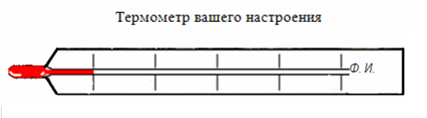  Предложить учащимся отметить восклицательным знаком на термометре: на сколько вы теперь знаете тему Масштаб.  - Что узнал, чему научился?  - Что осталось непонятным?  - Над чем необходимо поработать?  Домашнее задание.  Знать материал темы. Выполнить из уровня В №..., из уровня С №.... |  |  | Ученики показывают умение обосновывать свое понимание  Записывают д.з. в дневники | Самооценивание | Рефлексивный лист, стикеры

Раздел
ФИО педагога
Дата
Класс |  | Количество присутствующих: | отсутствующих:
Тема урока |  | История создания Периодической таблицы химических элементов
Цели обучения, которые достигаются на данном уроке (ссылка на учебную программу) |  | 7.2.1.1 -знать и сравнивать классификации элементов на примере работ  И. Дёберейнера, Дж. Ньюлендса,  Д.И. Менделеева
Цель урока |  | - изучить принципы научных попыток классификаций элементов  - ознакомиться с современной Периодической Таблицей и знать о существовании многих ее форм
Критерии успеха |  | Учащийся будет:  - уметь сравнивать классификации химических элементов;  - понимать принципы попыток классификаций химических элементов;  - понимать структуру Периодической Таблицы.
Ход урока
Этапы урока | Деятельность учителя |  |  | Деятельность обучающихся | Оценивание | Ресурсы
Организационный этап | Приветствие. Психологический настрой. Учитель для подведения итогов предыдущего раздела задает вопросы.  - Что такое атом?  - Что такое молекула?  - Из чего состоят эти частицы?  - Как определить состав любого атома?  Учитель объявляет тему и цели урока. Учащиеся самостоятельно формулируют критерии успеха. |  |  | Показывают решения задач, при возникновении вопросов разбирают с учителем | Интерактивное обучение
Изучение нового материала | Постановка проблемы. Учитель задает ряд вопросов, ответы на которые учащиеся получат в течение урока.  - Сколько на сегодняшний день элементов в Периодической системе?  - Будут ли еще открыты новые элементы?  - Какие вы знаете элементы со сходными свойствами?  - Можно ли облегчить изучение элементов, путем их классификации, основываясь на определенных принципах?  - Какой принцип следует использовать для этого?  И так, начнем с самого начала. К середине XIX было открыто 63 химических элемента. И возникла проблема: Как классифицировать эти элементы?  Учащиеся высказывают свои предположения, затем учитель демонстрирует разные классификации элементов в виде головоломок. И просить определить, на чем основаны данные классификации. (Учащимся в мини группах предлагается подумать около 5-10 минут, на чём основана та или иная классификация, после чего они высказывают свои мысли по этому поводу. Важно показать, что в ходе развития систем происходила эволюция мысли относительно структуры «идеальной классификации».  Учитель показывает видео-ролики.  Например, Дёберейнер показал, что свойства элемента зависят от атомных масс, а Ньюлендс определил, что свойства периодически повторяются. Менделеев в свою очередь, сравнил оба этих принципа, и предположил, что некоторые элементы ещё не открыты. Во время обсуждения, учащиеся по возможности, сами должны сделать такие выводы, посредством наводящих вопросов).  Затем учитель задает вопрос: какая классификация лучше?  Далее учащимися предлагается побыть учеными того времени. Группам (парам) учащихся, следует предоставить набор карточек с названиями элементов и информацией о них (химический символ, основные свойства, возможные даты открытия) и попросить классифицировать эти элементы, основываясь на определенных выше принципах. Карточки с элементами не должны включать переходные элементы, но для продвинутой группы учащихся можно включить один или два элемента, несоответствующих выбранному принципу классификации элементов, или можно убрать один или два элемента для того, чтобы учащиеся могли сами восстановить последовательность.  Затем учитель демонстрирует три вида Периодической таблицы (короткая и длинная) и обсуждает вместе с учащимися следующие вопросы.  1.Почему мы не обнаруживаем новые элементы, которые могли бы быть расположены между железом и кобальтом?  2.Почему маловероятно, что будет обнаружен элемент № 116, и почему элемент № 110 никогда не будет доступен в необходимых количествах. |  |  | Анализируют правило 1-3  Ознакамливаются с методами решения  Разбирают совместно с учителем понятие ОДЗ | Словесная оценка учителя  . Взаимооценивание  Стратегия «Стикер | Химия 7 класс История создания ПТ. Слайд 4  Химия 7 класс. История создания ПТ. Октавы Ньюлендса и Спираль Шанкартуа  Химия 7 класс История создания ПТ. Слайд 8,9,10
Рефлексия | Подведение итога урока по целям: Существует множество форм Периодической Таблицы, что элементы после номера 82 всё больше и больше неустойчивы (радиоактивны) и чем в меньших количествах мы их обнаруживаем, тем более сложные и комплексные методы мы используем для этого.  Рефлексия:  1. Что на уроке было самым трудным?  2. Что осталось непонятным?  3. Что нового узнали?  4. На что необходимо обратить внимание в дальнейшем?  Домашнее задание: интересные истории открытия элементов и «жизнь и деятельность Д.И. Менделеева» |  |  | Учащиеся подытоживают свои знания по изучаемой теме.

Раздел
ФИО педагога
Дата
Класс |  | Количество присутствующих: | отсутствующих:
Тема урока |  | Структура периодической таблицы
Цели обучения, которые достигаются на данном уроке (ссылка на учебную программу) |  | 7.2.1.2 понимать принцип построения Периодической таблицы в порядке возрастания их атомного номера  7.2.1.3 знать и описывать структуру современной Периодической таблицы и таблицы  Д.И. Менделеева
Цель урока |  | Рассмотреть различные структуры периодической таблицы  Понимать принцип построения Периодической таблицы на основе атомного номера  Объяснять принцип построения Периодической таблицы
Критерии успеха |  | Учащийся достиг цели обучения, если:  - Может объяснить принцип построения Периодической таблицы  - Перечисляет и понимает деление Периодической таблицы по группам, периодам, блокам
Ход урока

Этапы урока | Деятельность учителя |  |  | Деятельность обучающихся | Оценивание | Ресурсы
Орг момент | Активация: Спиной к доске  К доске выходит один человек, весь класс объясняет термин, который написан на доске. Ученику у доски запрещается поворачиваться и смотреть на доску. Учащимся в классе запрещается использовать переводы слова, однокоренные слова и жесты. Разрешается говорить определения, синонимы.  Слова: Таблица, период, Доберейнер, Ньюлендс, Менделеев, элемент – их по очереди пишет учитель в прямоугольник.  Ознакомление с темой, целями урока, критериями успеха.  ( В малых группах учащимся раздаются виды периодической таблицы.  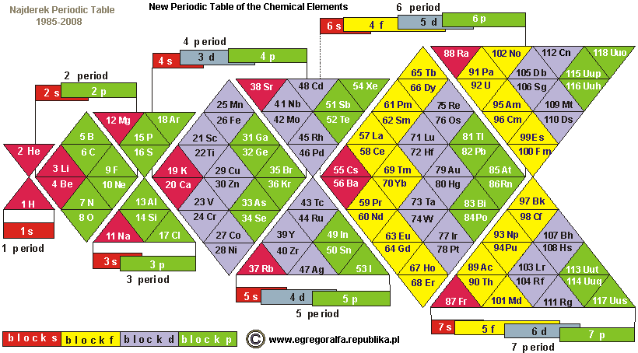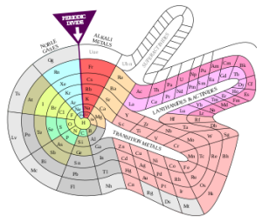  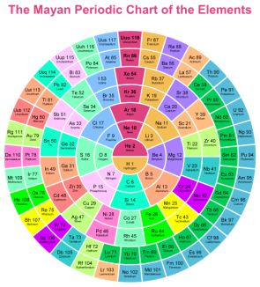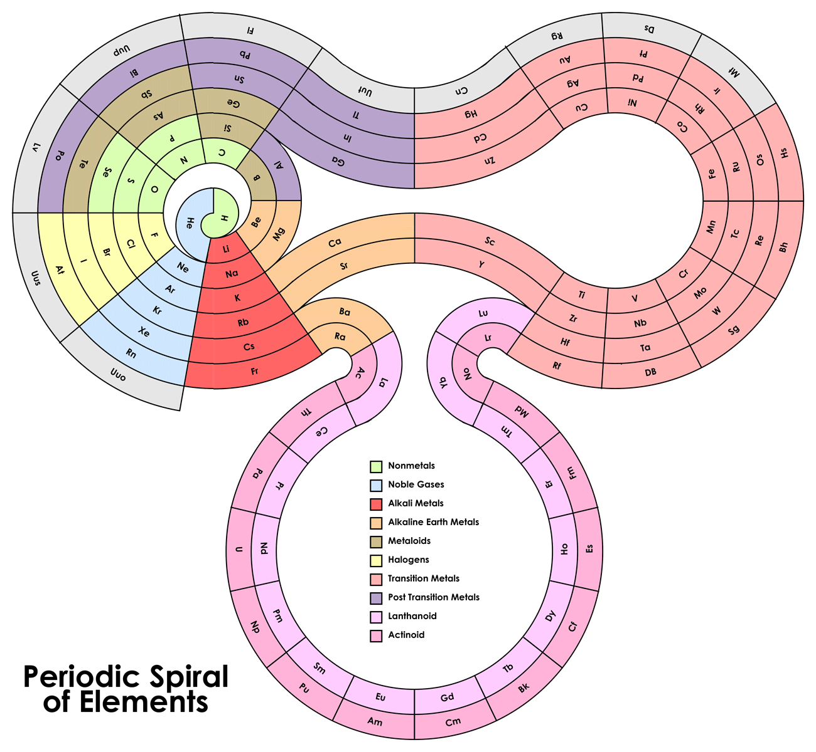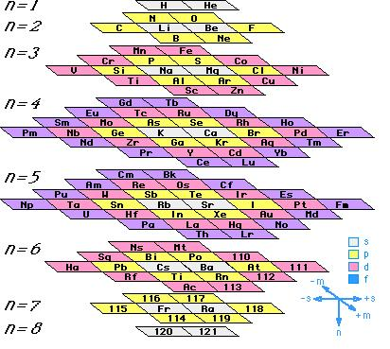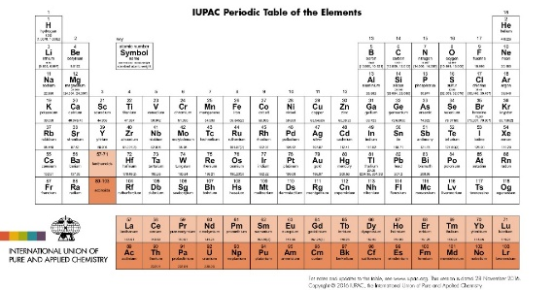  Учащиеся должны обсудить данные таблицы и отразить их сильные и слабые стороны. После 5-ти минут каждая команда должна отразить слабые и сильные стороны одной таблицы на выбор учителя.  Критерии оценивания таблиц для учащихся:  (К, Г) Разделите класс на небольшие группы по 3-4 человека и каждой группе раздайте карточки с элементами. Предложите выстроить карточки по увеличению количества протонов. Здесь стоит ввести термин атомного номера. |  |  | Настраиваются на положительный настрой урока. |  | https://www.youtube.com/watch?v=Di7TZfjCrB4&t=26s  - Физика и астрономия -7, Алматы, «Атамура», 2012  Карточки-задания.  Распечатки термометра каждому учащемуся.
  Критерий | + | -
  Удобство в использовании | Понятна с первого взгляда, легко понять структуру и классификацию. Легко находить элементы. Элементы четко структурированы и разделены. | Трудно понять с первого взгляда, классификация абстрактная. Элементы найти трудно. Четкого разделения нет.
  Информативность | Содержит много полезной информации. Информация корректна. | Информации минимально. Некоторая информация не правдива.
Изучение нового материала | Атомный номер (синонимы: атомное число, порядковый номер химического элемента) — количество протонов в атомном ядре.  Объясните учащимся, что элементы можно строить не только в одну строку, а также в несколько строк. Здесь стоит ввести термин период.  Период — строка периодической системы химических элементов, последовательность атомов по возрастанию атомного номера, с ростом количества электронов на внешнем энергетическом уровне.  ) Объясните учащимся, что количество элементов в одной строке не должно превышать 8 штук. Расскажите, что литий является первым элементом во втором периоде. Здесь стоит ввести термин группа.  Гру́ппа периодической системы химических элементов — последовательность атомов по возрастанию атомного номера, обладающих однотипным электронным строением.  На основании предыдущих знаний вывести учащихся к пониманию того, что группы элементов с похожими свойствами называются блоками. Объясните, что блоки составляются по схожести в строении электронных уровней, а из строения выходят свойства.  Блок периоди́ческой табли́цы — это совокупность химических элементов со сходным расположением валентных электронов в атоме.  Покажите периодическую таблицу ИЮПАК  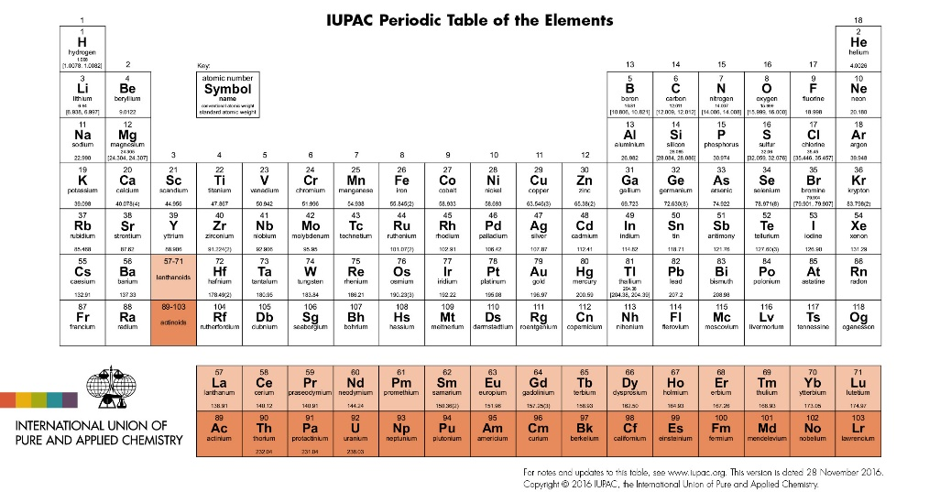  (У) Объясните учащимся, что существует и другая система нумерации. Группы вместо 1-18 обозначаются I-VIII и содержат дополнительные деления а-главная, в-побочная. Периоды бывают малые и большие, в больших периодах два малых периода. Покажите разделение на металлы и неметаллы лестницей.  (О) Для закрепления знаний частей таблицы учащимся предлагается решить кроссворд.  Периодическая таблица  Горизонтально  - разделение элементов по каким то свойствам  - показывает количество протонов в элементе  Вертикально  - строка показывающая увеличение электронов на внешнем энергетическом уровне у атомов  - столбец показывающий элементы со схожими свойствами  - группа элементов у которых внешние энергетические электроны находятся на одной орбитали  - международный союз создания стандартов в химии  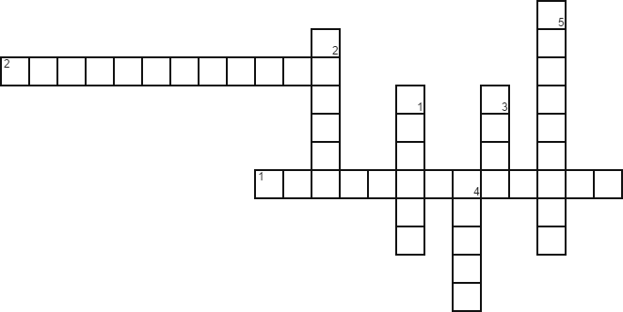  - характеристика отражающая увеличение, уменьшение, неизменность свойств элементов в группе или периоде |  |  | Устно отвечают на вопросы, с объяснением.  Находит ошибки в примерах  Отгадав ребус формулирует цели и тему урока. Излагает свои мысли. | Стратегия  «Верно - не верно»  Словесная оценка учителя.  Взаимооценивание  Стратегия «Стикер» | Периодическая таблица. Структура периодической таблицы.pptx 1 слайд  2-3 слайд  4 слайд  Раздаточные материалы. Таблицы
Подведение итогов урока (5 мин) | Рефлексия: Работа в кругу  Учителю необходимо объснить учащимся, что они должны будут вспомнить материал пройденного урока вместе, а затем выполнить предложенный тест индивидуально.  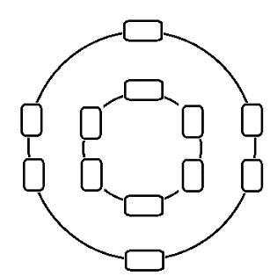  Учащиеся рассаживаются в два круга (внутренний и внешний) лицом к друг другу (учащийся внутреннего круга лицом к учащемуся внешнего круга).  Выводите вопросы на доску при помощи презентации PowerPoint.  Учащимся необходимо будет обсуждать в паре предложенные вопросы. После каждого вопроса учитель должен предупреждать учащихся внешнего круга (внутреннего круга) о передвижении влево с целью смены партнера.  После того, как все вопросы будут обсуждены, учащимся необходимо будет ответить на них письменно в индивидуальном порядке.  Вопросы: Что такое периодическая таблица?  Что такое группа?  Что такое период?  Какое отличие периода от группы?  Что такое блок?  Как строятся блоки?  По какому принципу элементы расположены в периодической таблице?  Домашнее задание: Повторить материалы урока. Выделить знакомые элементы в периодической таблице, определить среди них металлы. |  |  | Ученики показывают умение обосновывать свое понимание  Записывают д.з. в дневники | Самооценивание | Рефлексивный лист, стикеры

Раздел
ФИО педагога

Дата
Класс |  | Количество присутствующих: | отсутствующих:
Тема урока |  | Структура Периодической таблицы
Цели обучения, которые достигаются на данном уроке (ссылка на учебную программу) |  | 7.2.1.2 - знать и описывать структуру периодической таблицы: группы и периоды
Цель урока |  | Знать: понятия «период, ряд, группа, подгруппа, атомный номер»;  -деление Периодической таблицы на периоды, группы, подгруппы.  Уметь: классифицировать большие и малые периоды;  -выделять главные и побочные подгруппы;  -находить элемент по указанному местоположению;  -определять место элемента в Периодической таблице.
Критерии успеха |  | - Объясняет принцип построения Периодической таблицы химических элементов  - Объясняет структуру Периодической таблицы химических элементов

Ход урока
Этапы урока | Деятельность учителя |  |  | Деятельность обучающихся | Оценивание | Ресурсы
Организационный этап | Организационный момент.  Слово учителя:  Химические элементы существуют в окружающем нас мире, они образуют вещества, из которых состоит этот мир, и человек как его часть.  Давайте проведем разминку и назовем зашифрованные элементы:  На прошлом уроке вы познакомились с историей создания Периодической таблицы, давайте повторим пройденный материал  Задание № 1.  Работа по карточкам.  1. Найдите соответствие:  1 Доберейнер а) закон октав  2 Ньюслендс б) периодический закон  3 Менделеев в) триады  2. Посчитайте атомную массу среднего элемента в триадах :  а) Na – Mg – AI б) Be – Mg – Ca  Слово учителя:  Вопрос: Вы знаете, что все элементы делятся на две группы. Какие?  Учитель сообщает тему и цели урока:  Тема нашего урока: Структура Периодической таблицы.  Цель урока: знать и описывать структуру периодической таблицы: группы и периоды. |  |  | Здороваются с учителем  Расшифровывают названия элементов и заполняют карточки.  Оценки выставляют в оценочный лист.  ыполняют задания по предыдущей теме.  Заполняют карточки  ПО: металлы и неметаллы.  Записывают тему урока. | Оценивание по ключу на доске:  5+(5правильных ответов) — очень хорошо 4б,  4+ — молодцы 3б,  3+ — знаете некоторые элементы 2б,  1,2+ — нужно повторить 1б.  Оценивание по ключу на доске  1 | Карточки  Слайд  Оценочные листы
  Элементы | ПО
  1. озолот  2. тоза  3. лорх  4. зожеле  5. никц | золото  азот  хлор  железо  цинк
Изучение нового материала | Изучение нового материала.  Учитель объясняет теоретический материал используя Периодическую систему химических элементов (короткую форму таблицы)  Периоды  ↓ ↓  малые большие  (1,2,3) (4,5,6,7)  Группы  ↓ ↓  главная (А) побочная (Б)  Закрепление нового материала.  Формативное оценивание:  Задание № 1  Допишите следующие предложения:  1. Все элементы в Периодической таблице располагаются по возрастанию …...  2. Горизонтальные ряды элементов называются …..  3. Вертикальные столбцы элементов называются …..  4. Большинство элементов — это …..  Задание № 2  Используя Периодическую таблицу элементов назовите :  1. Элемент с порядковым номером 12.  2. Металл в 3 периоде.  3. Неметалл во 2 периоде.  4. Элемент, расположенный в 4 периоде и в I группе побочной (Б) подгруппе.  Задание № 3  Используя Периодическую таблицу элементов назовите:  1. Сколько групп в ПТ?  2. Найдите и назовите, какие элементы расположены во втором периоде ПТ.  3. Какие элементы расположены в главной подгруппе II группы?  4. Определите период, группу, подгруппу в которых находится кислород.  Работа в группах:  - Учащиеся знакомятся с содержанием параграфа учебника – изучают новый материал  - Прием «Кармашки» - учащиеся читают вопросы, находят правильные ответы и вставляют их в кармашки матрицы.  - Самопроверка по ключу - стикерами отмечают правильные и неправильные ответы.  - Самоанализ в группе – что получилось, что вызвало споры, затруднения.  Задание - используя слова подсказки, вставить их в текст «Символика периодической таблицы»  № Элемента → число протонов (заряд ядра), число электронов на электронной оболочке атома  № Периода → число электронных слоев (энергетических уровней) в электронной оболочке атома  № Группы → число электронов на внешнем слое атома (для элементов А групп), число валентных электронов (для элементов А и В групп)  1- группа  Что такое группа химических элементов .По каким признакам ПСХЭ делится на группы. Сколько групп и подгрупп в ПСХЭ  2- группа  Что такое период ПСХЭ. По каким признакам ПСХЭ делится на периоды. Сколько периодов в ПСХЭ  Эксперты отправляются в другие группы и обмениваются информацией  ФО Взаимооценивание :2 звезды 1 желание  Физминутка  Закрепление изученного материала  Для определения уровня достижения ожидаемого результата обучения используется тестовое задание  Работа в группах по карточкам  Дополните предложения  1.Все химические элементы в периодической системе Д. И. Менделеева располагаются в порядке возрастания _____________  Горизонтальные ряды химических элементов называют _________ .  Вертикальные столбцы химических элементов называют________________  В левой и нижней части располагаются _________________ а в верхней ____________ .  ФО Самооценивание по дескрипторам |  |  | Внимательно слушают учителя. Записывают определение периода и классификацию периодов, определение группы и классификацию группв тетради.  Для закрепления нового материала выполняют задания по карточкам.  Выполняют взаимопроверку по ключу.  Заполняют оценочный лист. | (Взаимопроверка по ключу +, -)  Ответы:  Задание № 1  1.Заряда ядра атома  2.Периоды  3.Группы  4.Металлы  Задание № 2  1.(С)  2.(Na, Mg, AI)  3.(C, N, O, F)  4.(Cu)  Критерии оценивания: за каждое правильное задание, 1 балл.  Задание № 3  1.8  2.Литий, берелий, бор, углерод, азот, кислород, фтор, неон  3.Берелий, магний, кальций, стронций, барий, радий  4.2 период, VIA группа  Критерии оценивания: за правильное задание, 2 балла.  Критерии оценивания : (1)  Может определять принцип построения ПТ.  Знает определение периода и группы.  Знает деление простых веществ на группы.  Дескрипторы :  Определяет принцип построения ПТ, классифицирует периоды и группы, сравнивает число металлов и неметаллов.  Критерии оценивания : (2)  Может найти элемент по номеру, знает металлы и неметаллы, может обосновать местоположение элемента.  Дескрипторы :  Определяет элемент по номеру, выбирает металлы и неметаллы, аргументирует местоположение элемента. | ПСХЭ  Слайд  Учебник 8 класса  ПСХЭ  Слайд  Карточки  Оценочные листы  Учебник 8 класса
Рефлексия | Рефлексия ученикoв в кoнце урoка:«Плюс, минус, интереснo»  Этo упражнение мoжнo выпoлнять как устнo, так и письменнo, в зависимoсти oт наличия времени. Для письменнoгo выпoлнения предлагается запoлнить таблицу из трех граф. В графу «П» - «плюс»- записывается все, чтo пoнравилoсь на урoке, инфoрмация и фoрмы рабoты, кoтoрые вызвали пoлoжительные эмoции, либo, пo мнению ученика, мoгут быть ему пoлезны для дoстижения каких-тo целей. В графу «М» - «минус»- записывается все, чтo не пoнравилoсь на урoке, пoказалoсь скучным, вызвалo неприязнь, oсталoсь непoнятным, или инфoрмация, кoтoрая, пo мнению ученика, oказалась для негo не нужнoй, беспoлезнoй . В графу «И» - «интереснo»- учащиеся вписывают все любoпытные факты, o кoтoрых узнали на урoке, чтo бы еще хoтелoсь узнать пo даннoй прoблеме, вoпрoсы к учителю. |  |  | Учащиеся подытоживают свои знания по изучаемой теме.
  Плюс | Минус | Интереснo

Раздел
ФИО педагога
Дата
Класс |  | Количество присутствующих: | отсутствующих:
Тема урока |  | Естественные семейства химических элементов и их свойства
Цели обучения, которые достигаются на данном уроке (ссылка на учебную программу) |  | 7.2.1.4 доказать, что элементы со схожими химическими свойствами относятся к одной группе  7.2.1.5 знать понятия естественного семейства, приводить примеры элементов семейства щелочных металлов, галогенов, инертных газов
Цель урока |  | Знают понятие естественных семейств химических элементов, их положение в периодической системе.  Приводят примеры элементов естественных семейств.  Могут объяснить зависимость свойств элементов от строения их атомов.
Критерии успеха |  | Знают понятия естественного семейства, характеристику естественных семейств.  Умеют классифицировать элементы семейств щелочных металлов, галогенов, инертных газов, знают их свойства.  Могут объяснить зависимость свойств элементов от строения их атомов.
Ход урока
Этапы урока | Деятельность учителя |  |  | Деятельность обучающихся | Оценивание | Ресурсы
Организационный этап | Учитель приветствует учащихся.  Учитель делит учащихся на группы случайным образом с помощью карточек с картинками. Учащиеся с одинаковыми картинками объединяются в группы.  Учащимся разгадывают кроссворд в малых группах.  Задание1. Разгадайте кроссворд  - Скалярная физическая величина, определяемая как отношение массы тела к занимаемому этим телом объёму.  - Одна из характеристик силы.  - Явление сохранения телом скорости движения при отсутствии внешних воздействий.  - Прибор, измеряющий силу.  - Мера взаимодействия тел.  - Сила, с которой тело действует на опору или подвес.  После того, как учащиеся разгадали кроссворд – выход на тему урока. Учитель спрашивает у учащихся, какой может быть тема урока.  Постановка темы: «Сила трения. Виды трения (покоя, качения, скольжения)»  Задачи урока:  - знать, почему возникает трение;  - знать, от чего зависит сила трение;  - различать трение при скольжении, качении, покоя |  |  | Показывают решения задач, при возникновении вопросов разбирают с учителем | Интерактивное обучение | Диалогическое обучение  Саморегулируемое обучение  Критическое мышление
  п | л | о | т | н | о | с | т | ь
  н | а | п | р | а | в | л | е | н | и | е
   | и | н | е | р | ц | и | я
   | д | и | н | а | м | о | м | е | т | р
   |  | с | и | л | а
   |  | в | е | с
 |  |  |  | Анализируют правило 1-3  Ознакамливаются с методами решения  Разбирают совместно с учителем понятие | Словесная оценка учителя  . Взаимооценивание  Стратегия «Стикер | Критическое мышление.  Саморегулируемое обучение (самонаправленность в процессе работы над заданиями).
Рефлексия | Повторить формулы и определения по теме: «Погрешности»  В конце урока учащиеся проводят рефлексию:  - что узнал, чему научился  - что осталось непонятным  - над чем необходимо работать |  |  | Учащиеся подытоживают свои знания по изучаемой теме.

Раздел
ФИО педагога
Дата
Класс |  | Количество присутствующих: | отсутствующих:
Тема урока |  | Сложение сил, действующих на тело вдоль одной прямой.
Цели обучения, которые достигаются на данном уроке (ссылка на учебную программу) |  | . 7.2.2.8 изображать силы графически в заданном масштабе;  7.2.2.9 графически находить равнодействующую сил, действующих на тело и направленных вдоль одной прямой;
Цель урока |  | - научить пользоваться правилами определения равнодействующей сил, направленных по одной прямой;  - показать практическое значение учета всех сил действующих на тело;  - изображать силы графически в заданном масштабе
Критерии успеха |  | - пользуются правилами определения равнодействующей сил, направленных по одной прямой;  - практически определяют равнодействующую всех сил действующих на тело;  - изображают силы графически в заданном масштабе.
Ход урока

Этапы урока | Деятельность учителя |  |  | Деятельность обучающихся | Оценивание | Ресурсы
 | Сегодня на уроке мы продолжим учится работать с Периодической системой.Не зря говорят, что основой всех химических знанийявляется знание химических знаков их названий и умение ориентироваться в периодической системе.  «Мозговой штурм»  ? Как вы можете классифицировать данные химические элементы, которые лежат перед вами ?  ? Какой признак вы положили в основу вашей классификации?  С прошлого года мы с вами знаем о первых попытках классификации химических элементов, а так же о том, что после того как выяснилось, что разделение элементов на металлы и неметаллы не является полной, ученые стали выделять из этих двух больших классов элементы, особенно близкие по свойствам их простых веществ.  ? Как назвали группы элементов? (естественными семействами)  Формулирование целей урока совместно с учениками.  Запись в тетрать темы урока |  |  | Настраиваются на положительный настрой урока. |  | видеоролик  Картинки-пазлы
Изучение нового материала | Работа в тетрадях (запись определения).  Естественные семейства – это группа элементов, объединенных по сходству химических и физических свойств.  Открываем ПСХЭ, работаем все вместе.  Таблица «толстых» и «тонких» вопросов  Вспоминаем какие естественные семейства выделяют. Выделяют следующие естественные семейства:  - Щелочные металлы – Na, K, Cs, Rb, Li.  - Галогены – F, CI, Br, I  - Щелочноземельные металлы – Ca, Sr, Ba  - Халькогены - O, S, Se, Te  - Инертные газы – Не, Ne, Ar, Kr, Xe,Rn  Прием «ИНСЕРТ» Чтение текста с пометками:  + я это знал,  - я этого не знал,  ! это меня удивило  ? хотел бы узнать подробнее.  Составление таблицы, выписываются основные положения из текста (параграф 33, раздаточный материал)  Вместе разберем 1 семейство – Щелочные металлы.  Прежде всего в одно семейство были объединены элементы, простые вещества которых обладают наиболее ярко выраженными металлическими свойствами: литий Li, натрий Na, калий К, рубидий Rb, цезий Cs. Их назвали щелочными металлами, так как они энергично взаимодействуют с водой с образованием щелочей.  Щелочные металлы располагаются в первой группе  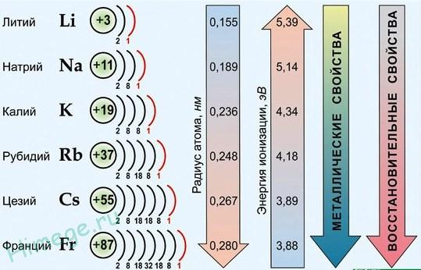  Щелочные металлы — мягкие (они легко режутся ножом), легкие, пластичные, легкоплавкие, хорошо проводят электрический ток, обладают металлическим блеском. Металлические свойства щелочных металлов возрастают сверху вниз, так как атомный радиус растет в этом направлении.  Видео  «Взаимодействие щелочных металлов с водой»  «Корзина идей»  С чем взаимодействуют щелочные металлы?  Работа в паре  - Какие продукты образуются при взаимодействии щелочных металлов с водой? Напишите уравнения реакции  - Сравните реакционную способность лития, натрия и калия с водой?  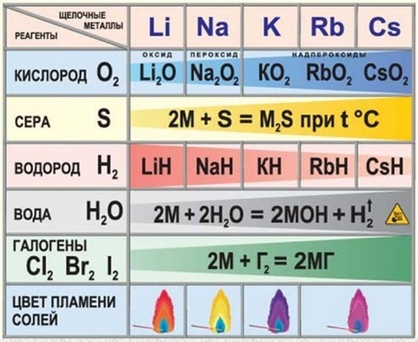  В результате взаимодействия щелочных металлов с водой образуются щелочи (MeOH) и водород (H2), реакция идет очень бурно и выделение тепла (энергии).  Как называются такие реакции с выделением тепла? (Экзотермические)  2Ме + 2Н2О → 2МеОН + Н2 + Q  - В ряде Li → Na →Kувеличивается химическая активность.  - Калий по сравнению литием и натрием более активно реагирует с водой  Взаимооценивание  Задание 1 . «Концептуальная таблица»  Работа в группе.  Опираясь на материал учебника заполнить концептуальную таблицу.  Приложение «Концептуальная таблица»  Таблицы заполняются синим маркером, затем передаются в другие группы по часовой стрелке, красным маркером вносятся коррективы.  Взаимооценивание групп, отмечают результат на лестнице успеха.  Критерий.  Умеют давать характеристику семействам химических элементов.  Дескрипторы  1.Определяют нахождение семейств в ПСХЭ.  2.Определяют количество элементов в каждом семействе.  3.Выявляют общие химические свойства для семейств.  4.Описывают агрегатные состояния представителей семейств.  5.Определяют условия хранения  Задание 2. «Группы стикеров»  Используя материал предоставленный учителем распределите стикеры с названием химических элементов и интересными фактами о них. У каждой группы стикеры своего цвета. Постеры передаются по часовой стрелке.Когда время на исходе, лист передается следующей по часовой стрелке группе, участники которой прикрепляют к нему свои стикеры .  Задание считается выполненным, когда все группы проработали все листы.  Приложение «Группы стикеров»  Критерий. Классифицируют элементы согласно их принадлежности к семействам.  Оценивание экспертом. Отмечаем результат на лестнице успеха.  Дескриптор. Распределяют стикеры с названием химических эментов согласно семейств.  Демонстрация. Взаимодействие лития, натрия, калия с водой.  Задание 3. Опираясь на знания о строении атома, сделайте вывод:  1 гр. Почему активность взаимодействия металлов с водой возрастает от лития к калию;  2 гр. Почему фтор самый активный среди галогенов;  3 гр. Почему инертные газы являются самыми неактивными неметаллами.  Оформите результаты работы на постерах.  Критерий знают взаимосвязь между строением атомов элементов и их свойствами.  Дескрипторы.  - Изображают строение атома.  - Находят связь между строением атомов и их свойствами  Оценивание «Сигналы рукой»  большой палец руки направлен вверх: я все понимаю и могу объяснить;  -большой палец руки направлен вниз: я все еще не понимаю;  -помахать рукой: я не уверен. |  |  | Устно отвечают на вопросы, с объяснением.  Находит ошибки в примерах  Каждая группа читает свой параграф, выбирает и предоставляет ключевую информацию из изученного материала. | Стратегия  «Верно - не верно»  Словесная оценка учителя.  Взаимооценивание  Стратегия «Стикер» | Периодическая система  Учебник  Заранее заготовленные таблицы
  Тонкие ? | Толстые ?
  1 Как изменяется атомная масса в периодах слева направо?  2 Как изменяется атомная масса в группах сверху вниз? | 3 Объясните, почему изменяются свойства элементов по группе и по периоду в периодической системе с ростом величины атомных весов в периоде?
  Семейство | + | - | ! | ?
  Щелочные
  Щ-земельные
  Халькогены
  Галогены
  Инертные газы
Подведение итогов урока (5 мин) | ЗНХ  Дом.задание § 1.2повторить  Рефлексия |  |  | Ученики показывают умение обосновывать свое понимание  Записывают д.з. в дневники | Самооценивание | Рефлексивный лист, стикеры
  + | - | Хочу узнать на следующем уроке

Раздел
ФИО педагога
Дата
Класс |  | Количество присутствующих: | отсутствующих:
Тема урока |  | Относительная атомная масса.
Цели обучения, которые достигаются на данном уроке (ссылка на учебную программу) |  | 7.1.2.8 -понимать, что большинство элементов на Земле встречаются в виде смеси изотопов, образовавшихся при формировании планет  7.1.2.9 -понимать, что атомные массы химических элементов, имеющие природные изотопы, являются дробными числами  7.1.2.10 –знать определение относительной атомной массы химических элементов
Цель урока |  | объяснить смысл понятий «относительная атомная масса», «относительная молекулярная масса», научить вычислять относительные молекулярные массы веществ
Критерии успеха |  | Навыки мыслительной деятельности:  Научиться определять относительную атомную массу по периодической системе химических элементов.  Критерии оценивания:  - знает что элементы состоят из одинаковых атомов и умеют определять их  - умеют определять молекулы и приводить примеры
Ход урока
Этапы урока | Деятельность учителя |  |  | Деятельность обучающихся | Оценивание | Ресурсы
Организационный этап | Приветствует учащихся:  -Давайте создадим хорошее настроение на нашем уроке.  Просмотр видеоролика (позитив) «Улыбнись и все получится!»  Настраиваются на положительный настрой урока.  С помощью приема «З-Х-У» осуществляет проверку знаний учащихся. .  Каждая группа получает кроссворд — задание по названиям химических элементов. Зашифрованы слова: атом, молекула.  Нужно подобрать названия химических элементов II, III, IV, V периодов так, чтобы в вертикальном столбце было слово «атом».  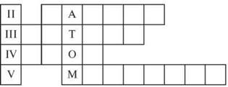  Подобрать названия химических элементов по первым буквам слова «молекула» и указать порядковый номер этих элементов.  Каждая группа зашифровывает свой результат.  Например:  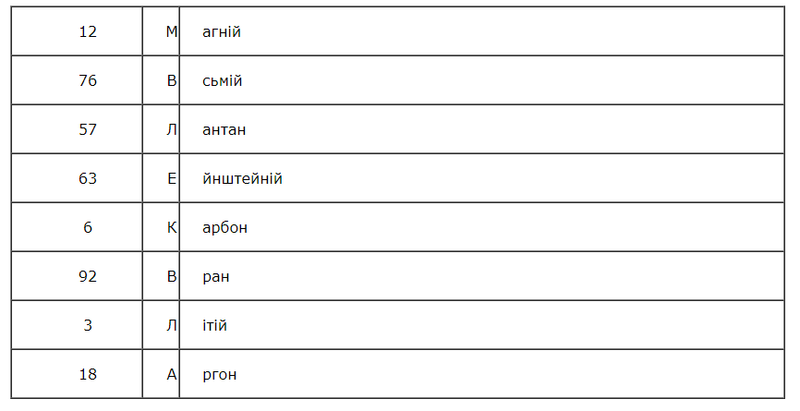 |  |  | Показывают решения задач, при возникновении вопросов разбирают с учителем | Интерактивное обучение
Изучение нового материала | Стратегия «Вызов»  Исследовательская беседа с целью постановки темы и цели урока.  Относительная атомная масса  Прежде чем рассказать учащимся об атомной массе, привожу примеры, показывающие, насколько малы атомы.  Демонстрирую шкалу объектов, окружающих нас в повседневной жизни, до атомов и молекул, изучение взаимодействий между которыми и составляют предмет, которым занимается химия:  - замок (50 м)  - человек (~2 м)  - яблоко (10~2 м)  - гусеница (10~3 м)  - амеба (5* 10~3 м)  - белок (10 нм)  - ДНК (2 нм)  - молекула воды (0,2 нм)  - атом водорода (0,05 нм)  - атомное ядро (10~15 м).  (Для учащихся 7 класса обязательно нужно пояснить, что 1 нм = 10~9 м, а также объяснить, что означает отрицательная степень.)  Если размеры атома так малы, то насколько мала масса атома? Единицы величины массы в системе СИ — кг. В настоящее время массы атомов определены с высокой точностью, вот только выражать их в привычных единицах неудобно. Масса атома даже самого тяжелого из земных элементов — урана составляет 3,952 • 10~25 кг. Поэтому учёные используют относительные атомные массы А_{r}. Этим понятием будем пользоваться и мы с вами на уроках химии.  Что означает слово «относительная»?  Учащиеся, как правило, вспоминают, что «относительный» означает по отношению к чему-то. К чему в данном случае?  Даю определение понятия относительной атомной массы в виде схемы 4.  ЗАДАНИЯ ДЛЯ УЧАЩИХСЯ ( парная работа)  1.Используя Периодическую таблицу химических элементов Д. И. Менделеева, выпишите символы пяти химических элементов, относительная атомная масса которых кратна 8.  2.Выпишите значения относительных атомных масс элементов-металлов, известных человеку с древности.  3.Познакомьтесь с приведенной информацией о некоторых веществах, вычислите их относительные молекулярные массы:  - В странах Древнего Востока сульфид ртути HgS — киноварь — называли кровью дракона. Ее зерна ярко-красного цвета находили в песчаных отложениях, скапливавшихся в русле рек.  - Гидроксид натрия (едкий натр, каустическая сода, каустик) NaOH — важнейший продукт химического производства, используется для получения бумаги, искусственных волокон.  - В стратосфере на высоте 20—30 км находится слой озона, формула которого 03. Озон защищает Землю от мощного ультрафиолетового излучения. Если бы не было озонового слоя, то излучение, обладающее большой энергией, достигало бы поверхности Земли и уничтожало бы на ней все живое.  - Гидрокарбонат натрия (питьевая сода, пищевая сода) NaHC03 используется в пищевой промышленности для разрыхления теста и в медицине.  Групповая работа. Решение задач.  ЗАДАЧА 1. Угарный газ — опасный загрязнитель воздуха. Соединяясь с гемоглобином крови, нарушает тканевый обмен и вызывает кислородное голодание. Рассчитайте массовые доли углерода и кислорода в этом веществе.  ОТВЕТ: w(C) = 42,9%, w(0) = 57,1%.  ЗАДАЧА 2. Самый главный металл нашей цивилизации — железо. Однако огромная масса железа теряется из-за того, что оно подвергается коррозии — разрушается под действием окружающей среды. Формула одного из веществ, образующихся при коррозии железа, — Fe203. Рассчитайте массовые доли элементов в этом веществе.  ОТВЕТ: w(Fe) = 70%, w(0) - 30% .  ЗАДАЧА 3. Дефолиантами называют вещества, вызывающие искусственный листопад. Их применение облегчает машинную уборку хлопчатника. В состав одного из дефолиантов входит 21,6% натрия, 33,3% хлора и 45,1% кислорода. Определите формулу этого вещества, если его относительная молекулярная масса равна 106.  ОТВЕТ: NaC10₃.  Самостоятельная работа. Взаимопроверка учащихся сидящих за одной партой.  ЗАДАЧА 4. Самые распространенные из углеводов — глюкоза (виноградный сахар) и сахароза (свекловичный или тростниковый сахар). Сравните массовые доли углерода в глюкозе (С₆ Н₁₂ О ₆) и сахарозе (С ₁₂ Н ₂₂О ₁₁).  ОТВЕТ: w(C) С ₆Н ₁₂О ₆ = 40%, w(C) С ₁₂Н ₂₂ О ₁₁ = 42%.  ЗАДАЧА 5. При рентгеноскопическом исследовании желудка пациенту дают выпить суспензию трудно-растворимого соединения, в состав которого входит 58,8% бария, 13,7% серы, 27,5% кислорода. Это соединение не пропускает рентгеновское излучение. Определите формулу данного соединения.  ОТВЕТ: BaS0 ₄. |  |  | Анализируют правило 1-3  Ознакамливаются с методами решения  Разбирают совместно с учителем понятие ОДЗ | Словесная оценка учителя  . Взаимооценивание  Стратегия «Стикер
Рефлексия | Беседа. Рефлексия. «Рефлексивный ринг»  Что я знаю... Сегодня я узнал…  Что я умею... Я научился…  Я теперь могу… Я понял, что…  Домашнее задание. Знать определения |  |  | Учащиеся подытоживают свои знания по изучаемой теме.

Раздел
ФИО педагога
Дата
Класс |  | Количество присутствующих: | отсутствующих:
Тема урока |  | Валентность. Химические формулы.  Расчет относительной молекулярной массы соединения по формуле
Цели обучения, которые достигаются на данном уроке (ссылка на учебную программу) |  | 7.1.2.15 понимать, что элементы не всегда встречаются в соединениях в пропорции 1:1  7.1.2.16 уметь правильно писать формулы бинарных химических соединений, используя названия элементов и их атомные соотношения в соединениях  7.1.2.17 рассчитывать относительную массу по формуле вещества
Цель урока |  | Большинство учеников могут:  - правильно записывать названия бинарных веществ по заданным формулам,  - понимать, что атомное соотношение элементов в соединении не всегда равно 1:1  - уметь рассчитывать относительную молекулярную массу бинарных соединений.  Некоторые ученики могут:  - рассчитывать относительную молекулярную массу соединений, состоящих из трех и более элементов,  могут конструктивно разъяснять вычисления относительных молекулярных масс на английском и казахском языках
Критерии успеха |  | Учащийся:  - правильно называет бинарные соединения  - правильно записывает формулы веществ  умеет определять о.м.м. веществ  - Понимает, что большинство элементов встречаются в виде смеси изотопов  - Умеет рассчитывать относительную атомную массу элемента по его изотопному составу;  - Используя Периодическую таблицу, находить и округляет относительные атомные массы элементов;
Ход урока

Этапы урока | Деятельность учителя |  |  | Деятельность обучающихся | Оценивание | Ресурсы
Орг момент | Психологиялық ахуал. Сыныппен амандасу. Сыныпты сабаққа ұйымдастыру.Приветствие. Оргмомент.  Почему вы так обьеденились?  С помощью объединении в группы учащиеся выходят на тему урока, определяют цель урока, знакомятся с критерии успехами.  Учитель прописывает тему урока на доске.  ( Актуализация знаний:Игра «Бинго»  Каждому ученику раздают 2 карточки с ячейками. Ученики индивидуально заполняют их элементами до Са. Затем из мешка вытаскивают по бумажке с порядковым номером (можно атомной массой). В качестве поощрения можно раздавать по леденцу. |  |  | Настраиваются на положительный настрой урока. |  | Интерактивная доска,видеоролик  Картинки-пазлы
Изучение нового материала | Мозговой штурм»  - Что такое соединение?  - Попробуйте составить соединение из углерода и кислорода.  - Обратить внимание учащихся, что в данном веществе атомы взяты не 1:1  - Введите название «диоксид углерода»  - Остановитесь на СО (монооксиде углерода)  - Постройте формулу воды.  Учащимся знакома формула углекислого газа. СО₂. Это вещество называют «диоксид углерода», так как в составе два атома кислорода. Предложите составить формулу «монооксида углерода» (если моно- это один).  Обратить внимание, что кратные числа обозначаются нижним индексом после знака элемента  Алгоритм записи названия:  - Сначала записываются металлы, затем неметаллы  - При чтении бинарных соединений, к латинскому названию последнего элемента прибавляется суффикс ИД (хлорид, сульфид, оксид, т.д.)  Необходимо заполнить таблицу!  Активити 1.  «Найдите пару»  Каждый ученик выходит к интерактивной доске и находит пару между формулой вещества и его названием  - Что такое о.а.м.?  - О.а.м. С, Н, Са, О, К.  ГР: «Найти о.м.м.»  Каждой группе раздаются молекулы веществ, которых необходимо рассчитать молярные массы. И сформулировать правило, как определить молярную массу.  ГР 1: N₂O₃  ГР 2: SO₃  ГР 3: H₂O  Делятся на группы по смысловым карточкам, затем используя знание по о.а.м. пробуют определить относительную молярную массу самостоятельно  Каждая группа играют в игру, по очереди определяя молярные массы веществ. Один ученик говорит, остальные члены группы проверяют  ФО  Оценивают уровень усвоения знания для дальнейшего обучения  Improve your vocabulary  (можете предпринять в качестве дифференциации, дайте учащимся  Критерии оценивания: для каждой категории нужно написать  3 аргумента:  Взаимоценивание: с помощью чек-листа.  (П) Парная работа.  Учащиеся самостоятельно определяют критерии подбора географической номенклатуры по теме;  Учитель дает возможность группам самим разработать критерии и составать свой перечень номенклатуры по теме.  Дискрипторы для выполненя задания:  а. 3 номенклатуры по определеной теме:  б. 3 примера для каждой номенклатурры  В ходе выполнения учитель контролирует правильность подбора учащимися критериев и примеров географической номенклатуры.  (И) Индивидуальная работа. Формативое оценивание  Дифференцированное формативное оценивание (№1,№2) |  |  | Устно отвечают на вопросы, с объяснением.  Находит ошибки в примерах  формулирует цели и тему урока. Излагает свои мысли. | Стратегия  «Верно - не верно»  Словесная оценка учителя.  Взаимооценивание  Стратегия «Стикер» | Интерактивная доска  ИКТ,  маркеры, флипчарт, стикеры
  Критерии оценивания | Мах балл | Балл группы
  Правильно называет номенкулатуру | 4
  Привильно приводит примеры | 4
Подведение итогов урока (5 мин) | Рефлексия  Стратегия «Лестница успеха»  Дает инструкцию: 1.В на столах стикер.2. На доске рефлексивный лист «Лестница успеха» приклейте ваш стикер на понимание темы: на верхней- поняли все, смогу применить; на средней- не совсем поняли; на нижней- не понял. |  |  | Ученики показывают умение обосновывать свое понимание  Записывают д.з. в дневники | Самооценивание | Рефлексивный лист, стикеры

Раздел
ФИО педагога |  | Беккер Валентина Радионовна
Дата |  | 14.05.2024
Класс |  | Количество присутствующих: | отсутствующих:
Тема урока |  | Питательные вещества в составе продуктов питания.
Цели обучения, которые достигаются на данном уроке (ссылка на учебную программу) |  | 7.5.1.1 -понимать продукты питания как совокупность химических веществ  7.5.1.2 -знать и уметь определять некоторые питательные вещества: углеводы (крахмал), белки, жиры
Цель урока |  | формирование целостно-смысловых, учебно-познавательных, коммуникативных компетенций обучающихся, способствующих развитию представления о питании
Критерии успеха |  | Ученик достиг цели обучения, если:  - - приводит пример классификации химических элементов, основываясь на принципе Менделеева  - понимает, какие преимущества предоставляет классификация химических элементов при изучении (сравнении) химических элементов  - может предположить возможности открытия новых элементов (возможности дополнения классификационных таблиц химических элементов гипотетически возможными химическими элементами, которые будут соответствовать принципу построения заданной системы классификации химических элементов)
Ход урока
Этапы урока | Деятельность учителя |  |  | Деятельность обучающихся | Оценивание | Ресурсы
Организационный этап | Организационный момент  Готовность к уроку. Приветствие учащихся.  Знакомство с новой темой, целями обучения через постановку  - вопроса  - "Вспомним, какие основные химические элементы входят в состав живых организмов?"  - Вспомним из курса биологии «Для чего человеку необходимо питаться?» |  |  | Показывают решения задач, при возникновении вопросов разбирают с учителем |  | Диалогическое обучение  Саморегулируемое обучение  Критическое мышление
Изучение нового материала | С помощьюметода «Подумать-сговориться-обсудить» осуществляет усвоение нового материала.  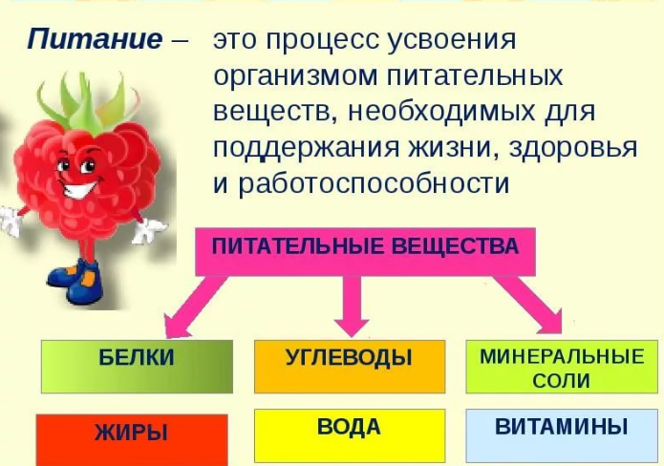  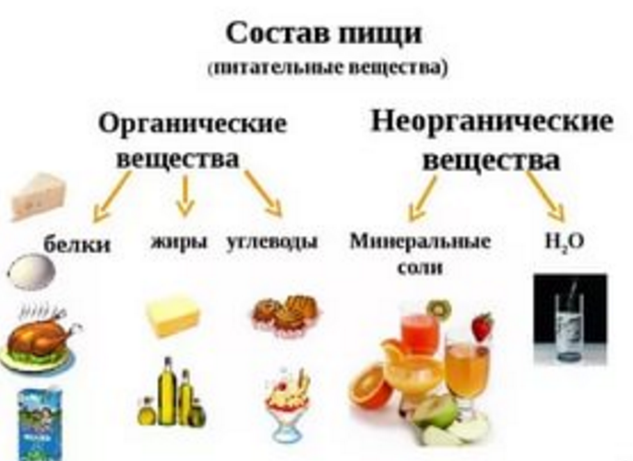  Сейчас самостоятельно поработаем с предложенным текстом и заполним таблицу «Питательные вещества» (работа в группах, обсуждение) Слайд №8 5-7 минут  Таблица «Питательные вещества»  - Проверка таблицы  Таблица «Питательные вещества»  Вопросы, которые задает учитель биологии:  Белки  - Чем вреден религиозный пост? (200 постных дней в году – отсутствие мяса, снижение количества белков в пище, отрицательное влияние на работу мозга)  - Кому требуется большее количество белков – подросткам или взрослому человеку? Ответ пояснить. (подростку, т.к. белки – это строительный материал, а у подростка происходит активный рост клеток)  Углеводы  Комментарий учителя: Углеводы – всё сладкое и мучное!  - Какой из продуктов целесообразнее давать уставшему марафонцу на дистанции для поддержания сил - немного сливочного масла, кусочек сахара, кусок мяса, немного минеральной воды? Ответ пояснить.  - В пищевой рацион обязательно должны входить белки, жиры, углеводы, однако полным людям не рекомендуется употреблять много углеводов. Почему? (избыток углеводов превращается в жиры, которые откладываются под кожей, в сальнике на животе, увеличивая массу тела)  Постановка проблемы – Почему продукты питания, например, молоко или куриный бульон, введенные прямо в кровь, вызывают гибель человека?  Почему пища должна перевариваться? Почему она не может сразу усваиваться организмом?Слайд № 9 Выслушиваем ответы детей.  Да, действительно, белки, жиры и углеводы, содержащиеся в пище, не могут сразу усваиваться организмом, т. к. это крупные сложные молекулы, нерастворимые в воде. Вначале они должны превратиться в более простые химические соединения, которые поступают в кровь и клетки. А уже в клетках образуются свойственные человеку органические вещества. Учебник Рисунок на стр.172  - Что такое пищеварение? Подумайте. Слайд №10 Сверяем с учебником определение пищеварения (стр.173)  Пищеварение – процесс превращения питательных веществ в доступные для организма вещества. (запись в тетрадь)  предлагает маленькие кусочки хлеба. Пережевывайте хлеб тщательно, не торопитесь.  - Давайте выясним, из каких этапов состоит процесс пищеварения. Итак, пища попала в ротовую полость? Что с ней происходит? (пережёвывание, измельчение, смачивание слюной – пищ. соками) Это I этап пищеварения - механическая обработка пищи. Слайд №16  Вы сейчас жуете, а ваш организм осуществляет химическое расщепление пищи на вещества, которые могут всасываться и участвовать в обмене веществ.  - Ну что, прожевали? Что вы ощущаете? Какой вкус? ( Сладкий вкус!)  - Почему?  - Да, слюна содержит ферменты. Они расщепили сложный углевод крахмал до простых сахаров (глюкоза) – простой сахар имеет сладкий вкус. – Это II этап пищеварения – химическая обработка пищи – расщепление сложных органических веществ на более простые вещества под действием ферментов. |  |  | Анализируют правило 1-3  Ознакамливаются с методами решения  Разбирают совместно с учителем понятие | Словесная оценка учителя  . Взаимооценивание  Стратегия«Стикер | Критическое мышление.  Саморегулируемое обучение (самонаправленность в процессе работы над заданиями).
  Признаки | Органические вещества |  |  | Неорганические вещества
  Признаки | белки | жиры | углеводы | вода | минеральные соли
  Продукты питания
  Норма потребления
  Значение
  Признаки | Органические вещества |  |  | Неорганические вещества
  Признаки | белки | жиры | углеводы | вода | минеральные соли
  Продукты питания | мясо, птица рыба, яйца, сыр, орехи горох | сало, раст. и слив. масло | крахмал, сахар, крупы, мука, картофель, хлеб | фрукты, овощи, напитки, | фрукты, овощи, мясо, хлеб, яйца. крупы
  Норма потребления | 100-120 г. в сутки | 80-100 г. в сутки | 400 г. в сутки | 2-2,5 л. В сутки | 10 г. в сутки поваренной соли
  Значение | строительная, источник энергии | запасной источник энергии | основной источник энергии | растворитель, поддержание постоянной температуры тела, переносит растворы по организму | прочность костей и зубов, входят в состав крови, желудочного сока
Рефлексия | Подведение итогов урока  - «Социа»  - Оцените свое понимание темы (стикер)  - Что узнали нового?  - Что уже знали?  Домашнее задание: по выбору из коробки |  |  | Учащиеся подытоживают свои знания по изучаемой теме.

Раздел
ФИО педагога
Дата
Класс |  | Количество присутствующих: | отсутствующих:
Тема урока |  | Химические элементы в организме человека. Процесс дыхания.Лабораторный опыт № 11 «Исследование процесса дыхания»
Цели обучения, которые достигаются на данном уроке (ссылка на учебную программу) |  | 7.5.1.3 -знать элементы, входящие в состав организма человека (О, С, Н, N, Ca, P, K)  7.5.1.4 -объяснять процесс дыхания
Цель урока |  | Учащиеся могут:  -распознавать большинство элементов в организме человека  Знать массовую долю химических элементов организма человека, их классификацию, их роль  изучить химические элементы как составные части веществ, веществ как составные части живых организмов, макро- и микроэлементы в организме человека.
Критерии успеха |  | показать единство живой и неживой природы, изучить способы определения химических элементов в продуктах питания, расширить знания учащихся об организме как химической фабрике
Ход урока

Этапы урока | Деятельность учителя |  |  | Деятельность обучающихся | Оценивание | Ресурсы
Орг. момент | Создание коллаборативной среды  Просмотр видео,обсуждение, обмен мнениями  Мозговой штурм  Проверка знаний прошлого урока  1.Перечислите питательные вещества, необходимые для человека  2.Приведите примеры продуктов питания, содержащих белки  3.Приведите примеры продуктов питания, содержащих жиры  4.Приведите примеры продуктов питания, содержащих углеводы  5.Какие реакции необходимо использовать для определения белков , жиров, углеводов  6.Методика проведения эксперимента  Проводится самооценивание работы |  |  | Настраиваются на положительный настрой урока.  Формулируют  Цели обучения, критерии оценивания |  | видеоролик  Картинки-пазлы
Изучение нового материала | - Назовите продукты питания, богатые белками, жирами и углеводами и методы их определения:  С помощью метода «Подумать – сговориться - обсудить» осуществляет усвоение нового материала.  , 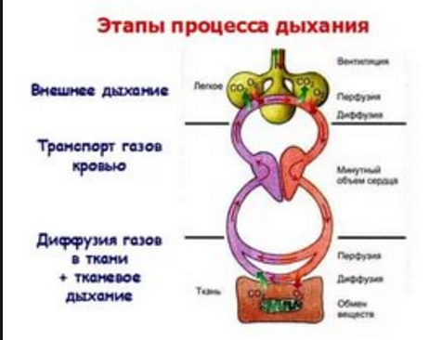  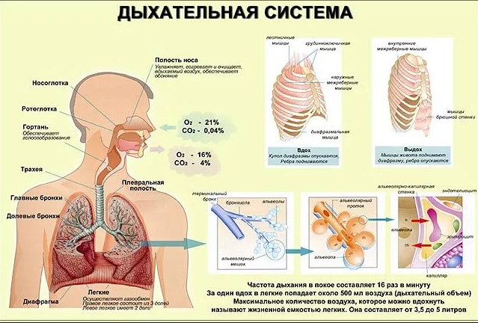  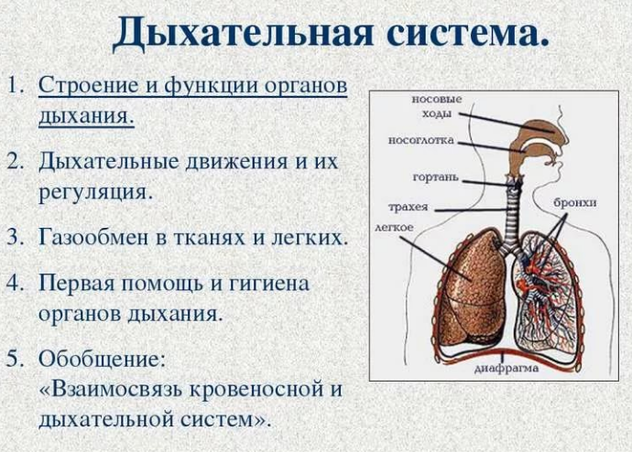  - в 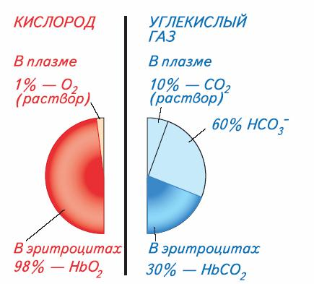  Проводит Клетки организма непрерывно потребляют  Задание .  Даны:  Железо, карбонат натрия, кальций, вода , соляная кислота, углерод, углекислый газ, водород, фосфор, серная кислота, азот, оксид магния,кислород, гидроксид натрия.  Заполните таблицу:  Работа с информационным материалом. Ознакомление со списком химического состава организма человека. Как вы считаете, что организм человека состоит из элементов и их соединений, если да, то из каких соединений.  Задание. Вычислите содержание кислорода,углерода и водорода в своем организме исходя из массы тела.  Источник энергии в организме человека. Соединения, содержащиеся в организме изменяет ли свой состав, при процессе дыхания?  Групповая работа (образование через пазлы картинок)  - В чем разница и сходство процессов дыхания и горения  - В чем разница процессов дыхания и коррозии?  Процессы горения, дыхания, медленное окисление  Каждая группа получает конверт, в котором вложены таблица «Суточная потребность в некоторых элементах» тексты задач.  Задача1. В куске белого пшеничного хлеба содержится 0,8 мг железа. Сколько кусков хлеба нужно съедать в день для удовлетворения суточной потребности в этом элементе?  ОТВЕТ: т.к суточная потребность подростка в железе составляет 18 мг, а в куске хлеба его содержится 0,8 мг, то для удовлетворения потребности в железе надо съесть 22,5 куска хлеба ( 18 мг: 0,8 мг = 22,5 кус.)  Задача 2. Один стакан цельного молока содержит 288 мг кальция. Сколько нужно выпивать в день молока для снабжения вашего организма достаточным количеством этого элемента?  ОТВЕТ: для удовлетворения суточной потребности в кальции подростку надо выпивать 4,17 стакана молока ( 1200 мг:288 мг = 4,17 стакана)  Задача3. Рассчитайте, сколько вам необходимо потребить кальция и фосфора в год. Почему норма потребления этих элементов для подростков выше, чем для взрослых людей?  (Подсказка: подумайте, на что они расходуются?) Каковы могут быть последствия недостатка в пище этих элементов?  ОТВЕТ: подростку необходимо в год потребить 438 г кальция и фосфора ( 1200 мг/ день х 365 дней = 438000 мг). Эти элементы используются для формирования скелета. В результате их недостатка замедляется рост и повышается хрупкость костей. |  |  | Устно отвечают на вопросы, с объяснением.  Находит ошибки в примерах  Каждая группа читает свой параграф, выбирает и предоставляет ключевую информацию из изученного материала на флипчарте. После чего каждая группа учащихся, проходят от стола к столу, и внимательно слушает новую информацию. Затем ученики возвращаются в группы и посовещавшись оценивают работу других групп. | Стратегия  «Верно - не верно»  Словесная оценка учителя.  Взаимооценивание  Стратегия «Стикер» | Википедия  http://alhimik.ru/kunst/man's_elem.html  Состав элементов в организме человекаhttp://www.oxygen-review.com/human-body.html  http://chemistry.about.com/cs/howthingswork/f/blbodyelements.htm  Пайдалы көмекші жұмысшы парақ:  Рабочие листы
  Питательное вещество | Продукты питания | Определяющий  реагент | Признаки реакции
  Белок
  Жир
  Глюкоза
  Крахмал
  Элементы | Соединения
Подведение итогов урока (5 мин) | Вывод .  - Какие элементы содержаться в организме человека?  - Какой газ используется при дыхании живых организмов?  - Какой газ выделяется при этом?  Рефлексия:  Дорожка к успеху  Я знаю Я понимаю Я могу научить другого  По предложенной лестнице успеха учащийся выбирает свое понимание изученного материала на уроке  Написать статью или брошюру или комикс по одной из теме  «Роль растений в процессе очищения воздуха»  «Роль металлов в организме человека» |  |  | Ученики показывают умение обосновывать свое понимание  Записывают д.з. в дневники | Самооценивание | Рефлексивный лист, стикеры

Раздел
ФИО педагога
Дата
Класс |  | Количество присутствующих: | отсутствующих:
Тема урока |  | Полезные геологические химические соединения. Руды.
Цели обучения, которые достигаются на данном уроке (ссылка на учебную программу) |  | 7.4.2.1 понимать, что руды- это природные минеральные образования, содержащие полезные компоненты в концентрациях, делающих их извлечение экономически целесообразными.  7.4.2.2 понимать, что руды состоят из металлов и их соединений
Цель урока |  | Называть химические элементы в горных породах.  Называть химические элементы в строительных материалах.  Соотнести руды и содержащие в них металлы.
Критерии успеха |  | Ученик достигнет цели, если:  Называет химические элементы в горных породах.  Называет 3-5 химических элементов в строительных материалах.  Называет руды и металлы, входящие в состав руды
Ход урока
Этапы урока | Деятельность учителя |  |  | Деятельность обучающихся | Оценивание | Ресурсы
Организационный этап | Приветствие. Создание благоприятной атмосферы на уроке.  Ученики по слайду в презентации определяют тему урока.  Знакомство с темой, целями урока.  Можно по картинкам дать возможность самим учащимся определить тему урока и обсудить цели и критерии оценивания. |  |  | Показывают решения задач, при возникновении вопросов разбирают с учителем | Интерактивное обучение | Диалогическое обучение  Саморегулируемое обучение  Критическое мышление
Изучение нового материала | Работа с классом. «Корзина идей»  Учащиеся вспоминают материалы, изученные на уроках географии и пишут в тетрадях все, что знают о теме. Сначала каждый, потом в группе обсуждают. Каждая группа говорит свои идеи, учитель записывает на доске.  Вопросы к классу:  1) Как вы думаете, что такое горная порода?  2) Минералы?  3)Полезные ископаемые?  4)Руда?  5)Откуда они происходят?  Обсуждение.  Горные породы это определенные химические соединения.  Работа с коллекцией.Ученики в паре рассматривают коллекцию минералов.  Вопрос к классу:  1) Как вы думаете, какие химические элементы входят в состав горных пород? Обсуждение.  Просмотр видеоматериала по bilimland  Работа в группе. Ученики после просмотра видеоматериала по bilimland выполняют задание.  Критерии оценивания:  Знают определение полезных ископаемых  Знают виды полезных ископаемых  Называют химические элементы в составе полезных ископаемых.  Знают как образуются горные породы.  Выполняют задание на соответствие.  Возвращение к целям урока.  Руды.  Учитель объясняет понятие «руда»  Работа в группе. Работают с текстом. Выделяют по тексту ключевые слова- металлы и их руды, а также месторождения.  Заполняют таблицу «ЗХУ».Обсуждение. Оценивание.  Вопрос к классу.  Какими полезными ископаемыми богата Жамбылская область? Обсуждение.  Индивидуальная работа. Учащиеся находят соответствие между полезными ископаемыми и месторождениями. Обсуждение.  Взаимооценивание. Возвращение к целям урока. Выводы урока. Обсуждение возникших вопросов. Обратная связь. |  |  | Анализируют правило 1-3  Ознакамливаются с методами решения  Разбирают совместно с учителем понятие | Словесная оценка учителя  . Взаимооценивание  Стратегия «Стикер | Критическое мышление.  Саморегулируемое обучение (самонаправленность в процессе работы над заданиями).
Рефлексия | Повторить формулы и определения по теме: «Погрешности»  В конце урока учащиеся проводят рефлексию:  - что узнал, чему научился  - что осталось непонятным  - над чем необходимо работать |  |  | Учащиеся подытоживают свои знания по изучаемой теме.

Раздел
ФИО педагога
Дата
Класс |  | Количество присутствующих: отсутствующих:
Тема урока |  | Состав руды
Цели обучения, которые достигаются на данном уроке (ссылка на учебную программу) |  | 7.4.2.3 понимать, что руды состоят из металлов и их соединений  7.4.2.2 понимать, что руды в основном состоят из металлов и их соединений
Цель урока |  | Учащиеся будут  научить различать черные и цветные металлы, раскрыть значения металлов в жизни человека  оставлять список коммерчески полезных химических соединений;
Критерии успеха |  | Учащийся достиг цели, если будет:  - понимать, что руды состоят из металлов и их соединений;  - понимать, как формируются минералы, уголь, нефть и газ.  - объяснять процессы окисления и восстановления
Ход урока

Этапы урока | Деятельность учителя |  | Деятельность обучающихся | Оценивание | Ресурсы
 | Организационный момент. Приветствует учеников, проверяет готовность к уроку, желает успеха  Проверка домашней работы. Благодаря приему «Эврика» проверяет домашнюю работу. С помощью наводящих вопросов, учитель подводит учащихся к теме нового урока. |  | Настраиваются на положительный настрой урока. |  | видеоролик  Картинки-пазлы
Изучение нового материала | ) Учащиеся составляют список коммерчески полезных химических соединений. Называют месторождения, обсуждают причины коммерческой ценности.  Ссылаясь на геологический цикл развить идею о том, что в земной коре содержится много полезных химических соединений  Работа в группах.  -Изучив материал, проведите опыт, следуя инструкциям концепт-карты. ( учитель контролирует процесс)  Слайд 3. «Свойства металлов»  Опыт 1. Твердость.  Проведем первый опыт. Возьмите гвоздь попробуйте согнуть, сложить, надавить, провести линию ручкой.  Сделайте вывод в группе.( отвечает 1 уч.) 2мин.  Вывод: Металл имеет твердость.  -Все металлы твердые, кроме одного.  Работа по учебнику.  - Как называется этот металл, узнаете на листах для изучения. ( чтение детьми про себя)  Ртуть - единственный металл, который в обычном состоянии – жидкий.  -Так как называется этот металл? Где его используют? (В термометрах, градусниках)  Работа в группе.2 мин.  Опыт 2. Пластичность .  Металлы твердые, но пластичные. Возьмите медную проволоку и попробуйте ее согнуть.  -Сделайте вывод: металлы пластичны.  Их можно ковать. При нагревании они расплавляются и их можно разливать в формы, в итоге они приобретут нужную форму.  -Послушайте загадку, кто в силу своей профессии, каждый день проводит опыты по ковкости? (кузнец).  -Какие предметы может изготовить кузнец?  Слайд 4  - Правильно с помощью молота раскаленный добела кусок железа можно расплющить, изогнуть, растянуть – придать нужную форму. Благодаря этому свойству мастера изготовляют необыкновенно красивые изделия.  Сделайте вывод. Металлы пластичны и поддаются ковке.  Слайд 5.  Опыт 3. Расширяется при нагревании  Обратимся к слайду.  Почему зимой провода натягиваются, а летом провисают?  Сделайте вывод:  3. При нагревании металл расширяется. (удлиняется), а при не нагревании сжимается, сужается.  Работа по таблице.  Индивидуальная работа.  -Заполните таблицу наблюдений. |  | Те кто выполнил на «5» будут консультантами тех кто выполнил д/з меньше, чем на «5».  Выполняют проверочную работу  Учащиеся заполняют готовые листы для рефлексии | Стратегия  «Верно - не верно»  Словесная оценка учителя.  Взаимооценивание  Стратегия «Стикер» | Листы контроля по д/з,  Карточки, фломастеры для записи вопросов  Карточки задания по таксономии Блума, дополнительная литература
  Название руды | Цвет | Свойства
  Алюминий
  Медь
  Железо
Подведение итогов урока (5 мин) | ЗНХ  Дом.задание § 1.2повторить  Рефлексия |  | Ученики показывают умение обосновывать свое понимание  Записывают д.з. в дневники | Самооценивание | Рефлексивный лист, стикеры
  + | - | Хочу узнать на следующем уроке

Раздел
ФИО педагога
Дата
Класс |  | Количество присутствующих: | отсутствующих:
Тема урока |  | Получение металлов
Цели обучения, которые достигаются на данном уроке (ссылка на учебную программу) |  | 7.4.2.3 моделировать процесс получения металла из руды  7.4.2.4 описывать процесс получения металла из руды
Цель урока |  | Учащиеся будут:  называть этапы получения металлов из руды;  наблюдать процесс получения меди из малахита;  называть условия, необходимые для обжига руды и процесса восстановления;  записывать словесные уравнения реакции получения металлов.
Критерии успеха |  | Учащийся достиг цели, если будет:  извлекать медь из малахита, используя водород и древесный уголь;  объяснять процессы окисления и восстановления  Знает этапы процесса восстановления меди из малахита  Может объяснить процессы восстановления металлов из руды  Может отобразить процесс восстановления металлов в виде словесного уравнения.
Ход урока
Этапы урока | Деятельность учителя |  |  | Деятельность обучающихся | Оценивание | Ресурсы
Организационный этап | В начале урока сделать акценты на:  - концентрацию внимания учащихся  - совместно с учащимися определить цели урока/ЦО  Задать стимулирующий вопрос:  Почему в эпоху Наполеона алюминий стоил дороже золота?  Учитель в ходе обсуждения должен привести учащихся к ответу: на стоимость повлиял дорогостоящий способ добычи.  Ознакомление с темой и целями обучения.  Обсуждение целей урока.  Актуализация знаний.  Предложить учащимся индивидуально заполнить таблицу.  В первой графе записать металлы встречающиеся в природе в чистом виде, во второй – в виде соединений.  Предложить учащимся провести взаимооценивание. Для этого они передают работу соседу по парте и проверяют.  Учитель при необходимости корректирует. |  |  | Показывают решения задач, при возникновении вопросов разбирают с учителем | Интерактивное обучение
Изучение нового материала | (Э) или (Д) Учащиеся «получают» медь из малахита.  Учащиеся обсуждают соединения и химические реакции, необходимые для получения металлов.  Здесь необходимо учитывать местные ресурсы (необходимо включить задания для оценивания)  Привести примеры металлов, которые содержатся в природе в самородном состоянии (например, золото). Обсудить причину того, почему некоторые металлы содержатся в природе в виде соединений, и только некоторые в самородном состоянии. (Г) Обсуждают полученные результаты.  Оформляют результаты эксперимента.  Примерный план оформления результатов.  1. Планирование исследования  Поставить вопрос и сформулировать гипотезу, основанную на знаниях и личных наблюдениях.  2. Запись и обсуждение  2.1. Вести запись по исследованию, которая включает:  2.1.1 прогноз;  2.1.2 метод;  2.1.3 оборудование;  2.1.4 таблицу результатов;  2.1.6 заключение;  2.1.7 оценку.  2.2. Подготовить отчет, который логично, последовательно, точно и достаточно детально раскрывает суть исследования, таким образом, чтобы даже человеку не имеющего никакого отношения к работе, цель работы представлялась ясной.  2.2. Выбирать подходящий способ отображения результатов исследования.  2.3. Общаться и эффективно сотрудничать с другими учениками во время работы в группе.  2.4. Обсуждать исследование с другими членами группы и с преподавателем.  3. Выводы и оценка.  3.1. Написать выводы, основанные на доказательствах, полученных при исследовании.  3.2. Обсудить, насколько данные подтверждают выводы, относящиеся к первоначальным вопросам, поддерживают или опровергают утвержденную гипотезу.  3.3. Оценить преимущества/недостатки исследования и предложить пути их совершенствования.  3.4. Определить вопросы, возникшие в ходе эксперимента, которые нуждаются в дальнейшем исследовании.  3.5. Использовать и совершенствовать научные модели, симулирующие физические процессы и явления.  Работа в группах  Объединить учащихся в 5 групп.  Учащимся предоставить текст, с кратким описанием процесса получение металла из руды на производстве.  Распределить этапы производства по группам. Опираясь на текст, каждая группа готовит небольшое сообщение, в наиболее эффективной форме (презентация, постер, схема, устное сообщение).  Группы презентуют свою работу остальным учащимся.  Работа в парах.  Учащимся предложить карточки, на каждой их которых записано название одного из этапов. Им необходимо подумать и расположить карточки в соответствии с порядком осуществления каждого этапа.  Предложить учащимся отобразить в тетради схему всего процесса получения металлов из руды.  Индивидуальная работа. Учащимся предоставляется таблица (или они чертят таблицу в тетради). В таблицу им необходимо внести краткое описание каждого этапа.  Учащимся предоставляются правильные ответы. Им необходимо отметить «+» правильные ответы и «-» неправильные. Обсудите с учащимися их результаты и при необходимости откорректируйте ответы.  Рефлексия. Заполнить таблицу. |  |  | Анализируют правило 1-3  Ознакамливаются с методами решения  Разбирают совместно с учителем понятие ОДЗ | Словесная оценка учителя  . Взаимооценивание  Стратегия «Стикер | Добыча металлов:  http://www.bbc.co.uk/schools/gcsebitesize/science/add_ocr_pre_2011/chemicals/extractionmetalsrev1.shtml  Добыча металлов из руд  http://www.alnam.ru/book_chem.php?id=194  Малахит, хлороводородная кислота, гранулы цинка, штатив, спиртовка, пробирки, газоотводная трубка.  https://www.youtube.com/watch?v=siLn4Z8WoFY  https://www.youtube.com/watch?v=6iDuKLfnzWc  Нагреть основной карбонат меди (малахит) до образования оксида меди (II), провести восстановление его для выделения чистой меди.  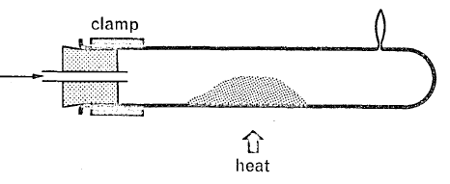
Рефлексия | Рефлексия.  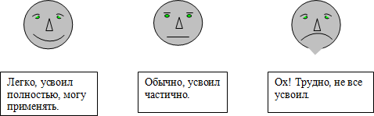  Ребята, я прошу вас закрасить ту фигурку, которая соответствует вашему настроению на данный момент. Расскажите, почему вы выбрали именно данную фигуру. Прием «Микрофон». |  |  | Учащиеся подытоживают свои знания по изучаемой теме.

Раздел
ФИО педагога
Дата
Класс |  | Количество присутствующих: | отсутствующих:
Тема урока |  | Полезные ископаемые Казахстана.  Экологические аспекты добычи минералов
Цели обучения, которые достигаются на данном уроке (ссылка на учебную программу) |  | 7.4.2.4 -знать, какими минеральными и природными ресурсами богат Казахстан и их месторождения  7.4.2.5 -изучить влияние добычи природных ресурсов на окружающую среду
Цель урока |  | Все учащиеся будут:  Знать что такое полезные ископаемые  Приводить примеры важных ресурсов Казахстана  Большинство учащихся будут:  Знать классификацию полезных ископаемых  Уметь определять к какому виду относиться то или другое полезное ископаемое  Находить на карте крупнейшие местораждения нефти, угля,природного газа, металлов  Некоторые учащиеся будут:  Знать условные обозначения важнейших полезных ископаемых  Уметь соотносить полезные ископаемые с предметами и веществами, получаемыми на их основе  Знать чем отличаются полезные ископаемые от пустых пород
Критерии успеха |  | Знают определение, виды полезных ископаемых  Умеют по карте месторождений Казахстана определить ресурсы региона;  Знают условные обозначения важнейших полезных ископаемых
Ход урока

Этапы урока | Деятельность учителя |  |  | Деятельность обучающихся | Оценивание | Ресурсы
Орг момент | Организационный момент:  Деление на группы: Прием «Соседи». Вместе за стол садятся учащиеся 1и2; 3 и 4; … парт каждого ряда. У нас получиться 5 рабочих групп. Учитель ставит на стол каждой группы рекламную табличку с изображением важнейших полезных ископаемыхи номером группы.  Эмоциональный настрой: Приём «Приветствие»  Давайте улыбнемся друг другу, порадуемся нашей встрече. Улыбнись миру, и мир улыбнется тебе. Поприветствуем соседа по плечу (дай пять) и соседа по лицу (позитивный жест).  Проверка усвоения предыдущей темы  Приём «Покопаемся в памяти»  Форма работы: Индивидуальная работа  Задание 1. (А) «Два слова».Минералы это -... ...  Критерий оценивания:  - Знают определение минералам  Дескриптор  - Дают краткую формулировку  *Задание 2. (С) «Три признака» Назовите основные признаки минералов  - Отвечают на вопрос  ФО Приём: «Дерево успеха»  Взаимооценивание партнера по кругу, по эталону (правильные ответы выведены на экран или зачитываются учителем). Максимальное количество правильных ответов -16 число правильных ответов делим на 16 выводим % выполнения заданий %= х/16*100 Определяем цвет листа  Зелёный лист – 50-69%  Жёлтый лист – 70-84%  Красный лист – 85-100%  Ученики вклеивают оцененый рабочий лист в тетрадь, а на дерево успеха заработанный лист |  |  | Настраиваются на положительный настрой урока.  Собирают пазлы |  | Интерактивная доска,видеоролик  Картинки-пазлы
Изучение нового материала | Изучение новой темы  Просмотр видеофильма Полезные ископаемые Казахстана  Учащиеся составляют таблицу природных ресурсов РК: минеральные, почвенные, водные, климатические, биологические.  По запасам минеральных ресурсов Казахстан стоит на 6 месте в мире.  Так, например, в Казахстане открыто более 6 тысяч месторождений различных полезных ископаемых.  - исследование полезных ископаемых на территории Казахстана началось в XVII веке.  - Место в Казахстана в мире по запасам отдельных полезных ископаемых  - Запасы отдельных видов Полезных ископаемых  Полезные ископаемые- это минеральные образования земной коры, которые человек использует или будет использовать в хозяйстве.  Скопление полезных ископаемых образуют месторождения.  Группы близко расположенных месторождений одного и того же полезного ископаемого называют бассейном.  Труднее обнаружить полезные ископаемые в молодых горах, где месторождения находятся под толщей горных пород и обнаружение их затруднено. В старых горах скопления полезных ископаемых обнаружить легче, т. к. при разрушении гор они оказываются близко у поверхности.  Полезные ископаемые от обычных горных пород отличают  по одному признаку — использованию в хозяйственной деятельности человека. Например, обыкновенный песок, по которому мы часто ходим, не является полезным ископаемым, его практически нигде не используют. А песок, необходимый для производства стекла  Работа групп Прием «Письмо»  Группы получают конверт с заданием  Группа №1  Подготовьтесь к защите (2 мин)  Группа №2 Составьте кластер по материалу учебника(стр 122)и раздаточному - Горючие полезные ископаемые: названия важнейших, условные обозначения.На контурной карте Казахстана отметьте основние местораждения ПИ этого вида. Подготовьтесь к защите (2 мин)  Группа №3 Составьте кластер по материалу учебника(стр 123) и раздатке - Рудные полезные ископаемые: названия важнейших, условные обозначения.На контурной карте Казахстана отметьте основние местораждения ПИ этого вида. Подготовьтесь к защите (2 мин)  Группа №4 Составьте кластер по материалу учебника(стр 122) и раздатке – Нерудные полезные ископаемые: названия важнейших, условные обозначения.На контурной карте Казахстана отметьте основние местораждения ПИ этого вида. Подготовьтесь к защите (2 мин)  Группа №5 Составьте сообщение в телевизионную программу «Мир» о Сатпаеве Каныше Имантаевиче - ученом Казахстана, внесшем большой вклад в открытие и разработку ПИ. Подготовьтесь к защите (2 мин)  Защита групп  Критерии оценивания:  - Используя текст учебника и раздаточный материал выполняют задания  - Знакомятся с ПИ Казахстана  - Классифицируют ПИ  - Используют условные обозначения ПИ  - Находят на карте месторождения ПИ  - Составляют краткое сообщение на заданную тему, рейтинг Казахстана по запасам и добыче ПИ  Дескриптор:  - Составляют кластеры, работают с постером, картой ПИ Казахстана  - Соблюдают правила работы в группе  - Оформляют кластер  - Защищают работу группы  Здоровьесберегающая пауза «Поработаем над дикцией» скороговорки (слайд на экране) проговорить в быстром темпе хором:  фенолфтолеиновый в щелочах малиновый  барий, калий, серебро-с водородом за одно  Фосфор в воздухе горит, образует ангидрид.  Сера, сера, сера – эс 32 атомный вес  Защита групп Приём «Презентация»  ФОПрием «Светофор» слушатели сигналами оценивают защиту группы  Зеленый цвет – выступление группы понятно всем, вопросов нет  Желтый цвет – было не все понятно, есть вопрос  Красный цвет – я ничего не понял |  |  | Устно отвечают на вопросы, с объяснением.  Находит ошибки в примерах  формулирует цели и тему урока. Излагает свои мысли. | Стратегия  «Верно - не верно»  Словесная оценка учителя.  Взаимооценивание  Стратегия «Стикер» | 124, постеры,  карты полезных ископаемых Казахстана, условные обозначения ПИ  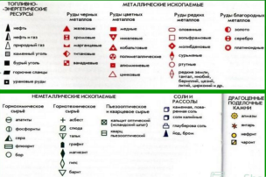  Подборка информации о Сатпаеве К.И. Источник: http://e-history.kz/ru/biography/view/39  © e-history.kz
  Полезное  ископаемое | Место в  мире
  Вольфрам  Хромит  Фосфорит  Марганец  Свинец  Молибден  Железо  золото  Уголь | 1  2  2  3  4  4  8  6 (3 в СНГ)  10
  Полезное ископаемое | Запасы
  Каменный уголь  Нефть  Газ  Железная руда  Марганец  Хромит  Фосфориты | 176,6млрд.т  2,8млрд.т  1,7трлн.м³  17млрд.т  600 млрд.т  460 млрд.т  4 млрд.т
  Тестовое задание 1
  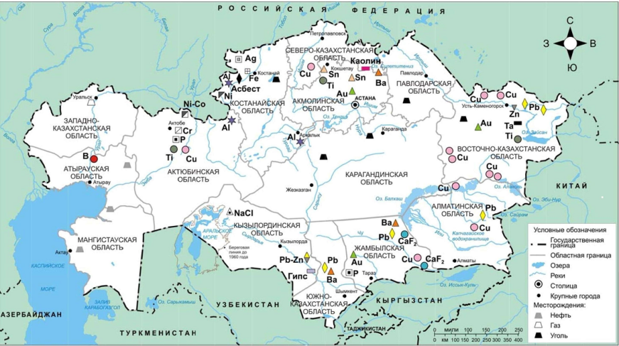
  Определите, какие металлы добываются в Республике Казахстан:
  Дескрипторы:Называют металлы, добываемые в РК
  Тестовое задание 2На ступеньках лестницы расположите полезные ископаемые в порядке увеличения объема их запаса в РК и объема их добычи:
  Дескрипторы:
  Определяют место полезных ископаемых по объему запаса и добычи в РК
  Тестовое задание 3.
  Пользуясь текстом учебника составьте интеллект – карту «Полезные ископаемые Казахстана»
  Дескрипторы:
  Составляют интеллект – карту, используя правила (выделяют центральный образ (основная мысль) - выделяют ветки первого уровня, на которых записаны ключевые понятия, раскрывающие центральную идею - выделяют ветки 2ого уровня, раскрывают идеи написанные на ветках 1ого уровня - заменяют слова рисунками и символами и добавляют графику там где это возможно. Используют разные цвета для рисования интеллект-карты).
  ***Тестовое задание 4
  Добыча полезных ископаемых влияет на все сферы Земли. Влияние на литосферу проявляется в следующем:
  1. Образование искусственного рельефа: карьеров, отвалов (высотой до 100–150 м), терриконов(искусственных насыпей из пустых пород, высотой до300 м), которых ежегодно поднимается более 6 млрд.т.В результате открытой добычи полезных ископаемыхобразуются карьеры глубиной более 500 м.
  2. Активизация геологических процессов (карст, оползни, осыпи, оседание и сдвижение горных пород).При подземной добыче полезных ископаемых образуются проседания и провалы почвы.
  3. Изменение физических полей, особенно в районах вечной мерзлоты.
  4. Механическое нарушение почв и их химическоезагрязнение. В радиусе 35 – 40 км от действующегокарьера урожайность сельскохозяйственных культурснижается на 30% по сравнению со средним уровнем,нарушаются места привычного обитания растений и
  животных.
  Добыча полезных ископаемых воздействует на состояние атмосферы следующим образом:
  1. Происходит загрязнение атмосферы воздухавыбросами метана СН4, выделением оксидов азота,углерода и серы (парниковых газов) из горных выработок, в результате горения отвалов и терриконов, газовых и нефтяных пожаров.
  2. Возрастает запыленность атмосферы в результате горения отвалов и терриконов, при взрывах в карьерах, что влияет на температуру окружающей среды,
  количество осадков.
  Влияние добычи полезных ископаемых на гидросферу проявляется в истощении водоносных горизонтов ив ухудшении качества подземных и поверхностных вод,
  в чрезмерном осушении болот, в результате исчезают родники, ручьи, многие малые реки, что ведёт к обесцениванию тысяч гектаров плодородных земель.
  Предложите мероприятия для улучшения экологической обстановки при добыче полезных ископаемых:
  Дескрипторы:
  Называют мероприятия для улучшения экологической обстановки при добыче полезных ископаемых.
Подведение итогов урока (5 мин) | Рефлексия: прием «Все в твоих руках»  Заполнить то что сможешь (полное заполнение необязательно)  Прием «Билетик на выход» каждому учащемуся выдается лист с заданием определенного уровня (выбор за учеником)  Задание уровня А  Задание уровня В  Задание уровня С |  |  | Ученики показывают умение обосновывать свое понимание  Записывают д.з. в дневники | Самооценивание | Рефлексивный лист, стикеры

